МІНІСТЕРСТВО ОСВІТИ І НАУКИ УКРАЇНИ

НАЦІОНАЛЬНИЙ УНІВЕРСИТЕТ
«ПОЛТАВСЬКА ПОЛІТЕХНІКА ІМЕНІ ЮРІЯ КОНДРАТЮКА»

Навчально-науковий інститут фінансів, економіки, управління та права

Кафедра публічного управління,
адміністрування та права

Лахижа М.І.

ІСТОРІЯ ПУБЛІЧНОГО УПРАВЛІННЯ

Навчальний посібник

Полтава – 2025

УДК 35:930.85(075.8)
Автор: Лахижа Микола Іванович – доктор наук з державного управління, професор, професор кафедри публічного управління, адміністрування та права Національного університету «Полтавська політехніка імені Юрія Кондратюка»

Затверджено Науково-методичною радою Національного університету «Полтавська політехніка імені Юрія Кондратюка»
(прот. № 3 від 20 лютого 2025 року)

Рецензенти:
Антонова О.В., доктор наук з державного управління, професор, завідувач кафедри публічного управління та митного адміністрування, Університет митної справи та фінансів (м. Дніпро)
Драгомирецька Н.М., доктор наук з державного управління, професор, професор кафедри соціально-гуманітарних наук Навчально-наукового інституту публічної служби та управління Національного університету «Одеська політехніка»

Лахижа М.І. Історія публічного управління. Навчальний посібник. Полтава. 2025. 144 с.
У навчальному посібнику систематизовано та структуровано матеріал щодо становлення та розвитку публічного управління різних країн світу в історичній ретроспективі. Виокремлено вузлові фактори впливу на форми публічної адміністрації та зміст і методи публічного управління. Основну увагу зосереджено на розкритті закономірностей розвитку публічного управління
Посібник за змістом відповідає робочій навчальній програмі дисципліни і призначений для самостійного вивчення теоретичного курсу та виконання самостійної роботи здобувачам вищої освіти спеціальності D4 «Публічне управління та адміністрування»
© Лахижа М.І. 2025

ЗМІСТ
Передмова 5
Розділ 1. Історія публічного управління та публічної адміністрації: теоретичні та методологічні аспекти 7
Розділ 2. Опис та програма курсу «Історія публічного управління» 29
2.1. Опис навчальної дисципліни 29
2.2. Програма навчальної дисципліни 32
Модуль 1. Теоретико-методологічні засади та історичні джерела публічного управління 32
Тема 1. Вступ. Публічне управління в системі суспільних відносин: сутність і зміст, основні категорії, поняття.
Тема 2. Методи історичних досліджень публічного управління (аналіз документів, порівняльний підхід, історична ретроспектива тощо).
Тема 3. Етапи становлення і розвитку публічного управління. Формаційний та цивілізаційний підходи.
Модуль 2. Формування та розвиток публічного управління в епоху Стародавнього світу та Античності 44
Тема 4. Специфіка зародження та розвитку публічного управління на Стародавньому Сході.
Тема 5. Публічне управління у Стародавній Греції.
Тема 6. Розвиток публічного управління у Стародавньому Римі.
Модуль 3: Еволюція публічного управління в епоху середньовіччя та нового часу 54
Тема 7. Публічне управління країн Західної Європи в епоху середньовіччя.
Тема 8. Система публічного управління у Візантійській імперії.
Тема 9. Еволюція монархій в епоху Середньовіччя та Нового часу.
Тема 10. Публічне управління у Священній Римській імперії.
Тема 11. Створення, розвиток та специфіка управління колоніальних імперій.
Модуль 4. Розвиток публічного управління в новітній час 67
Тема 12. Соціально-економічні, культурно-історичні та інші фактори впливу на розвиток публічного управління у ХХ ст.
Тема 13. Організація публічного управління в умовах тоталітарних систем.
Тема 14. Цінності європейської цивілізації та публічне управління
Тема 15. Публічне управління: посткомуністичні трансформації кінця ХХ століття.
Тема 16. Розвиток публічного управління в кінці ХХ- на початку ХХІ століття
Модуль 5. Розвиток публічного управління в Україні 82
Тема 17.Історичні етапи еволюції публічного управління в Україні
Тема 18. Адаптація публічного управління в Україні до стандартів Європейського Союзу
Розділ 3. Питання для самоконтролю 95
Список літератури 100
Додатки 105

Передмова
Навчальний посібник «Історія публічного управління» пропонується для студентів першого курсу першого бакалаврського освітнього рівня. У навчальному посібнику систематизовано та структуровано матеріал щодо становлення та розвитку публічного управління різних країн світу в історичній ретроспективі. Виокремлено вузлові фактори впливу на форми публічної адміністрації та зміст і методи публічного управління. Основну увагу зосереджено на розкритті закономірностей розвитку публічного управління.
Посібник за змістом відповідає робочій навчальній програмі дисципліни та призначений для самостійного вивчення теоретичного курсу і підготовки до практичних занять здобувачами вищої освіти спеціальності 4D «Публічне управління та адміністрування».
Враховано паралельне вивчення студентами курсу «Історія держави і права України» та можливість використання виданого у 2021 р. кафедрою публічного управління, адміністрування та права посібника «Історія держави і права зарубіжних країн» (І.О. Кульчій). Відтак, у нашому посібнику зусилля спрямовуються передусім не на виклад фактичного матеріалу, а на методичні поради у його пошуку і засвоєнні та виявленні закономірностей і особливостей розвитку публічного управління.
Уведення до освітньо-професійної програми авторського курсу «Історія публічного управління» викликано необхідністю, на думку автора, поглиблено розглянути процес виникнення та розвитку публічного управління через аналіз системи організаційно-правових дій публічної адміністрації – органів державної влади, місцевого самоврядування та неурядових структур, залучених до надання публічних послуг.
Головна увага студентів привертається до розуміння причин еволюції публічного управління в різних країнах світу, специфіки формаційного та цивілізаційного підходів, засвоєння понятійного апарату публічного управління та адміністрування, орієнтації у хронологічних аспектах цього процесу та здійсненні компаративного аналізу систем публічного управління та адміністрування у різних країнах.
Пропонується поєднувати: формаційний та цивілізаційний підходи до питань еволюції публічного управління; знання фактів та дат з теоретичним осмисленням процесів розвитку публічного управління; розуміти взаємозв’язки між ключовими елементами; удосконалювати знання історичних карт як джерела інформації та характеристики політичних і адміністративних змін.
Автором використана загальноприйнята європейськими вченими в галузі історії періодизація життя суспільства та історії держави і права:
Історія Стародавнього Світу (історія Стародавнього Сходу та Античності) –до 5 століття;
Історія Середніх віків (5 ст.-ХV чи XVII ст.);
Історія Нового часу (ХV чи XVII ст. – початок ХХ ст.);
Історія Новітнього часу (ХХ-ХХІ ст.)
Умовність такої періодизації загалом та відносно держави і права у хронологічному та географічному відношеннях буде розглянуто в процесі навчання. Уже вияснення причин цієї умовності веде до необхідності аналізу специфіки публічного управління у цивілізаціях Сходу та Заходу. Водночас аналізуються загальні закономірності публічного управління.
Історія публічного управління на теренах України розглядається автором як частина світового процесу, починаючи від Трипільської цивілізації і завершуючи аналізом подій сучасності, коли європейська інтеграція України відбувається в складних умовах воєнного стану. Увага звертається на складність державної еволюції України через її знаходження між Заходом та Сходом та маятниковість процесу розвитку під їх впливом.
Співвідношення держави, права та публічного управління є однією з ключових тем у теорії держави та права, а також у науці публічного управління та адміністрування. Ці три категорії глибоко взаємопов’язані, однак мають різне змістове навантаження та функціональне призначення, що деталізується в курсі.
Це ж стосується спільних рис та відмінностей між публічним управлінням та менеджментом, взаємовплив яких помітно посилюється в кінці ХХ століття і проявляється в першу чергу у застосуванні в ПУ методів управління, характерних для бізнес-структур, проте відмінності залишаються суттєвими.
Увага студентів привертається до характеристики впливу на публічне управління таких явищ як глобалізація, глокалізація, європеїзація, диджиталізація тощо.
Складність понятійного апарату викликає необхідність розгляду вузлових понять. Їх визначення подано на основі наявних словників з публічного управління та права, які вказані у списку літератури та зазначенням прізвища авторів статей. Для цієї мети та формування додатку 1 (Карти) використано матеріали мережі інтернет, що знаходяться у вільному доступі.
Зважаючи на складність та багатогранність тематики курсу, значна увага приділена підбору літератури для самостійного опрацювання студентами з надією, що опрацювання джерел та пошуки фактичного матеріалу будуть корисними у їх фаховому розвитку і стимулюватимуть наукову роботу.
Автор вдячний:
рецензентам професорам О.В. Антоновій та Н.М. Драгомирецькій за критику та пропозиції; завідувачкам кафедри публічного управління, адміністрування та права НУ «Полтавська політехніка імені Юрія Кондратюка» І.О. Кульчій (м. Полтава) та кафедри публічного управління та публічної служби Академії праці, соціальних відносин та туризму Я.В. Качан (м. Київ) – за можливість увести авторський курс до навчальних програм і реалізувати його з урахуванням необхідності удосконалення; колегам по кафедрах - за практичні поради щодо удосконалення посібника; студентам, які були першими слухачами курсу і сприяли його удосконаленню.
Розділ 1. ІСТОРІЯ ПУБЛІЧНОГО УПРАВЛІННЯ ТА ПУБЛІЧНОЇ АДМІНІСТРАЦІЇ: ТЕОРЕТИЧНІ ТА МЕТОДОЛОГІЧНІ АСПЕКТИ

В період 1990-х років в Україні значно посилилася увага до особливостей сучасного державного управління та місцевого самоврядування, що пояснюється необхідністю застосовувати його нові теоретичні основи та кращий зарубіжний досвід в процесі посткомуністичної трансформації. Неодноразово в той час відзначалася теоретична неготовність науки надати рекомендації щодо процесу перетворень, складність якого в Україні та багатьох інших нових країнах полягала не лише у формуванні сучасної влади, а й у становленні державності. Цей процес потребував зміни філософії управління, забезпечення участі в управлінських процесах громадськості, набуття органами влади ознак публічності.
Проблематика публічного управління (ПУ) та публічної адміністрації (ПА) увійшла в українську науку державного управління та практику на початку ХХІ століття. Ці поняття мають багато спільного: стосуються управління суспільними справами, організації роботи владних органів, мають за мету – ефективне вирішення суспільних справ та якісне надання адміністративних послуг. Відмінності стосуються: методології та обсягу діяльності (ПУ включає теоретичний і практичний аналіз управління, вироблення політики, стратегії розвитку; ПА зосереджується на адміністративному виконанні, регулюванні та інструментах управління); мети та підходів (ПУ має на меті розвиток суспільства, забезпечує управлінські інновації, партнерство з приватним сектором; ПА зосереджується на ефективному, прозорому виконанні діючого законодавства за визначеними ним процедурами).
Порівнюючи публічне управління та адміністрування, В. Мамонова доходить висновку, що адміністрування є складовою частиною публічного управління, функцією виконавчої влади – організаційно-розпорядчою діяльністю [ 1 ]. При цьому авторка спирається на глосарій Програми розвитку ООН (On-line Glossary on Governance and Public Administration) та підготовлений українськими вченими термінологічний словник з публічного управління (2018 р.) у якому «публічне управління» розглядається як: «діяльність органів державного управління, органів місцевого самоврядування, представників приватного сектору та інститутів громадянського суспільства в межах визначених законом повноважень і функціональних обов’язків (планування, організації, керівництва, координації та контролю) щодо формування та реалізації управлінських рішень суспільного значення, політики розвитку держави та її адміністративно-територіальних одиниць” [2, с. 144], а «публічне адміністрування» як «вид організаційно-розпорядчої діяльності державних службовців і посадових осіб місцевого самоврядування, спрямованої на підготовку та впровадження публічно-управлінських рішень, управління персоналом, надання публічних послуг” [ 2, с. 142].
М. Міненко, характеризуючи трансформацію державного управління в сучасні моделі регулювання суспільства, пише: «Фактично, у державному секторі «бюрократична модель» перетворилася у «ринкову модель»: акценти змістилися з виконання роботи згідно з інструкціями і чіткими правилами на роботу, що спрямована на надання якісних публічних послуг та досягнення ефективних результатів. Це спонукало до того, що відбулася трансформація «державного управління» в «публічне адміністрування», а з часом і у «публічне управління» [ 3 ].
Публічне управління розуміється нами як практичний, організуючий і регулюючий вплив органів публічної влади на суспільну і приватну життєдіяльність людей з метою її впорядкування, збереження або перетворення (процес). Публічне управління має обслуговуючий характер відносно публічної
влади, яка може впливати силою авторитету чи примусу на суспільне життя.
Публічна адміністрація — це система управління, яка охоплює органи державної влади, місцевого самоврядування та інші публічні інституції, діяльність яких спрямована на виконання державної політики щодо реалізації суспільних інтересів, забезпечення добробуту громадян, управління суспільними ресурсами та організацію адміністративних послуг (явище).
Публічне адміністрування — це практична діяльність, сукупність заходів і рішень, які втілює публічна адміністрація для ефективного виконання своїх функцій і досягнення суспільних цілей (процес).
Поняття публічного менеджменту, будучи більш вузьким, «змістовно входить в обсяг поняття публічного управління і відображає організаційно-інструментальні аспекти процесу публічного управління» [4 ] (процес).
Період кінця 90-х років ХХ- першого десятиліття ХХІ століття став переломним у розвитку гуманітарних наук в Україні. Так, оцінюючи стан адміністративно-правової науки у 2007 році відомий правознавець А.Б. Авер’янов відзначав: «Оскільки діюче в Україні АП продовжує в переважній частині будуватися на теоретичних засадах радянської науково-правової школи, змінити суспільну роль і призначення АП можна лише за допомогою радикального перегляду цих засад. Це якраз і означає формування (створення) нової національної адміністративно-правової доктрини – системи наукових уявлень, ідей, поглядів і положень, що визначатимуть нову ідеологію, «дух», якщо хочете – нову «філософію», адміністративного права – як нормативного регулятора і відповідної сфери державного впливу на суспільні відносини і процеси» [5. c. 10-11]. Найгострішою проблемою для української науки відзначено інерцію і консерватизм мислення дослідників, їх орієнтацію на «калькування» чужих думок, положень, висновків, понятійно-термінологічного апарату. Головним названо «проєвропейську» орієнтацію розвитку української науки.
Така проєвропейська орієнтація чітко проявилася у науці державного управління. Так, перші в Україні спроби визначення поняття «публічна адміністрація» робилися на основі дослідження acquis communautaire: (Н. Гнидюк [6 ], І. Грицяк, Р. Петров та інші.
Спільними зусиллями активно вивчався досвід Польщі та інших посткомуністичних країн, зокрема, щодо проведення адміністративної реформи [7 ]
У той час вчені Центру політико-правових реформ «публічну адміністрацію» розглядали як «систему урядування», яка «насамперед складається з системи органів виконавчої влади та органів місцевого самоврядування» [ 8; 9 ].
Тоді ж з’явилися перші вітчизняні дослідження публічної служби: І. Сурай, В. Тимощук, А. Школик, пізніше: М. Карпа, В. Куйбіда, Н. Рунова, О. Попова, О. Сушинський, О. Хорошенюк та інші [ 10].
В основному українські вчені намагалися дати наукову характеристику новим термінам на основі аналізу досліджень зарубіжних вчених та показати його застосування на практиці зарубіжних держав та в Україні. Посилилася увага до проблем теорії та методології, що особливо помітно із публікацій В. Бакуменка, а також філософів В. Князєва, В. Корженка, соціологів Е.Афоніна, Ю. Сурміна, представників юридичних наук – В. Авер’янова, Н. Нижник, економістів Ю. Амосова, О. Оболенського, політологів Ю. Левенця, О. Рафальського та інших. Отже, нова наука «Державне управління» складалася з урахуванням досягнень суміжних наукових галузей
Розглядалися можливості переходу до нової парадигми державного управління: С. Кравченко, І.Лопушинський, В. Мартиненко, П. Петровський та теоретико-методологічні основи реформ на базі характеристик європейського публічного управління: І. Грицяк.
Модернізація публічної адміністрації розкривалася на прикладі посткомуністичних країн: М. Лахижа [ 11;12;13] та в контексті європейських інтеграційних процесів: В. Баштанник. Низка колективних монографій з проблематики публічного управління була підготовлена колективами авторів під керівництвом Н. Нижник, А. Толстоухова, Н. Гончарук [ 14;15]
Тоді ж, на переломі десятиліть, (2010) було видано «Енциклопедичний словник з державного управління», який став першим в Україні фундаментальним виданням, у якому розкривалася термінологічна система державного управління, яка охопила близько 2600 термінів , що відображали його теорію та історію, механізми, регіональний розвиток, галузеве управління та місцеве самоврядування. Серед інших розкрито такі терміни: «публічна політика» (В. Гошовська), «публічне адміністрування» (Ю. Сурмін, В. Трощинський), «публічне управління» (В. Трощинський) [ 16, c. 604-605)
У наступному десятилітті дослідження публічного управління та публічної адміністрації поглиблювалися. Серед інших варто назвати праці В. Бакуменка та С. Попова, Н. Драгомирецької, О. Руденко, І. Шапаренка, Л. Приходченко .
Суттєве значення мала підготовка навчальних посібників, які враховували стандарти європейського врядування, наприклад [17; 18; 19]
Поглиблено аналізувався вітчизняний та зарубіжний досвід публічного управління та адміністрування (В. Банах, П. Ворона, В. Воронкова, Н. Діденко, К. Дубич, М. Лахижа, О. Соскін, С. Чернов,) та інші
Проте досі не було дослідження історії публічної адміністрації з точки зору її теоретичного осмислення та використання у навчальному процесі. Наявні публікації та широко поширені навчальні курси «Теорія та історія держави і права зарубіжних країн», «Теорія держави і права зарубіжних країн», «Історія держави і права України» чи менш поширений курс «Історія держави і права зарубіжних країн» готувалися в основному представниками юридичної науки для студентів юридичних спеціальностей, будучи невід’ємною частиною їх загального розвитку та професійної підготовки. Але поступово ці дисципліна стали включатися до програм підготовки державних службовців.
Доцільно назвати авторів таких посібників, які були в основному представниками юридичних наук: Л. Бостан, С. Бостан, В. Гончаренко, В. Єрмолаєв, В. Заруба, П. Захарченко, В. Іванов, В. Калиновський, О. Ковалевська, О. Копиленко, О. Кузьминець, І. Кульчій, В. Кульчицький, В. Ластовський, П. Музиченко, Ю. Перга, В. Рум’янцев, А. Середа, І. Терлюк, Б. Тищик, Г. Трофанчук, К. Федоров, В. Щербатюк, В. Яремчук та інші. Для прикладу можна назвати окремі навчальні посібники та конспекти лекцій [20; 21;22;23;24;25; 26 ]
Історичний досвід державного управління України розкрито у першій частині навчального посібника В. Малиновського «Державне управління», який витримав кілька видань (2003, 2009 та інші) [ 27, c. 5-156]
Серед інших варто виділити курс «Історія публічної адміністрації України», який з 2017 року викладається для студентів Львівського національного університету імені Івана Франка за напрямом підготовки 08 «Право», спеціальністю 081 «Право» (розробник д.ю.н., проф. Кобилецький М.М.). У Національному аерокосмічному університеті ім. М. Є. Жуковського «Харківський авіаційний інститут» для студентів спеціальності 281 Публічне управління та адміністрування уведено дисципліну «Вступ до фаху. Історія публічного управління» (розробник д.н.держ.упр., проф. Ковальчук В.Г.). Проте змістовний модуль «Історія публічного управління» охоплює лише історію організації влади в Україні. У Чернігівському Інституті ім. Герої Крут Приватного акціонерного товариства «Вищий навчальний заклад «Міжрегіональна академія управління персоналом» в рамках освітньої програми «Адміністративний менеджмент» впроваджено дисципліну «Теорія та історія публічного управління та адміністрування» (розробник д. н. держ. упр., проф. Непомнящий О.М.).
Отже, в тому чи іншому вигляді, історія публічної адміністрації стає предметом вивчення для студентів кількох спеціальностей, передусім – право, публічне управління та адміністрування, менеджмент.
Варто звернути увагу на зауваження автора одного з курсів «Історія держави і права зарубіжних країн» В. Ластовського: «У будь-якій навчальній дисципліні завжди присутній історичний елемент… Для студента просто необхідно уяснити собі той взаємозв’язок, що існує між минулим, сьогоденням і майбутнім державно-правових процесів» [28, c.4].
Історія адміністрації, за визначенням польського вченого Г. Іздєбського, це галузь науки про адміністрування, яка описує раніше існуючий стан публічної адміністрації, її організацію (особливо центральну та територіальну) та засоби діяльності, а також прийняті системи цінностей та існуючої правової системи, з акцентом на увагу до передбачуваних цілей, реалізованих завдань, а також результатів адміністративної діяльності, не ігноруючи соціально-економічне, політичне та культурне середовище та національні відносини [29].
Наша зацікавленість історією публічного управління/ публічної адміністрації викликана кількома факторами: необхідністю усвідомлення основ та тенденцій розвитку сучасного публічного управління; доцільністю узагальнення основних наукових підходів до процесу розвитку публічного управління, дослідженням модернізації публічної адміністрації посткомуністичних країн та у зв’язку з підготовкою і удосконаленням авторського «Історія публічного управління», який викладається автором для студентів бакалаврату Академії праці, соціальних відносин та туризму (м. Київ) з 2022 року та Національного університету «Полтавська політехніка імені Юрія Кондратюка» - з 2023 року.
В процесі підготовки курсу було проаналізовано вітчизняний та зарубіжний досвід. Об’єктом дослідження стали інституційне забезпечення та результати роботи над аналогічними курсами у Польщі та Німеччині. Так, у Польщі на юридичних відділеннях університетів читаються курси «Історія держави і права», «Історія держави і права Польщі», «Історія адміністрації та адміністративної думки», «Історія системи держави і пава», а для майбутніх публічних службовців - курси «Історія публічної адміністрації» та «Історія публічної адміністрації Польщі». З ними можна познайомитися в першу чергу на сайтах Національної школи публічної адміністрації (Krajowa Szkoła Administracji Publicznej (KSAP) та інших вищих шкіл публічної адміністрації. «Історія адміністрації» Г. Іздєбського кілька раз видавалася в Польщі з початку 1980-х років (1980, 1984, 1996, 2000, 2002 та ін.). Про популярність курсу «Історія адміністрації» свідчить і факт підготовки посібників, авторами яких були науковці із різних частин Польщі: В. Цвік «Історія адміністрації» (Замостя, 2004); А. Гаца, К. Камінська «Загальна історія державних систем» (Торунь, 2002); Г. Гурський «Історія адміністрації» (Варшава, 2002); Т. Мацєвський «Історія адміністрації» (Варшава, 2002); В. Вітковський «Історія адміністрації в Польщі. 1764-1989) та інші. Доцільно також відзначити навчальні курси «Історія і наука про адміністрацію», «Історія адміністрації. Вибір джерел» та інші. Узагальнюючи ці та інші напрацювання, польські вчені виділяють такі напрями досліджень та навчання: історія права, історія державних систем, загальна історія права, історія права в Польщі, історія держави в Польщі, історія політико-правових доктрин, історія адміністрації.
Принагідно потрібно відзначити значну кількість наукових праць з теорії та історії адміністрації, наявність наукових шкіл та запит та ці дослідження.
Завдання посібника «Історія адміністрації» вдало, як нам здається, розкрив Г. Горський. Відзначаючи зростання після 1990 року уваги до проблем діяльності адміністрації, він відзначив: «Одним із істотних предметів, відкриваючих навчання у тому напрямі є історія адміністрації. Здається очевидним і необхідним, щоб студент починаючи вивчення питань, пов’язаних з устроєм та функціонуванням сучасної адміністрації, дізнався про відповідну історичну перспективу. Вона повинна це йому пояснити проблематику виникнення конкретних інститутів і форм адміністративної дії в тривалому історичному процесі. Це дає можливість вдосконалювати розуміння існуючих сьогодні рішень. Велике значення має той факт, що, особливо в таких країнах, як Польща, де за останні роки була побудована нова модель державного управління, такі історичні знання, належним чином засвоєні, мають допомогти у створенні нових рішень для нього. Тому знання позитивних і негативних рис раніше існуючих моделей має бути важливим надбанням для творців сучасних рішень» [ 30, c. 6]
Відзначається також велике значення польської адміністративної традиції для публічної адміністрації ІІІ Речі Посполитої (В. Кожура) Т. Мацієвський відзначає розходження у підходах до предметного наповнення та хронологічних рамок історії адміністрації – початок від стародавніх часів чи від половини XIX століття
Саме тут виникає перше як теоретичне, так і практичне питання: «Що спільного і у чому відмінність між «Історією держави та права» і «Історією публічної адміністрації»? Принагідно варто згадати і про «офіційну історію», а також - «публічну історію» та «нову соціальну історію», які ставлять в центр вивчення людину, а не формації, цивілізації чи держави [ 31 ]. За прикладом публічної історії можемо стверджувати, що людина має право на знання про історію своєї держави, права, публічної адміністрації.
Безумовно, що між цими напрямами наукових досліджень та навчальних курсів багато спільного, вони взаємопов'язані, але мають різні акценти, об’єкти та предмети і методи. Спільним є розгляд держави і права чи публічного управління через призму історії. Схожими є методи дослідження: історичний (дозволяє показати розвиток, динаміку суспільних відносин); порівняльно-історичний (дозволяє визначити особливості управлінських процесів в ході розвитку суспільства та точніше характеризувати його етапи); критико-історичний (дозволяє критично сприймати владні структури, водночас – розуміти причини їх дій та рішень); системно-структурний – ( використовується для дослідження елементів системи та їх взаємозв’язку); синергетичний підхід (розглядає систему як єдність порядку і хаосу) тощо. Спільними є й основні поняття: держава, право, влада, адміністрація, управління, адміністрування, публічність та інші.
Ці дисципліни доповнюють одна одну, але їхні акценти різняться залежно від обраної перспективи, що ми спробували передати у вигляді Таблиці 1.

Таблиця 1.
Відмінності наукового дослідження і навчальних курсів
«Історія публічної адміністрації» і «Теорія та історія держави і права»

Напрям | Історія публічної адміністрації | Теорія та історія держави і права
Об’єкт | Розвиток структур влади, адміністративних систем, функцій, механізмів та процедур управління | Держава і право Еволюція форм державності, правових систем, правових відносин та норм права
Предмет | Механізми вироблення та реалізації державної політики, управлінські технології, еволюція управління | Концепції державності, форми, роль права, його зміст, структура та значення
Методологія | Зорієнтованість на аналізі учасників управлінських процесів, організаційних та процедурних рішень, адаптації управління, | Юридичний аналіз правових концепцій ролі держави та права і їх конкретному впровадженні
Інституційний зміст | Еволюція адміністративних установ, функції та учасники управлінських процесів | Зміни державного устрою, роль гілок влади
Практична спрямованість | Еволюція публічного управління, посилення ролі громадськості | Зміна державного устрою, форми держави і права, ролі влади та її розподіл

Джерело: Розробка автора

Отже, «Історія публічного управління» - вужча дисципліна, яка охоплює аспекти створення та еволюції управлінських структур від служби персоні, яка очолює додержавне чи державне утворення, до сучасної публічної адміністрації, яка здійснює управління для суспільства і разом з громадськістю. Наше завдання – посилити історичний аспект вивчення публічного управління за рахунок використання історичних та системного і цивілізаційного методів.
Тут виникає питання про логічність використання у назві дисципліни поняття «публічна адміністрація», яке залишається риторичним, оскільки з ним повністю можна погодитися, розуміючи адміністрацію як державний чи самоврядний орган управління. Отже, як варіант: «Історія публічної адміністрації» дає можливість показати створення та розвиток адміністративних органів ї специфіку їх діяльності залежно від цивілізаційних особливостей.
Відповідь на друге теоретичне питання: «Що первинне: держава, право, управління?» потребує, на наш погляд дискусії.
Це питання має глибокий філософський, правовий і політологічний характер. Відповідь залежить від обраного підходу (таблиця 2 ).
Таблиця 2

Концепції | Представники | Положення
Натуралістична | Гроцій, Руссо, Локк | Право первинне, оскільки воно виникає природним шляхом як відображення природних прав людини. Держава лише закріплює ці права.
Етатизм | Гегель, Гоббс | Держава первинна, бо саме вона створює право та забезпечує його виконання. Гоббс вважав, що до держави (у природному стані) існував хаос
Управлінські | Саймон, Файоль | Управління первинне, оскільки будь-яке суспільство спочатку потребує механізму організації, а вже потім формує державу і право як інструменти регулювання.  З позиції історико-еволюційного підходу спочатку з’являється управління як спосіб самоорганізації громади (родоплемінний лад). Далі виникає держава як більш складна форма управління. Нарешті, оформлюється право як стабілізатор суспільних відносин.

Джерело: розробка автора
Форми організації первісних спільнот включають родові зв’язки, територіальну організацію, релігійні та культурні вірування, роль та статус, усну традицію та спільні дії та обов’язки. Потестарна влада ((від лат. рotestus - влада, міць) у додержавному суспільстві носила анонімний характер і не асоціювалася з якоюсь особистістю чи групою, а вожді спиралися не на апарат примусу, а на власні силу та авторитет.
Завершення розпаду влади родового ладу і утворення держави пов’язане з встановленням публічної влади, що є її суттєвою ознакою. Розвиток держави привів до перетворення звичаєвого права у загальнообов’язкове, дотримання якого забезпечувалося вже не суспільною думкою, а засобами державного примусу.
Отже, якщо дивитися з точки зору розвитку суспільства, управління можна вважати первинним, адже воно передувало появі держави і права. Але якщо оцінювати з точки зору функціонування сучасних суспільств, то всі три категорії є взаємозалежними.
З історії відомі – і достатньо добре вивчені - додержавні форми управління (родина, рід, плем’я), які можна характеризувати як певні системи для регулювання суспільних відносин, що характеризувалися відсутністю чіткої вертикалі влади, спеціалізованого апарату управління та формальних законодавчих норм (таблиця 3).
Таблиця 3.
Основні риси додержавного управління

Ознака | Суть
Суспільний (додержавний) характер влади | База управління: звичаї та рішення громадських зборів
Неформалізовані правила | Регулятором виступали звичаї, а не норми права
Колективна участь | Участь членів роду чи племені
Відсутність спеціального апарату управління | Влада старійшин
Джерело: розробка автора

Ці форми управління еволюціонували у держави з формалізованим правом, інституціями, апаратом управління. В «Історії держави і права» вони характеризуються в окремих посібниках як «додержавні форми соціального управління». З іншого боку, власне «державне управління» виникає лише разом з державою, будучи її обов’язковим компонентом.
Отже, історія публічного управління охоплює розвиток форм і методів управління суспільством, державою та громадськими інститутами від найдавніших часів до сучасності. Її вивчення має не лише теоретичне значення, але й допомагає зрозуміти, як і чому склалися сучасні моделі публічного управління.
Третє питання- вузлове - стосується методології підготовки курсу, зокрема, вибору цивілізаційної чи формаційної його основи. Дане питання видається досить дослідженим, але варто згадати, що формаційний підхід ґрунтується на марксистській теорії суспільно-економічних формацій (К. Маркс, Ф. Енгельс), де розвиток політичного управління пов’язується з етапами розвитку суспільства: первіснообщинний лад, рабовласництво, феодалізм, капіталізм, соціалізм (комунізм). Держава та право розглядаються як надбудова, похідна від виробничих відносин. Їх еволюція характеризується як об’єктивний процес змін внаслідок зміни виробничих відносин. Держава розглядається як інструмент класового панування.
Цивілізаційний підхід (А. Тойнбі, С. Хантінгтон, О. Шпенглер, Ю. Павленко) ґрунтується на першочерговості культурних, етнічних, духовних аспектах суспільного розвитку. Специфіка управління пов’язується з особливостями цивілізації, відзначається плюралізм ліній еволюції та інституційна унікальність адміністративних систем.
Варто відзначити значну увагу вітчизняних та зарубіжних вчених до проблематики цивілізаційного розвитку. Серед інших робіт можна виокремити публікації Ю. Павленка та колективну монографію «Історичний розвиток цивілізацій у контексті глобалізації: ціннісний вимір» [ 32]. На нашу думку, слід відзначити розділ про еволюцію цінностей цивілізацій.
У сучасних дослідженнях з публічного управління часто використовується синтез обох цих підходів, що дозволяє краще структурувати загальну картину розвитку (формаційний підхід) та краще враховувати локальну специфіку та розуміти унікальні риси управління (цивілізаційний підхід). Наприклад: виникнення централізованих монархій в країнах Європи з точки зору формаційних змін пояснюється переходом від феодалізму до капіталізму, а специфіка держав (абсолютизм, протестантська бюрократія тощо) краще розуміється за цивілізаційним контекстом (вплив релігії, протестантська етика тощо). Інший приклад: поєднання цивілізаційного та формаційного підходів необхідне для розуміння еволюції публічного управління, що особливо важливо для країн Сходу.
Увагу потрібно звернути й на поняття «ментальності», яке останнім часом часто використовується у наукових компаративних дослідженнях, включаючи й праці по історії та сучасності публічної адміністрації.
А. Тойнбі не ототожнював цивілізації з державами і визначив їх критерії як спільнот, згуртованих спільними цінностями та віруваннями: стійкість у часі і просторі та у протистоянні з іншими цивілізаціями. На прикладі китайської, індійської чи західної цивілізацій можемо констатувати наявність різних держав одночасово. Як правило, цивілізація охоплює кілька/багато держав. За всіма ознаками ближчими є держави в рамках однієї цивілізації, що особливо помітно на прикладі держав східного та західного типів.
Проте, українські вчені В. Огнев’юк та М. Відейко пишуть про «Історичний досвід української цивілізації» [ 33]. Отже, маємо зважати і на політичний підтекст цивілізаційного підходу та враховувати його в курсі «Історії публічного управління».
Я. Калагура, О. Рафальський та М. Юрій у спільній монографії «Українська культура: цивілізаційний вимір» пишуть про «українську регіональну цивілізацію» та цивілізаційний вимір української культури», звертаючи увагу на її нинішню адаптацію до західних стандартів та відстоювання її суверенітету [34]
Як наголошують ці автори: «Цивілізаційне пізнання культури орієнтує на оновлення методологічного інструментарію. Воно не може здійснюватися тільки традиційними методами, хоча багато з них далеко не вичерпали себе, зокрема, історико-генетичний, історико-порівняльний, історико-типологічний та ін. Не можна задовольнятись і лише методами українознавства як комплексної системи знань про Україну і українство, яке інтегрує методи галузевих наук: історії, філософії, культурології, етнології, соціальної психології, права та ін. Потрібна нова парадигма методології – цивілізаційної, спрямованої на антропокультурологічний аналіз людини як пріоритетного об’єкта розвитку культури і цивілізаційного прогресу» [34, c.13]Запропонована методологія цивілізаційного підходу цілком може застосовуватися у науці державного управління.
Відтак, потрібно враховувати протистояння цивілізацій та їх взаємовплив, що неминуче відображається на специфіці публічного управління.
Суттєвими є твердження групи українських вчених ( С. Пирожков, Н. Хамітов, Г. Зеленько та інші), що «цивілізаційний вибір України сьогодні — це значною мірою вибір не місця у світі, а парадигми і стратегій реалізації власного поступу, що може бути трактовано як реальна національна ідея» [35, c. 122]
Парадигму осмислення цивілізаційного вибору України і стратегію дій пропонують автори Національної доповіді 2016 року, підготовленої колективом авторів Інституту політичних і етнонаціональних досліджень ім. І. Ф. Кураса НАН України. Цивілізаційний вибір розглядається ними не як вибір місця у світі, а «вибір парадигм і стратегій реалізації власного розвитку у світі, що може бути трактовано як реальна національна ідея» [ 36, c. 7]. Автори доходять висновку, що населенню України притаманна цивілізаційна двовекторність, але «Визначення європейського цивілізаційного вектору пріоритетом стратегічного розвитку надає можливість Україні розраховувати на потужну зовнішню підтримку власним зусиллям у розв’язанні таких невідкладних проблем, як формування у суспільстві, особливо у внутрішньополітичних стосунках, атмосфери довіри, усунення нерівності громадян у стартових життєвих можливостях, посилення впливу населення на публічну політику засобами розгортання і поглиблення громадського і державного контролю за її перебігом [ 36, c. 270].
Цивілізаційний підхід все частіше не лише декларується, а й реально використовується як істориками, так і представниками науки державного управління. Наприклад, Ю. Древаль систематизував культурно-цивілізаційні зрушення античних часів як важливого соціокультурного чинника сучасної європейської інтеграції та відзначає античність, як «міцний соціокультурний
підмурок становлення та розвитку сучасної європейської цивілізації» [37, с. 55]
Відзначено важливість афінської демократії участі, впливу потенціалу римського права, досвіду багатьох країн для формування римської цивілізації, ролі християнства як стрижня західноєвропейської цивілізації.
Питання належності до певної цивілізації набуває особливо важливого значення у переломні моменти історії, що яскраво помітно з історії України. Так, у лютому 2019 року преамбула Конституції України була доповнена формулюванням про підтвердження європейські ідентичності українського народу та незворотності європейського та євроатлантичного курсу України
Автори Національної доповіді» Україна як цивілізаційний суб’єкт історії та сучасності (2020) застерігали: «Усвідомлюючи коректність, продуктивність, більше того, закономірну усталеність поняття «українська культура», ми вважаємо, що слід говорити не про окрему «українську цивілізацію», а саме про цивілізаційну суб’єктність України. Такий акцент дозволяє констатувати самостійність нашої країни у цивілізаційному вимірі та воднораз актуалізує входження у системи колективної цивілізаційної суб’єктності, враховуючи національні інтереси України» [38, c. 11]. Виходячи з того, Україна здійснює не так зміцнення своєї європейської ідентичності, як поворот до неї, першочерговим завданням названо «наближення до європейських зразків організації свого життя» [38, c. 12].
Цю ж думку захищають автори монографії [ 39, с. 464-472], відзначаючи «взаємодію двох основних різновидів колективної цивілізаційної ідентичності українства: а) загальноукраїнської, тобто погляду ідентифікації навколо національних цінностей і української регіонально-локальної цивілізації («ми – цивілізовані українці»); б) формування європейської ідентичності («ми українці – цивілізовані європейці»)
Крім того, необхідно взяти до уваги й наявність інших теоретичних підходів: багатолінійні теорії (К. Віттгофель, Л. Васильєв, Ю, Павленко), що займають проміжну позицію між лінійними та цивілізаційними; світ-система (Ф. Бродель, І. Валлерстайн, Г. Завалько та інші), який синтезує бачення історії як низки стадій чи сукупності локальних систем.
Водночас маємо застерегти, що не завжди усвідомлення наявності цивілізації уможливлює висвітлення історії публічного управління в її межах. Це прямо стосується всесвітньо відомої Трипільської цивілізації, значна частина поселень якої знаходилася в межах нинішньої України: «Важко, а іноді взагалі неможливо встановити етнічну належність суспільств, які залишили нам у спадок лише речі, знайдені під час археологічних розкопок – і жодної літери, жодного напису, жодного свідчення сучасників. Саме такою є ситуація з Трипільською культурою» [ 40, c.99]
Наступним проблемним питанням є розмір та вид подачі матеріалів з історії публічного управління та історії держави і права в Україні. На наш погляд, навіть якщо курс «Історія публічної адміністрації» читається паралельно з іншим важливим курсом - «Історія держави і права України» - в ньому має бути тема, яка стосується української історії публічного управління. Це дає змогу включати українську історію в історію світової цивілізації, і додатково показувати її в контексті світового розвитку.
Нам відома дискусія в Польщі щодо відміни у відділі права, адміністрації та економіки Вроцлавського університету самостійного курсу «Історія держави і права Польщі» та включення його до загального курсу «Історія держави і права». Це збіглося в часі із реформуванням вивчення історії в школах і критикувалося з точки зору зниження можливостей формування патріотичності, вказувалося, що відсутність уваги до національної історії держави і права може привести до втрати національної ідентичності. Відзначалася важливість цієї дисципліни для підготовки юристів як майбутніх державних службовців та представників професії, що вимагає суспільної довіри [56, c. 692].
Наявний досвід викладання дисциплін, пов’язаних з історією публічного управління та публічної адміністрації та проведене дослідження викладання цих курсів у Польщі та Україні свідчать про їх важливість для комплексного засвоєння студентами питань розвитку публічного управління та публічної адміністрації, а відтак – кращого розуміння теоретичних аспектів їх суті. Додатковою перевагою цих курсів є хоча б побічне вивчення студентами історії зарубіжних країн та України, що корисно з точки зору зростання їх ерудиції та є одним із елементів формування патріотизму.
Список літератури
1.Мамонова В.В. Публічне управління та адміністрування: співвідношення та суб’єктний склад. Актуальні проблеми державного управління 1(57)/2020. С. 29-36. doi: 10.34213/аp.20.01.03
2. Публічне управління : термінол. слов. / уклад. : В. С. Куйбіда, М. М. Білинська, О. М. Петроє та ін. ; за заг. ред. В. С. Куйбіди, М. М. Білинської, О. М. Петроє. Київ : НАДУ. 2018. 224 с
3. Міненко М. Трансформація державного управління в сучасні моделі регулювання суспільства. Державне управління: удосконалення та розвиток № 6, 2013. URL: http://nbuv.gov.ua/UJRN/Duur_2013_6_3.
4. Марухленко О.В. Дискусії щодо поняття «публічне управління» Вчені записки ТНУ імені В.І. Вернадського. Серія: Державне управління. Том 30 (69) № 4 2019. С.10-13. DOI https://doi.org/10.32838/2663-6468/2019.4/02
5. Авер’янов А.Б. Нова доктрина українського адміністративного права на етапі становлення. Актуальнi проблеми держави i права №35 (2007). с. 10- 16 URL: http://www.apdp.in.ua/v35/03.pdf.
6. Гнидюк Н. Визначення поняття публічної адміністрації в acquis communautaire Законодавство України: науково-практичні коментарі : юрид. журн. – 2006. – № 10. – С. 74–77
7. Адміністративна реформа. Досвід Польщі для України / [авт. кол. : Токар Л., Гонціаж Я., Новаківська Д. та ін.; за підтримки Міжнар. Фонду Відродження, Фонду Know-How Польщі]. Київ: Генеза, 2000. 74 с.
8. Ефективна публічна адміністрація (довідник для міністрів) Автори-упорядники: І.Коліушко, В.Тимощук Київ, Вид-во «Заповіт», 2006 32 с.
9. Публічна адміністрація (система урядування) в Україні. ЦППР. 12.03.2013. URL: https://pravo.org.ua/publichna-administratsiya-systema-uryaduvannya-v-ukrayini/
10. Публічна служба. Зарубіжний досвід та пропозиції для України / За заг.
ред. Тимощука В. П., Школика А. М. Київ : Конус-Ю, 2007. 735 с
11. Лахижа М.І. Модернізація публічної адміністрації: теоретичні та практичні аспекти. Полтава: РВВ ПУСКУ, 2009, 289 с.
12. Лахижа М.І. Модернізація публічної адміністрації: досвід Республіки Польща.-Полтава: ПолтНТУ, 2012.243 с.
13. Лахижа М.І. Модернізація публічної адміністрації: досвід Республіки Болгарія.- Полтава: ПолтНТУ, 2014. 208 с.
14. Публічна влада та управління: принципи і механізми реалізації : монографія / ред.: Н. Р. Нижник; Центр дослідж. пробл. публіч. упр. - Чернівці : Технодрук, 2008. 432 c. - укp.
15. Публічна адміністрація в Україні: становлення та розвиток / за заг.ред. А. В. Толстоухова, Н. Р. Нижник, Н. Т. Гончарук. Дніпропетровськ : Монолит, 2010. 400 с.
16. Енциклопедичний словник з державного управління / уклад. :Ю. П. Сурмін, В. Д. Бакуменко, А. М. Михненко та ін. ; за ред. Ю. В. Ковбасюка, В. П. Трощинського, Ю. П. Сурміна. К. : НАДУ, 2010. 820с.
17. Стандарти європейського врядування : навч. посіб. / авт. кол. : І. А. Грицяк, О. Ю. Оржель, С. М. Гладкова та ін. ; за заг. ред. І. А. Грицяка. Київ : НАДУ, 2011. 184 с
18.Публічне адміністрування в Україні : навч. посіб. / В. Б. Дзюндзюк, Н. М. Мельтюхова, Н. В. Фоміцька та ін. ; [за заг. ред. В. В. Корженка,Н. М. Мельтюхової]. – Харків : Вид-во ХарРІ НАДУ "Магістр", 2011. 305 с.
19. Публічне управління та адміністрування : навч. посіб. / О. В. Скидан, В. П. Якобчук, Н. В. Дацій, Є. І. Ходаківський [та ін.] ; за заг. ред. О. В. Скидана. – Житомир : ЖНАЕУ, 2017. 705 с
20. Бостан Л. М., Бостан С. К. Історія держави і права зарубіжних країн: Навч.
посібник. К.: Центр учбової літератури, 2008 730 с
21.Кузьминець О.В., Дурнов Є.С., Сокур Ю.В. Історія держави та права зарубіжних країн (схеми, коментарі, термінологічний словник). Навч. посібник. К. : 2012. 242 с.
22.Перга Ю.М. Історія державного управління в Україні: конспект лекцій. Київ. КПІ ім. Ігоря Сікорського. 2023.
23.Трофанчук Г. І. Історія держави і права зарубіжних країн: Навч. посібник. К.: Юрінком Інтер, 2006. 400 с
24.Федоров К.Г. Історія держави і права зарубіжних країн: Навч. посібник. - К.: Вища шк., 1994. 464 с.
25.Яремчук В. Д. Історія держави і права зарубіжних країн: дефініції, схеми,
таблиці: навч. посібник. Львів: Львівський державний університет внутрішніх справ, 2019. 244 с.
26. Кульчій І.О., Історія держави і права зарубіжних країн: навчальний посібник. Полтава: НУ «Полтавська політехніка ім. Ю. Кондратюка», 2021. 226 с.
27. Малиновський В. Я. Державне управління: Навчальний посібник. – 3-тє вид. переробл. та допов. К. : Атіка, 2009. 608 с
28. Ластовський В.В. Історія держави і права зарубіжних країн: навчальний
Посібник. Київ: Видав. центр КНУКіМ, 2017. 195 с.
29. Izdebski, Н. Historia administracji, Warszawa 2002. 350 s.
30. Gorski G. Historia administracji, Torun 2002. 328 s.
31 Чекаленко Л. Публічна історія: нове відкриття чи призабута давність? Проблеми всесвітньої історії. № 2 (14). 2021. С. 164-178.
32 Історичний розвиток цивілізацій у контексті глобалізації: ціннісний вимір : монографія / за редакцією доктора політичних наук, професора О.В. Зернецької, ДУ «Інститут всесвітньої історії НАН України». – Київ : ДУ «Інститут всесвітньої Історії НАН України», 2019. 317 с.
33/ Огнев’юк В., Відейко М. Історичний досвід української цивілізації. Світогляд. №4 (96) 2022 c/ 11-19
34/ Калагура, Я., Рафальський,О., Юрій М. Українська культура: цивілізаційний вимір. К. ІПіЕНД ім. І. Ф. Кураса НАН України, 2015. 496 с.
35. Зеленько Г. Україна на шляху до цивілізаційної суб’єктності. Книжковий огляд. DSE. URL: https://dse.org.ua/arhcive/43/8.pdf
36/ Цивілізаційний вибір України: парадигма осмислення і стратегія дії : націо
нальна доповідь / ред. кол.: С. І. Пирожков, О. М. Майборода, Ю. Ж. Шайгородський та ін. ; Інститут політичних і етнонаціональних досліджень ім. І. Ф. Кураса НАН України. – К. : НАН України, 2016. – 284 с
37. Древаль Ю. Історичні аспекти європейської інтеграції: феномен античної спадщини. Державне будівництво. №1 (35) 2024. С. 55-63. DOI: https://doi.org/10.26565/1992-2337-2024-1-04
38. Україна як цивілізаційний суб’єкт історії та сучасності: національна доповідь / ред. кол. С. І. Пирожков, В. А. Смолій, Г. В. Боряк, Я. В. Верменич,
С. С. Дембіцький, О. М. Майборода, С. В. Стоєцький, Н. В. Хамітов, Л. Д. Якубова, О.В. Ясь. Інститут історії України НАН України. Київ: Ніка-Центр, 2020. 356 с.
39. Цивілізаційна ідентичність українства: історія і сучасність / авт. кол.: О. Рафальський (керівник), Я. Калакура (науковий редактор), О. Калакура, М. Юрій. Київ : ІПіЕнД ім. І. Ф. Кураса НАН України, 2022. 512 с.
40. Відейко М.Ю. Трипільська цивілізація. К. Академперіодика. 2002. 142 с.
41. Jurek P. Likwidacja przedmiotu „historia państwa i prawa Polski” na Wydziale Prawa, Administracji i Ekonomii Uniwersytetu Wrocławskiego. Krakowskie Studia z Historii Państwa i Prawa 2014; 7 (4), s. 683–692 URL: www.ejournals.eu/Krakowskie-Studia-z-Historii-Panstwa-i-Prawa

Розділ 2. ОПИС ТА ПРОГРАМА КУРСУ «ІСТОРІЯ ПУБЛІЧНОГО УПРАВЛІННЯ»

Опис навчальної дисципліни

Найменування показників | Галузь знань, напрям підготовки, освітньо-кваліфікаційний рівень | Характеристика навчальної дисципліни
Найменування показників |  | денна форма навчання | заочна форма навчання
Кількість кредитів 6 | Галузь знань  D4 «Публічне управління та адміністрування» | основна
Модулів – 5 | Спеціальність  D4 «Публічне управління та адміністрування» | Рік підготовки:
Змістових модулів – 5 | Спеціальність  D4 «Публічне управління та адміністрування» | 1-й | 1-й
Індивідуальне науково-дослідне завдання не передбачено | Спеціальність  D4 «Публічне управління та адміністрування» | Семестр
Загальна кількість годин – 180 | Спеціальність  D4 «Публічне управління та адміністрування» | 1-й | 1-й
Загальна кількість годин – 180 | Спеціальність  D4 «Публічне управління та адміністрування» | Лекції
Тижневих годин для денної форми навчання:  аудиторних –  самостійної роботи студента - | Ступінь вищої освіти  бакалавр | 36 год. | 20 год.
 | Ступінь вищої освіти  бакалавр | Практичні, семінарські
 | Ступінь вищої освіти  бакалавр | 36 год. | 10 год.
 | Ступінь вищої освіти  бакалавр | Лабораторні
 | Ступінь вищої освіти  бакалавр | год. | год.
 | Ступінь вищої освіти  бакалавр | Самостійна робота
 | Ступінь вищої освіти  бакалавр | 108 год. | 150 год.
 | Ступінь вищої освіти  бакалавр | Індивідуальні завдання:  не передбачено
 | Ступінь вищої освіти  бакалавр | Вид контролю: екзамен

Примітка.
Співвідношення кількості годин аудиторних занять до самостійної і індивідуальної роботи становить:
для денної форми навчання – 72/108
для заочної форми навчання – 30/150

Мета навчальної дисципліни

Мета: ознайомити студентів з основними етапами розвитку публічного управління, починаючи з виникнення перших держав до сучасності, та розкрити еволюцію його ідей, принципів, структур і методів у різних історичних контекстах; сприяти оволодінню базовими знаннями щодо теоретичних та історичних аспектів здійснення публічного управління та формування на цій основі відповідних вмінь та навичок щодо застосування законів, принципів, методів, технологій та процедур в управлінні суб'єктами публічної сфери
Завдання:
оволодіння знаннями щодо історії та змісту публічного управління;
аналіз основних концепцій, теоретичних та практичних проблем, принципів сучасного публічного управління;
вивчення закономірностей, принципів, методів, механізмів публічного управління та їх практичного застосування в сучасних умовах;
засвоєння змісту управлінської діяльності, її форм, методів, засобів, закономірностей і тенденцій розвитку сучасного публічного врядування
Компетентності
ІК Здатність розв’язувати складні спеціалізовані завдання та практичні проблеми у сфері публічного управління та адміністрування або у процесі навчання, що передбачає застосування теорій та наукових методів відповідної галузі і характеризується комплексністю та невизначеністю умов.
ЗК 1. Здатність до абстрактного мислення, аналізу та синтезу
ЗК 2. Здатність реалізувати свої права і обов’язки як члена суспільства, усвідомлювати цінності громадянського (вільного демократичного) суспільства та необхідність його сталого розвитку, верховенства права, прав і свобод людини і громадянина в Україні.
ЗК 3. Здатність зберігати та примножувати моральні, культурні, наукові цінності і досягнення суспільства на основі розуміння історії та закономірностей розвитку предметної області, її місця у загальній системі знань про природу і суспільство та у розвитку суспільства, техніки і технологій, використовувати різні види та форми рухової активності для активного відпочинку та ведення здорового способу життя.
СК 2. Здатність забезпечувати належний рівень вироблення та використання управлінських продуктів, послуг чи процесів..

Передумови для вивчення дисципліни

Для успішного засвоєння курсу студенти мають відновити знання зі шкільних курсів історичних дисциплін, економічної географії та права. Важливо враховувати матеріали паралельного курсу «Історія держави і права України».

Очікувані результати навчання з дисципліни

Результати
Р1 Використовувати базові знання з історичних, культурних, політичних, соціальних, економічних засад розвитку суспільства.
Р4 Знати структуру та особливості функціонування сфери публічного управління та адміністрування.

ПРОГРАМА КУРСУ
Модуль 1. Теоретико-методологічні засади та історичні джерела публічного управління
Тема 1. Вступ. Публічне управління в системі суспільних відносин: сутність і зміст, основні категорії, поняття.

Результати | Зміст теми | Види навчання
Розуміння завдань та сутності курсу  Знання змісту, основних категорій та понять курсу  Набуття навичок виконання рефератів, пошукових завдань та ведення дискусій | Характеристика дисципліни. Міжпредметні зв’язки. Постановка завдань.  Виокремлення та визначення вузлових понять. Управління як соціальне явище. Влада і управління. Поняття влади. Види влади. Політика. Право. Міфологія. Джерела влади. Джерела ідей управління суспільством і країною.  Система публічного управління: поняття і структура. Держава і право. Основні характеристики публічного управління. Реалізація публічного управління в умовах розподілу влади. Відносини, процеси і взаємодія в системі публічного управління та адміністрування.  Моделі публічного управління.  Централізація, децентралізація, деконцентрація | Реферати: Джерела ідей управління суспільством і країною. Моделі публічного управління.  Пошукові завдання: Виписати та засвоїти вузлові поняття теми та їх визначення.  Творчі завдання: Створити презентацію на тему: Міфологія.  Дискусії: Основні характеристики публічного управління

Вузлові поняття
АДМІНІСТРУВАННЯ – діяльність суб’єктів управління, наділених спеціально визначеними повноваженнями, пов’язана з реалізацією директивних функцій щодо керівництва певними об’єктами управління, яка регламентована законами та іншими нормативно-правовими актами, а також забезпечується відповідними адміністративно-розпорядчими документами, інструкціями, регламентами та процедурами, що видаються органами управління, установами та організаціями (Карамишев Д.В.).
АДМІНІСТРА́ЦІЯ (лат. administratio – керування, управління) – організаційні утворення, які призначені виконувати керівні, управлінські функції у різних сферах суспільного життя (Покатаєв П.С.)
АНАЛІЗ ПОЛІТИКИ – цілеспрямована інтелектуальна та практична діяльність з метою створення, критичного
оцінювання та поширення знань стосовно процесу вироблення і здійснення політики ( Зубчик О.А.)
АПАРАТ ПУБЛІЧНОЇ ВЛАДИ – структурована сукупність усіх державних органів та органів місцевого самоврядування, які у визначених законодавством межах забезпечують упорядкування суспільної життєдіяльності з метою захисту прав, свобод і законних інтересів громадянина і людини, вирішення нагальних суспільно-політичних та соціально-економічних питань (Покатаєв П.С.).
БАГАТОРІВНЕВЕ ПУБЛІЧНЕ УПРАВЛІННЯ – процес неієрархічного мережевого управління, що включає широкий комплекс заходів, множину систем координації і переговорів між формально незалежними, але функціонально залежними один від одного акторами, що перебувають у складних і таких, що постійно змінюються, відносинах один з одним (Приходченко Л.Л.)
ВЕРХОВЕНСТВО ПРАВА – вихідний принцип побудови системи правопорядку в державі та суспільстві, відповідно до якого право (правова норма) є найвищим в ієрархії регуляторів суспільних відносин, а права людини визнані як найвища цінність держави, гарантування та дотримання яких є місією держави ( Давидова В.А.)
ВЛАДА – спроможність та реальна можливість суб’єктів політики справляти вплив на діяльність та свідомість людей, змінюючи вибір і дії людей у своїх
інтересах, за їх згодою або долаючи їх спротив. В. є однією із фундаментальних засад політичного розвитку суспільства, має правовий, економічний, духовно-ідеологічний характер, існує скрізь, де наявні будь-які стійкі об’єднання людей, тісно пов’язана з політичною сферою, є засобом здійснення і способом утвердження певної політики (Яковлева Л.І.).
ГАЛУЗІ ПУБЛІЧНОГО ПРАВА – відносно самостійні, відокремлені за предметною ознакою та впорядковані за допомогою специфічного методу правового регулювання правові норми й інститути, що регламентують суспільні відносини, пов’язані з організуючою діяльністю органів публічної влади та управління щодо забезпечення універсального, сукупного суспільного (публічного) інтересу (Шумляєва І.Д.).
ГЛОБАЛІЗМ – 1) явище, яке характеризує цілісність світу, процес становлення глобальної спільності людей у масштабі всього людства в єдності з природою планети Земля; 2) світоглядна установка, тип свідомості, коли глобальна компонента стає домінуючою (Абрамов В.І.)
ДЕРЖАВА – суверенна політико-територіальна організація суспільства, що володіє владою, яка здійснюється державним апаратом на основі юридичних норм, що забезпечують захист і узгодження суспільних, групових, індивідуальних інтересів зі спиранням, у разі потреби, на легальний примус. До загальних ознак держави слід віднести територію, населення, владу (Євдокимов В.О).
ЕТАТИЗМ (ДИРИЖИЗМ) – 1) система поглядів, згідно з якими державі надається визначальна роль у регулюванні економіки всупереч лібералізму, за яким функції регулювання мають належати виключно ринковим відносинам; 2) напрям суспільного мислення, що розглядає державу як вищий результат та ціль суспільного розвитку (Гусєв В.О.)
ІНСТИТУТИ ПУБЛІЧНОЇ ПОЛІТИКИ – 1) зафіксовані і документально закріплені норми та процедури публічної політики (формальні інститути); 2) стійкий тип політичної поведінки, який виражається у певній системі колективних дій, процедурі, механізмі публічної політики (неформальні інститути); 3) установи, що здатні приймати політичні рішення та втілювати їх у відповідні правові норми та практику державно-політичного і громадянського життя (Ситник С.В).
ІНСТРУМЕНТИ ПУБЛІЧНОГО УПРАВЛІННЯ – засоби, способи досягнення цілей розвитку держави, її територій, сфер та галузей. Основні типи таких інструментів: правові, організаційні, фінансові, інформаційні, мотиваційні, матеріально-технічні (Покатаєв П.С.)
ІСТОРИЧНА ПАМ’ЯТЬ – 1) здатність народу зберігати і передавати із покоління в покоління знання про історичні події, історичних діячів та героїв минулих епох, про традиції і колективний досвід освоєння соціального і природного світу, про етапи, які пройшов народ у своєму розвитку; 2) колективне уявлення про минуле, фундамент національної ідентичності (Карлова В.В.)
КАТЕГОРІЇ ПУБЛІЧНОГО АДМІНІСТРУВАННЯ – 1) загальні поняття, що відтворюють найбільш суттєві властивості та відношення предметів і явищ; 2) сукупність суспільних відносин, пов’язаних із соціально-економічними і політичними змінами в інтересах суспільства; 3) співвідношення понять у науці публічного управління та адміністрування; 4) сукупність таких думок, які ввібрали в себе знання про явища публічного адміністрування, їх властивості і ознаки (Покатаєв П.С.).
НАЦІЯ ПОЛІТИЧНА – 1) державно-територіальна й політико-правова спільнота, яка існує на основі спільних політичних, історико-культурних, духовно-ціннісних характеристик і спільної самосвідомості; 2) співтовариство громадян, переважно поліетнічне (із національною мовою державного рівня, спільними інтересами, назвою, національною культурою, волею бути єдиним цілим, зі сформованою усталеною самосвідомістю своєї ідентичності) (Карлова В.В.).
ПОДІЛ ВЛАДИ – концепція, що інтерпретує владу з кута зору розподілу функцій управління суспільними відносинами між незалежними органами. П.в. передбачає наявність інститутів законодавчої, виконавчої та судової влади, які здійснюють управління незалежно один від одного, водночас виконуючи функцію взаємного контролю ( Яковлева Л.І.).
ПОЛІТИКА – курс або система цілей, заходів, засобів та узгоджених дій; певним чином скерована діяльність для досягнення цілей у певній сфері або галузі. Типи політики: публічна, міжнародна, екологічна, економічна, макроекономічна, промислова, освітня, гуманітарна, соціальна, зайнятості, земельна, зовнішня, інноваційна, науково-технічна, кадрова, податкова, регіональна, сільського розвитку, охорони здоров’я, охорони навколишнього середовища, культури, безпеки та ін. (Дегтярьова І.О).
ПУБЛІЧНЕ УПРАВЛІННЯ – діяльність органів державного управління, органів місцевого самоврядування, представників приватного сектору та інститутів громадянського суспільства в межах визначених законом повноважень і функціональних обов’язків (планування, організації, керівництва, координації та контролю) щодо формування та реалізації управлінських рішень суспільного значення, політики розвитку держави та її адміністративно-територіальних одиниць. П.у. забезпечує значне підвищення ефективності управлінської діяльності внаслідок високого рівня громадської підтримки та консолідації суспільства навколо спільних цілей, воно пов’язане з демократичними цінностями, принципами верховенства права, поваги до гідності людини, недискримінації, рівності, справедливості, безпеки, ефективності та ін. (Новак-Каляєва Л.М.).

Література
1.Амосов О. Ю., Гавкалова Н. Л. Моделі публічного адміністрування (архетипова парадигма). Публічне управління: теорія та практика. Спец. вип. 2017. С. 6–13.
2.Абраменко П. О. Публічне адміністрування : курс лекцій. Харків: ХНАУ, 2014. 291 с.
3. Бостан Л.М., Бостан С.К. Історія держави і права зарубіжних країн: навчальний посібник К.: Центр навчальної літератури, 2008. 730 с.
4.Бакуменко В. Д., Бондар І. С., Горник В. Г., Шпачук В. В. Особливості публічного управління та адміністрування : навч. посіб. Київ: КНУКіМ, 2016. 167 с.
5. Вступ до публічного адміністрування : навч. посіб. / Н. Л. Гавкалова, Т. А. Власенко, Л. Ю. Гордієнко та ін. ; за заг. ред. д-ра екон. наук, проф. Н. Л. Гавкалової. Харків : ХНЕУ ім. С. Кузнеця, 2016. 382 с.
6. Дзюндзюк В. Б., Мельтюхова Н. М., Фоміцька Н. В. Публічне адміністрування в Україні : навч. посіб. / за заг. ред. д-ра філос. наук, проф. В. В. Корженка, к.е.н., доц. Н. М. Мельтюхової. Харків : Вид-во ХарРІ НАДУ «Магістр», 2011. 306 c.
7. Долженков О.О. Публічне управління та адміністрування: вступ до спеціальності : навч. посіб. Одеса : видавець Букаєв В.2019. 190 с
8.Методологія публічного управління : навчальний посібник / уклад. І. В. Шпекторенко. Дніпро : ДРІДУ НАДУ, 2018. 113 с.
9.Основи публічного адміністрування : навч. посіб. / [Ю. П. Битяк, Н. П. Матюхіна, М. С. Ковтун та ін.] ; за заг. ред. Н. П. Матюхіної. – Вид. 2-ге, допов. та перероб. Харків : Право, 2021. 238 с
10 Покатаєв П. С. Основи публічного управління та адміністрування : навч. посіб. Для здобувачів спеціальності 281 «Публічне управління та адміністрування» / П. С. Покатаєв, М. А. Латинін, С. В. Степаненко, Г. П. Пасемко, О. М. Таран. – Харків : ТОВ «Оберіг», 2024. 240 с.
11. Практикум з публічного управління та адміністрування : Збірник навч. кейсів для професійної підготовки та підвищення кваліфікації фахівців за спеціальністю «Публічне управління та адміністрування» / [Н. Алюшина, Ж. Кравченко, Н. Наулік, Я. Турунен, С. Хаджирадєва (заг. ред.) та ін.]. — Київ : УШУ, 2022. 160 с.
12.Публічна адміністрація в Україні: становлення та розвиток / за заг. ред. А. В. Толстоухова, Н. Р. Нижник, Н. Т. Гончарук. Дніпропетровськ : Монолит, 2010. 400 с.
13 Публічне управління та адміністрування : навчальний посібник / А.О. Дєгтяр, О.А. Дєгтяр, Х.І. Калашнікова, М.К. Гнатенко. Харків : НАУ «ХАІ», 2021. 128 с.11. ін. ; [за заг. ред.А.В. Стасишина]. – Львів : ЛНУ імені Івана Франка, 2019. – 460 с
14. Талдикін О. В. Історія держави та права зарубіжних країн (структурнологічні схеми і таблиці) : навч. посібник. У 3-х ч. Дніпро : Дніпров. держ. ун-т внутр. справ, 2024. Ч. 1. 256 с.
15. Яремчук В. Д. Історія держави і права зарубіжних країн: дефініції, схеми,
таблиці: навч. посібник. Львів: Львівський державний університет внутрішніх справ, 2019. 244 с.

Тема 2. Методи історичних досліджень публічного управління (аналіз документів, порівняльний підхід, історична ретроспектива тощо)

Результати | Зміст теми | Види навчання
Розуміння відмінностей формаційного та цивілізаційного підходів  Знання методів історичного дослідження  Вміння виконання пошукових завдань  Набуття навичок дослідницької роботи | Методи історичних досліджень  Поняття історичних джерел.  Види історичних джерел  Картографія. Писемність.  Історичний контекст та культурно-ціннісні основи розвитку публічного управління: Стародавній світ, Античність, середньовіччя, новий та новітній час. | Реферати: Культурно-ціннісні основи розвитку публічного управління  Пошукові завдання: Проаналізувати види історичних джерел  Творчі завдання: Використати один з методів історичного дослідження  Дискусії: Історичний контекст та культурно-ціннісні основи розвитку публічного управління: Стародавній світ, Античність, середньовіччя, новий та новітній час.

Вузлові поняття

АНАЛІЗ (від грец. αναλυσις — «розклад») — розчленування предмету пізнання, абстрагування його окремих сторін чи аспектів. Аналіз і синтез -взаємопов'язані процеси уявного чи фактичного розкладання цілого на складові частини й об'єднання окремих частин у ціле; взаємообумовлені логічні методи наукового дослідження, що виникли на основі практичної діяльності людей, їхнього досвіду.
АНАЛОГІЯ – це метод, відповідно до якого на підставі подібності предметів за одними ознаками робиться висновок про їх подібність за іншими ознаками.
ДЕДУКЦІЯ (від лат. – виведення) – умовивід, у якому висновок про складову частину робиться на основі знання про загальні властивості всієї множини (від загального до одиничного (часткового), виведення часткового із загального).
КОНЦЕПЦІЯ ПУБЛІЧНОГО УПРАВЛІННЯ – система наукових поглядів на управління суспільним розвитком, участь органів державної влади, органів місцевого самоврядування та суб’єктів громадянського суспільства у виробленні й реалізації політики щодо врегулювання сфер життєдіяльності суспільства (Покатаєв П.С.)
МЕТОДИ ПУБЛІЧНОГО УПРАВЛІННЯ – особливі способи або системи способів, що застосовуються в публічному управлінні для вирішення визначених завдань і досягнення поставлених цілей та розробляються на основі знання певних принципів і законів його функціонування й розвитку. За структурою вони є системою правил і прийомів діяльності, що реалізуються у вигляді сукупності взаємопов’язаних операцій. Масштабність об’єкта управління зумовлює велику їх кількість: за спрямованістю публічного управління (державно-політичні, економічні, соціальні, гуманітарні, екологічні); за основними механізмами його
реалізації (правові, адміністративні, фінансові, кадрові, інформаційні), за технологіями реалізації (прогнозування, планування, організації, контролю, мотивації, прийняття управлінських рішень, комунікації) та іншими ознаками.
МЕТОДОЛОГІЯ - (від грецьк. methodos — шлях дослідження чи пізнання; logos — вчення) - це систематизована сукупність підходів, способів, методів, прийомів та процедур, які використовуються для наукового пізнання та практичної діяльності з метою досягнення певних цілей. Вона включає в себе вчення про методи пізнання і перетворення дійсності, а також аналіз і застосування цих методів.
МОДЕЛЮВАННЯ – заміщення досліджуваного об’єкта іншим, спеціально для цього створеним; непрямий, опосередкований метод наукового дослідження об’єктів пізнання (безпосереднє вивчення яких неможливе, ускладнене чи недоцільне), який ґрунтується на застосуванні моделі як засобу дослідження.
СИНТЕЗ (від грец. – об'єднання), на противагу аналізу, дає можливість об'єднувати окремі частини чи сторони об'єкта в єдине ціле. Процес теоретичного чи практичного возз’єднання цілого із частин або поєднання різних елементів, сторін об’єкта в єдине ціле, необхідний етап пізнання. На противагу аналізу, синтез об'єднує у єдине ціле частини, властивості, відношення, виділені на основі аналізу.
Література
1.Бакуменко В. Д., Кравченко С.О. Методологія системних досліджень в державному управлінні : навч. посіб. К. : ВПЦ АМУ, 2011. 116 с.
2. Білуха М.Т. Методологія наукових досліджень: Підручник. – К. : АБУ, 2002. – 480 с
3 Грищенко І.М. Основи наукових досліджень: Навч. посібник / Грищенко І.М., Григоренко О.М., Борисейко В.О. / Київський національний торговельно-економічний ун-т. – К.: Вид-во КНТЕУ, 2001.– 185 с
4.Гуторов О.І. Методологія та організація наукових досліджень : навч. посібник.
Харк. нац. аграр. ун-т ім. В.В. Докучаєва Х.: ХНАУ, 2017. 272 с.
3.Кравченко С. О., Євмєшкіна О.Л. Методологія наукових досліджень : навч. посіб. К. : УкрСІЧ, 2018. 150 с.
5.Методи досліджень у публічному управлінні: опорний конспект лекцій для вивчення дисципліни здобувачами другого (магістерського) рівня вищої освіти денної та заочної форм навчання, спеціальності 281 «Публічне управління та адміністрування» / Держ. біотехн. ун-т; авт.-уклад.: Г.П. Пасемко, О.М. Таран, В.В. Сербін – Харків : [б. в.], 2024. – 125 с.
6.Методичні рекомендації щодо порядку розроблення, затвердження, реалізації, проведення моніторингу та оцінювання реалізації стратегій розвитку територіальних громад (2021). URL: https://decentralization.gov.ua/news/14171
7.Методологія наукових досліджень: навчальний посібник / А. П. Ладанюк, Л
О. Власенко, В. Д. Кишенько; Міністерство освіти і науки України, Національний університет харчових технологій. Київ : Ліра-К, 2020. 352 с.
8. Сурмін Ю.П. Майстерня вченого: Підручник для науковця. К., 2006. 302 с
9.Шейко В., Кушнаренко Н. Організація та методика науково-дослідницької діяльності:Підручник. К.: Знання Прес, 2003. 295 с.

Тема 3. Етапи становлення і розвитку публічного управління. Формаційний та цивілізаційний підходи

Результати | Зміст теми | Види навчання
Розуміння відмінностей формаційного та цивілізаційного підходів  Знання ознак формаційного та цивілізаційного підходів  Вміння визначення етапів розвитку публічного управління  Набуття навичок | Поняття «етапи розвитку» публічного управління.  Формаційний підхід до історії людства  Поняття та історія цивілізацій. Локальні цивілізації. Ознаки та специфіка цивілізацій. Цивілізаційні відмінності в історії публічного управління  Трипільська культура та її вплив на населення Європи.  Формування та розвиток теорій управління суспільством і країною в країнах Сходу. Східний та західний шляхи розвитку та типи держав.  Взаємозв’язок політики та економіки в процесі розвитку публічного управління.  Вплив релігій на публічне управління.  Глобалізація і глокалізація і публічне управління | Реферати: Формаційний підхід до історії людства. Цивілізаційний підхід.  Пошукові завдання: Визначити місце Трипільської культури в розвитку людства  Творчі завдання: підготувати презентацію виступу в рамках дискусії  Дискусії: Східний та західний шляхи розвитку та типи держав.  Взаємозв’язок політики та економіки в процесі розвитку публічного управління.  Вплив релігій на публічне управління.

Вузлові поняття

ГЛОБАЛІЗАЦІЯ - (англ. globalization) процес всесвітньої економічної, політичної та культурної інтеграції та уніфікації; сучасна форма міжнародних відносин, яка характеризується поширенням взаємозалежності між країнами в економічній, політичній і культурній сферах практично на всю земну кулю. Основним чинником розвитку глобалізації стала науково-технічна революція, особливо розвиток світової системи інформації, поширення Інтернету, який зробив можливим миттєвий зв'язок між людьми в різних кінцях світу і усунув перешкоди на шляху розповсюдження будь-якої інформації.
ГЛОКАЛІЗАЦІЯ (globalization + localization = glocalization) — слово-гібрид, термін, що використовується для позначення глобальної локалізації — глобального світогляду, пристосованого до локальних умов. Ідея поняття зароджується в Японії та наслідує японське поняття “дочакука” (котре походить від “дочаку” — “жити на своїй землі”), що позначало пристосування методів обробітку землі до конкретних умов. Широко використовуватись починають у 1980х роках переважно в маркетингу, звідки поняття запозичилось і до соціології.
ЕТАП – проміжок, щабель, відрізок часу, окрема стадія якого-небудь процесу, виконаної роботи (проміжок часу, відзначений певними подіями)
ЕТАПИ РОЗВИТКУ ПУБЛІЧНОГО УПРАВЛІННЯ - Античні цивілізації (до нашої ери).-Середньовіччя (5-15 століття).-Епоха Просвітництва (17-18 століття).-Демократичні революції (18-19 століття).-Розвиток адміністративних структур (19 століття).-Розвиток соціальних програм (20 століття).-Інформаційна революція та глобалізація (20-21 століття) (Ю. Бех; В. Мартинюк, В. Білик)
СУСПІЛЬНО-ЕКОНОМІЧНА ФОРМАЦІЯ – 1) історично конкретне суспільство на даному етапі його розвитку; 2) певний ступінь в розвитку історичного процесу по висхідній лінії. Маркс розбив всю історію на: 1) 5 формацій: первіснообщинна, рабовласницька, феодальна, буржуазна і комуністична; 2) первинна формація (первісне суспільство), вторинна формація (рабство, феодалізм, капіталізм) і третинна формація (комунізм). Кожна наступна формація вважається більш прогресивною в порівнянні з попередньою.
ЦИВІЛІЗАЦІЯ 1) складний, динамічний та еволюційний процес розвитку людства, який характеризується певними особливостями в соціально-політичній організації, економіці, культурі (включаючи науку, технології, мистецтво), а також спільними духовними цінностями, ідеалами та світоглядом, що відрізняють певну групу людей від інших груп; 2) людська спільнота, яка впродовж певного періоду часу (процес зародження, розвиток, загибель чи перетворення цивілізації) має стійкі особливі риси в соціально-політичній організації, економіці та культурі (науці, технологіях, мистецтві тощо), спільні духовні цінності та ідеали, ментальність (світогляд)» певний етап розвитку культури
Література
- Бех Ю.В. Філософія управління соціальними системами: монографія. Київ: НПУ ім. М. П. Драгоман., 2012. 623с.
- Богушова І. В. Співвідношення формаційного та цивілізаційного підходів до типології держав: теоретикоправовий аналіз. Часопис Київського університету права. 2011. № 3. С. 43–46
- Венцель В., Купрійчук В. Типологія держав у контексті реалізації державою соціальної функції. Аспекти публічного управління. Том 8. №4.2020. с. 44-54. DOI: 10.15421/152079
- Відейко М.Ю. Трипільська цивілізація: [науково-популярне видання] К.: Академперіодика, 2003. 184 с.;
- Гончаревський В. Цивілізаційний підхід до історії: сучасний український досвід (1991 – 2009). К.: Логос, 2011. 220 с.
- Державне управління : підручник : у 2 т. / Нац. акад. держ. упр. при Президентові України ; ред. кол. : Ю. В. Ковбасюк (голова), К. О. Ващенко (заст.голови), Ю. П. Сурмін (заст. голови) [та ін.]. К. ; Дніпропетровськ : НАДУ,2012. Т. 1. 564 с
- Зміна цивілізаційної парадигми розвитку України: теоретикометодологічний аналіз. Київ: ІПіЕНД ім. І. Ф. Кураса НАН України, 2019. 552 с.
- Кельман М. С., Мурашин О. Г. Загальна теорія держави та права : підручник. Київ : Кондор, 2005. 609 с.
- Кириченко В. М., Куракін О. М. Теорія держави і права: модульний курс : навч. посіб. Київ : Центр учбової літератури, 2010. 264 с.
- Ластовський В.В. Історія держави і права зарубіжних країн: навчальний посібник / Валерій Ластовський. – Київ: Видав. центр КНУКіМ, 2017. – 195 с.
- Мартинюк В.П., Білик В.М. Етапи розвитку публічного управління. Наукові інновації та передові технології. № 13(27). 2023. С. 110-121 https://doi.org/10.52058/2786-5274-2023-13(27)-
- Павленко Ю. Історія світової цивілізації. К., 1996. С. 257-296.
- Публічне управління в умовах інституційних змін : колективна монографія / За наук. редакції д. держ. упр. Р. В. Войтович та П.В. Ворони Київ, 2018. 475 с.
- Талдикін О. В.Т 16 Історія держави та права зарубіжних країн (структурнологічні схеми і таблиці) : навч. посібник. У 3-х ч. /О. В. Талдикін. Дніпро : Дніпров. держ. ун-т внутр. справ,2024. Ч. 1. 256 с.
- Тищик Б.Й. Історія держави і права країн Стародавнього світу: навчальний посібник Львів: Світ, 2001. 384 с
- Тойнбі А. Дж. Дослідження історії / пер. з англ. В.Шовкун. Київ : Основи. 1995. Т. 1. 614 с
- Цивілізаційний вибір України: парадигма осмислення і стратегія дії : націо­нальна доповідь / ред. кол.: С. І. Пирожков, О. М. Майборода, Ю. Ж. Шайгородський та ін. ; Інститут політичних і етнонаціональних досліджень ім. І. Ф. Кураса НАН України. – К. : НАН України, 2016. 284 с
- Шай Р. Я. Питання типології держави і права з позиції формаційного підходу. Вісник Національного університету Львівська політехніка. Юридичні науки. 2015. № 813. С. 175–180.

Модуль 2. Формування та розвиток публічного управління в епоху Стародавнього світу та Античності.
Тема 4. Специфіка зародження та розвитку публічного управління на Стародавньому Сході
Результати | Зміст теми | Види навчання
Розуміння понять «формування» і «розвиток»  Знання фактів з історії країн Стародавнього Сходу  Вміння виявити та пояснити закономірності розвитку перших держав  Набуття навичок обговорення проблемних питань | Спільні риси перших держав на Стародавньому Сході.  Держави та право Межиріччя (Месопотамія). Кодекси Ур-Намму та Хаммурапі: зміст, особливості, значення.  Стародавній Єгипет: процес державотворення та розвитку управління. Суть влади фараона. Царські укази та декрети. Судочинство.  Держава і право у Стародавньому Китаї. Етапи розвитку. Цивільні та адміністративні документи. Традиції державотворення та теоретичне обгрунтування їх специфіки.  Розвиток публічного управління у Стародавній Індії.  Спільні риси публічного управління у країнах Стародавнього Сходу | Реферати: Спільні риси публічного управління у країнах Стародавнього Сходу  Пошукові завдання: виявити спільні риси та відмінності держав Стародавнього Сходу  Творчі завдання: сформулювати теоретичне обгрунтування специфіки країн Сходу  Дискусії: процес державотворення та розвитку управління у країнах Стародавнього Сходу

Вузлові поняття
АНТИЧНІСТЬ (від лат. antiquus, також Класична епоха) — період історії від 800 року до н. е. до 600 року н. е. у регіоні Середземного моря. Охоплює історію Стародавньої Греції та Стародавнього Риму.
Загальна періодизація античності:
рання античність (8–6 ст. до н.е.), або архаїчний період давньогрецької цивілізації — утвердження полісу як особливого типу соціально-економічного і політичного устрою, що визначив увесь спосіб життя, культуру, ментальність давньогрецького світу та початок Великої колонізації грецької, виникнення Римської держави;
класична античність (5 ст. до н.е. — перша пол. 4 ст. до н. е.) — період етнічної консолідації як греків, так і римлян, апогей розвитку давньогрецької культури;
еллінізм (2-га пол. 4 ст. — 2/1 ст. до н. е.) — інтенсивне поширення давньогрецького й давньоримського впливів у Середземномор’ї та поза його межами; формування та експансії древніх імперій (завоювань Александра Македонського, пізніше — Римської імперії), взаємовплив елліністичної (див. Елліністична культура) та римської культур;
пізня античність (кін. 2 ст. до н. е. — 5 ст. н. е.) — період римського панування, поступового занепаду Римської імперії та її розпаду під навалою германських племен (ВУЕ. https://vue.gov.ua Античність)
ЗАКОНОМІРНІСТЬ - об'єктивний, постійний і необхідний взаємозв'язок між предметами, явищами або процесами, що випливає з їх внутрішньої природи, сутності. Виділяють три основні групи законів: специфічні (частинні), наприклад, закон додавання швидкостей у механіці; загальні для великих груп явищ, наприклад, закон збереження та перетворення енергії; загальні або універсальні. Закономірності в публічному управлінні – це повторювані та передбачувані процеси, які виникають в ході управління та адміністрування публічними ресурсами та інституціями. Вони можуть стосуватися поведінки службовців, прийняття рішень, взаємодії між різними суб'єктами публічного управління, а також наслідків управлінських заходів тощо.
ОСОБЛИВОСТІ В ПУБЛІЧНОМУ УПРАВЛІННІ – це 1) відмінні риси, які відрізняють його від інших видів управління та характеризують його унікальність; 2) різниця в публічному управлінні у різних країнах. Особливості стосуються, зокрема, мети, механізмів, інструментів, суб'єктів та процесів, які використовуються у публічному управлінні.
СТАРОДАВНІЙ СВІТ — поняття, що описує всесвітню історію людства з початку писаної історії до Середньовіччя, включаючи АНТИЧНІСТЬ) (Стародавній Єгипет, Межиріччя, Стародавня Індія, Стародавній Китай, Стародавня Греція та Стародавній Рим). Датою закінчення європейської стародавньої історії зазвичай вважають рік падіння Західної Римської імперії (476 рік н. е.), іноді — дату смерті імператора Юстиніана I (565 р.), появу ісламу (622 р.) чи початок правління імператора Карла Великого
СТАРОДАВНІЙ СХІД — 1) сукупність країн, які були розташовані на схід та південний схід від античного світу. Вони обіймали територію прямокутника (з півночі на південь 1800 км, зі сходу на захід — 10 000 км), який можна розділити на дві частини — західну (Єгипет та Передня Азія) та східну (Індія та Китай).; 2) розділ історичних наук, присвячений вивченню суспільного розвитку людства на етапі зародження, розквіту та загибелі найдавніших цивілізацій (Стародавнього Єгипту, Східного Середземномор'я, Месопотамії, Малої Азії, Закавказзя, Стародавньої Індії, Китаю). Період вивчення приблизно від кінця IV тис. до н. е. до середини І тис. н. е. Деякі дослідники також відносять до Стародавнього Сходу доколумбові цивілізації Південної Америки, оскільки вбачають їхню подібність з раніше перерахованими стародавніми державами Аравії, Африки та Азії. Саме поняття Стародавнього Сходу є відносним і застосовується виключно для класифікації подібних давніх цивілізацій.
ФАРАОН – титул царя у Стародавньому Єгипті

Література

- Історія держави та права : навч. посібн. / Д.Є. Забзалюк, В.С. Макарчук, В.Я. Марковський, В.Д. Яремчук, Н.Я. Рудий (Заг. ред. Д.Є.Забазалюка та В.Я. Марковського) ; Львівський державний університет внутрішніх справ. Львів : СПОЛОМ, 2021. 438 с
- Історія державного управління [Текст] / кол. авт. ; за заг. ред. чл.-кор. НАН України, проф. В. С. Загорського, проф. О. Я. Красівського, доц.О. Ю. Мороза. Львів : ЛРІДУ НАДУ, 2018. 368 с
- Крижанівський О.П. Історія Стародавнього Сходу. К.: Либідь, 2009. 592 c
- Кузьминець О. В., Дурнов Є. С., Сокур Ю. В. Історія держави і права зарубіжних країн (схеми, таблиці, коментарі, термінологічний словник) : навч. посіб. Київ : Гранмна, 2012. 240 с
- Рижева Н.О., Горбенко К.В., Кузовков В.В. Р 32 Історія Стародавнього Сходу : навчально-методичний посібник для студентів закладів вищої освіти Миколаїв , 2019. 247 с
- Талдикін О. В.Історія держави та права зарубіжних країн (структурнологічні схеми і таблиці) : навч. посібник. У 3-х ч. /О. В. Талдикін. Дніпро : Дніпров. держ. ун-т внутр. справ, 2024. Ч. 1. 256 с.
- Тищик Б.Й. Історія держави і права країн Стародавнього світу. Навч. посібник. Львів: «Світ», 2001. 384 с
- Трофанчук Г.І. Історія держави і права зарубіжних країн: навч. посібник К.: Юрінком Інтер, 2006. 400 с.
- Трофанчук Г.І. Історія держави і права зарубіжних країн: правові джерела: навчальний посібник К.: Юрінком Інтер, 2008. – 352 c.,
- Усіченко І.В., Мироненко М.А., Лисенко Т.І. Історія розвитку менеджменту: від давніх часів до наших днів. Економіка і суспільство. Випуск 59.2024. с. DOI: https://doi.org/10.32782/2524-0072/2024-59-134
- Хома Н. М. Історія держави та права зарубіжних країн. Част. 1 - Історія держави та права країн Стародавнього Сходу. Львів, 2002
- Хрестоматія з історії держави і права зарубіжних країн / За ред. проф., чл.-кор. АПрН України В. Д. Гончаренка. Київ : Вид. дім «Ін Юре», 2002. 716 с
- Яремчук В.Д. Історія держави і права зарубіжних країн: Універсальний довідник. Львів : Видавництво «БОНА», 2015. 400 с.
- Яремчук В. Д. Історія держави і права зарубіжних країн : дефініції, схеми, таблиці: навч. посібник. Львів : Львівський державний університет внутрішніх справ, 2019. 244 с.

Тема 5. Публічне управління у Стародавній Греції

Результати | Зміст теми | Види навчання
Розуміння ролі Стародавньої Греції у становленні європейської цивілізації  Знання специфіки публічного управління у Стародавній Греції  Вміння використовувати історичні джерела  Набуття навичок аналізу джерел | Міфи Стародавньої Греції як джерело інформації про владу.  Поліс як місто-держава. Громадянство. Демократія. Державний устрій Афін та Спарти.  Періоди розвитку теорії влади. Геракліт. Сократ. Платон. Аристотель.  Македонія. Еллінізм. | Реферати: Міфи Стародавньої Греції як джерело інформації про владу  Пошукові завдання: знайти інформацію про публічне управління у міфах Стародавньої Греції  Творчі завдання: створити презентацію для виступу в рамках дискусії  Дискусії: Поліс як місто-держава. Громадянство. Демократія. Державний устрій Афін та Спарти.  Періоди розвитку теорії влади

Вузлові поняття
ГРОМАДЯНСТВО - юридично визначений, стійкий, необмежений у просторі правовий зв'язок між особою і певною державою, що визначає їхні права та обов'язки і передбачає певну сукупність взаємних політичних, соціальних та ін. прав та обов'язків. Виникає на певному етапі розвитку держави.
Громадянство — структурний елемент правового статусу особи, який розкриває головний зміст людини і держави, взаємовідносин з державою та суспільством.
ДЕМОКРАТІЯ (від грецьких слів "демос" - народ та "кратос" - влада) - це форма правління, де влада належить народу. В демократичних країнах народ обирає своїх представників, які представляють його інтереси та приймають рішення від його імені. У демократичному суспільстві забезпечені права та свободи громадян, а влада має відповідати перед народом.
ДИКТАТУРА - це форма правління, в якій вся влада зосереджена в руках однієї особи або групи осіб, без реального контролю з боку народу. Вона характеризується одноосібною владою, необмеженими повноваженнями та придушенням опозиції.
ЕЛЛІНІЗМ — 1) поняття, яке використовується для позначення певного періоду в історії Східного Середземномор'я, який характеризується взаємодією грецької та місцевих культур; 2) етап в історії країн Східного Середземномор'я який тривав з часу смерті Александра Македонського (323 до н. е.) до завоювання цих країн Римом, що завершився в 30 році до н. е. підпорядкуванням Птолемейського Єгипту. Поняття «еллінізм» введено в історіографію в 1830-х німецьким істориком Й. Г. Дройзеном. Історики різних напрямків трактують його по-різному. Одні висувають на перший план взаємовплив грецької та місцевих, переважно східних, культур, розширюючи іноді хронологічні рамки етапу еллінізму до початку Середньовіччя. Інші акцентують увагу на взаємодії соціально-політичних структур, підкреслюють провідну роль греко-македонян, модернізують економічні відносини. З точки зору релігії, Еллінізм також відноситься до грецької національної релігії, яка включає вірування та обряди, що виражають культуру греків.
МІФ- або міт - це пере́каз (від грец. μύθος, буквально «оповідь», «розповідь», «сказання») — оповідь, що пояснює походження певних складників світобудови чи світу загалом, через емоційно-чуттєві о́брази. Міф є основою різних релігійних систем, фольклорних традицій, художньої творчості. Окремі перекази, які складають певну систему, утворюють міфологію того чи іншого народу, культури, соціальної групи, яка лежить в основі притаманного їм світогляду.
ПОЛІС (фінік. גו, грец. πόλις, лат. civitas) в сучасному значенні — місто-держава, міська громада; звідси політія — особлива форма соціально-економічної та політичної організації суспільства, типова для Стародавньої Греції та Риму. З певними застереженнями полісами можна називати також фінікійські міста-держави класичного часу (зокрема, фінікійські колонії) та поселення, що їх засновували володарі Азії і Африки за грецьким або римським зразком. Зазвичай під полісом розумілося не поселення як таке, а насамперед міська громада, колектив громадян певного міста. Територія полісу складалася з міста (або міст) та сільської округи (хор), з розташованими на ній землеробськими поселеннями.
Література

- Арістотель. Політика. К., 2000. 239 с. або URL: http://litopys.org.ua/aristotle/arist.htm
- Бостан Л.Н., Бостан С.К. Історія держави і права зарубіжних країн: 2-е вид. переробл і доповн. Навч. посібних. К.: Центр учбової літ-ри, 2008. 730 с.
- Історія держави і політико-правових вчень Стародавньої Греції та Риму: навчальний посібник / А. І. Колісніченко. — Миколаїв, 2002. — 274 с.
- Історія державного управління / кол. авт. ; за заг. ред. чл.-кор. НАН України, проф. В. С. Загорського, проф. О. Я. Красівського, доц.О. Ю. Мороза. — Львів : ЛРІДУ НАДУ, 2018. 368 с
- Історія Стародавньої Греції та Риму в термінах, іменах та назвах: навч. посіб. / Олег Озимчук. — Рівне: ПП ДМ, 2012. 220 с.
- Катрич В.М. Історія рабовласницької держави і права Стародавньої Греції. К., 1969. 238 с.
- Кузьминець О. В., Дурнов Є. С., Сокур Ю. В. Історія держави і права зарубіжних країн (схеми, таблиці, коментарі, термінологічний словник) : навч. посіб. Київ : Гранмна, 2012. 240 с.
- Ластовський В.В. Історія держави і права зарубіжних країн: навчальний посібник / Валерій Ластовський. – Київ: Видав. центр КНУКіМ, 2017. – 195 с.
- Страхов М. Історія держави і права зарубіжних країн : [підручник для студентів юридичних спеціальностей вищих закладів освіти] / М.М. Страхов ; Національна юридична академія України імені Ярослава Мудрого, Академія правових наук України. Харків: Право, 2001. 415 с
- Платон. Держава. К., 2000. 355 с. або URL: http://litopys.org.ua/plato/plat.htm
- Плутарх. Порівняльні життєписи. К.: Дніпро, 1991. 437 с. або URL: https://www. ukrlib.com.ua/world/printitzip.php?tid=3847
- Тищик Б.Й. Історія держави і права країн Стародавнього світу. Навч. Посібник.Львів: « Світ» , 2001. 345 с.
- Хома Н.М. Історія держави і права зарубіжних країн: навч. посіб. Львів: „Магнолія плюс”, видавець СПД ФО В.М. Піча, 2005. 480 с.
- Хрестоматія з історії держави і права зарубіжних країн / За ред. проф., чл.-кор. АПрН України В. Д. Гончаренка. Київ : Вид. дім «Ін Юре», 2002. 716 с.

Тема 6. Розвиток публічного управління у Стародавньому Римі.

Результати | Зміст теми | Види навчання
Розуміння ролі Стародавнього Риму у становленні європейської цівілізації  Знання фактів з історії публічного управління Станодавнього Риму  Вміння аналізу джерел та виконання творчих завдань  Набуття навичок проведення дискусій | Міфи Стародавнього Риму як джерело інформації про владу. Писемні джерела з історії Стародавнього Риму  Виникнення Римської держави.  Етапи розвитку держави і права у Стародавньому Римі  Римське право.  Специфіка управління територіями в Римській республіці, принципаті, імперії. | Реферати: Міфи Стародавнього Риму як джерело інформації про владу.  Пошукові завдання: систематизувати літературні джерела з історії Риму  Творчі завдання: виявити та обгрунтувати етапи розвитку держави і права у Стародавньому Римі  Дискусії: Етапи розвитку держави і права у Стародавньому Римі  Римське право.  Специфіка управління територіями в Римській республіці, принципаті, імперії.

Вузлові поняття
ДОМІНАТ - необмежена рабовласницька монархія, що встановилася в Римській імперії в кінці 3 ст. н. е. 2. Форма державного управління на основі безмежної влади правителя. 3. Зверхність, панування (СЛОВНИК UА)
ЗАКОНИ XII таблиць — (лат. duodecim tabularum) 451—449 р. до н. е. -найдавніша пам’ятка римського рабовласницького права. Кодифікація державного закону від народу (lex publica) у Стародавньому Римі. Закони Дванадцяти таблиць були створені спеціальною комісією з 10 осіб (decemviri legibus scribundis) і регулювали практично усі галузі життя (в юридичному плані — дії/події, що мали місце повсякчас).
КУРІАТНІ КОМІЦІЇ – народні збори по куріях, приймали закони, обирали посадових осіб
ПАТРИЦІЇ – знать, вельможі, повноправні громадяни
ПЕРІОДИЗАЦІЯ ІСТОРІЇ СТАРОДАВНЬОГО РИМУ –
І період (753-509 до н.е.) – царський;
ІІ період (509-27 до н.е.) – республіка;
ІІІ період (27 до н.е. – 476 ) – імперія (до 284 –принципат; до 395 – домінат);
ПЛЕБЕЇ – особисто вільні мешканці Риму, які не мали політичних прав і доступу до общинної землі
ПРИВАТНЕ ПРАВО - сукупність правових норм, що за допомогою диспозитивного методу забезпечують і регулюють захист відносин, заснованих на юридичній рівності, вільному волевиявленні та майновій незалежності їх учасників
ПРИНЦИПАТ - форма монархії, в якій формально зберігалися республіканські установи, а імператор, фактично єдинодержавний правитель, вважався "принцепсом" (першим).
ПУБЛІЧНЕ ПРАВО - сукупність правових норм, які регулюють відносини, що побудовані на засадах влади і підпорядкування їх учасників владним інституціям і пов’язані з державними або суспільними інтересами
СЕНАТ – вищий законодавчий орган
ЦАР – рекс, у ранньому Римі – воєначальник та верховний жрець і суддя.

Література
- Агафонов С. А. Римське право: навч. - метод. посіб. Для самост. вивч. дисципліни / С. А. Агафонов. – Київський національний економічний ун-т К.: КНЕУ, 2005. 144 с.
- Балух В. О. Історія античної цивілізації. У 3-х т. — Чернівці : ТОВ «Наші книги», 2008. Т. 2: Стародавній Рим. 848
- Берд Мері. S.P.Q.R. Історія Давнього Риму; з англ. пер. Олександр Дем'янчук. — Київ: BOOKCHEF: Форс Україна, 2019. 478 с.
- Бостан Л.Н., Бостан С.К. Історія держави і права зарубіжних країн: Навч. посібних. К.: Центр навч. літ-ри, 2004. 672 с. Вид. друге: Київ, 2008. 730 с
- Грубiнко А.В. Iсторiя держави i права зарубiжних кpaїн та римське право: навчальний посібник. Тернопiль: Вид-во ТНПУ ім. Володимира Гнатюка, 2019. 384 с.
- Історія держави і політико-правових вчень Стародавньої Греції та Риму: навчальний посібник / А. І. Колісніченко. — Миколаїв, 2002. 274 с.
- Історія держави і права зарубіжних країн : правові джерела / Упорядн. Г. І. Трофанчук; [навч. посіб.]; МОН України. Київ : Юрінком Інтер, 2008. 347 с.
- Історія державного управління [Текст] / кол. авт. ; за заг. ред. чл.-кор. НАН України, проф. В. С. Загорського, проф. О. Я. Красівського, доц. О. Ю. Мороза. Львів : ЛРІДУ НАДУ, 2018. 368 с
- Історія Стародавньої Греції та Риму в термінах, іменах та назвах: навч. посіб. / Олег Озимчук. Рівне: ПП ДМ, 2012. 220 с.
- Кузьминець О. В., Дурнов Є. С., Сокур Ю. В. Історія держави і права зарубіжнихкраїн (схеми, таблиці, коментарі, термінологічний словник) : навч. посіб. Київ : Гранмна, 2012. 240 с.
- Ластовський В.В. Історія держави і права зарубіжних країн: навчальний посібник / Валерій Ластовський. – Київ: Видав. центр КНУКіМ, 2017. – 195 с.
- Мирза С. С. Основи римського права. Альбом схем: Наочний посібник /
С. С. Мирза. – Одеса: ОДУВС, 2014. – 167 с.
- Орач Є. М. Римське приватне право. Академічний курс: підруч. для студ. вищ. навч. закл. / Є. М. Орач, Б. Й. Тищик; Львів. нац. ун-т ім. Івана Франка. - К.: Ін Юре, 2012. 390 с.
- Римське право (в схемах) : навч. посіб. [для студ. вищ.навч. закладів] / кол. авт. ; кер. авт. кол. канд. юрид. наук, доц.М. Г. Поліщук. Дніпро : Видавець Біла К. О., 2018. 108 с.
- Талдикін О. В.
- Історія держави та права зарубіжних країн (структурнологічні схеми і таблиці) : навч. посібник. У 3-х ч. /О. В. Талдикін. Дніпро : Дніпров. держ. ун-т внутр. справ,2024. Ч. 1. 256 с.
- Яремчук В.Д. Історія держави і права зарубіжних країн: Універсальний довідник. Львів : Видавництво «БОНА», 2015. 400 с.
- Яремчук В. Д. Історія держави і права зарубіжних країн : дефініції, схеми, таблиці: навч. посібник. Львів : Львівський державний університет внутрішніх справ, 2019. 244 с.

Модуль 3: Еволюція публічного управління в епоху середньовіччя та нового часу
Тема 7. Публічне управління країн Західної Європи в епоху середньовіччя.

Результати | Зміст теми | Види навчання
Розуміння основ періодизації політичних процесів  Знання фактів з історії публічного управління Середньовіччя  Вміння працювати з картою  Набуття навичок роботи з картою | Поняття Середньовіччя та його періодизація  Політична карта Західної Європи після розпаду Римської імперії. Формування "варварських" королівств (Готи, Франки, Лангобарди).  Франкська держава та її трансформація в імперію Карла Великого.  Розпад імперії Каролінгів і утворення Священної Римської імперії.  Салічна правда як джерело влади.  Феодальна система як основа суспільного устрою Роль церкви у суспільно-політичному житті Роль міст і гільдій у становленні економіки.  Поява основ сучасного права та політичних інститутів. Поширення Магдебурзького права та розвиток самоврядування.  Провідні держави Європи епохи зрілого та пізнього середньовіччя: Священна Римська імперія, Франція, Англія, Іспанія, Португалія.  Вплив хрестових походів на Європу. | Реферати: Салічна правда як джерело влади.  Пошукові завдання: пошук та порівняння карт з історії раннього середньовіччя  Творчі завдання: підготовка виступів в рамках дискусій з характеристикою використаних джерел  Дискусії: Політична карта Західної Європи після розпаду Римської імперії. Формування "варварських" королівств (Готи, Франки, Лангобарди).  Франкська держава та її трансформація в імперію Карла Великого.  Розпад імперії Каролінгів і утворення Священної Римської імперії

Вузлові поняття
БУРЖУАЗІЯ - соціальна верства або клас власників підприємств, купців і заможних людей загалом, який виник у Пізньому Середньовіччі, як «середній клас» між селянством і аристократією, основою Б. була приватна власність на засоби виробництва
МАГДЕБУРЗЬКЕ (німецьке, майтборське) ПРАВО - це історична форма міського самоврядування, що виникла в XIII столітті в Німеччині і згодом поширилася на території Центральної та Східної Європи. Вперше сформоване в Магдебурзі (земля Саксонія) у 1188 році Діяли й інші власні системи міського самоврядування, які були сформовані на підставі норм традиційного судочинства й німецького звичаєвого права; існували нюрнберзьке право, віденське, любецьке, магдебурзьке, та інші.
ІНКВІЗИЦІЯ - Священна Інквізи́ція (лат. inquisitio, від inquiro, «розслідувати, розшукувати») — у християнстві особливий інститут для боротьби з єресями. Керувалася спеціальними суддями, які мали особливі судові повноваження у питаннях віри. Стояла на захисті правильності церковного вчення. Виходила з примату віри як об'єктивної даності, дарованої самим Богом, та переконання про ідеальну церкву, керовану божественним Одкровенням
ЄРЕСІ - (грец. αἵρεσις, «вибір, напрямок, школа, вчення, секта, переконання, осягання») — відмінні від загальноприйнятих або традиційних поглядів вчення, зокрема – релігійне; сукупність теологічних або релігійних доктрин, ідей, що суперечать визнаному в церкві або релігійній громаді догмату віри (вироблені Вселенськими соборами) або не збігаються з ним, і пов'язане з цим виділення зі складу Церкви нової громади, релігійне вчення, що заперечує основи (догми) та організаційні форми «панівної церкви»
КОРОЛЬ - титул монарха, зазвичай спадковий, подеколи вибірний, голова королівства. Існують різні версії походження цього слова, найпоширеніша з них — це слово є слов'янською адаптацією імені Карла I Великого (лат. Carolus Magnus), короля франків та римського кайзера (імператора), засновника династії Каролінгів. Варіант жіночого роду короле́ва походить від пол. królowa (присвійна форма від król), що набуло повноголосної форми під впливом слова король
ПЕРІОДИЗАЦІЯ СЕРЕДНЬОВІЧЧЯ – здійснюється на основі західноєвропейської історії з поділом на три періоди:
І - Раннє середньовіччя (кінець V - середина XI ст.);
ІІ - Високе (класичне, розвинене) середньовіччя (XI-XIV ст.);
ІІІ - Пізнє середньовіччя (XIV-XVI ст.) або ранній Новий час (XVI-XVII ст.)
САЛІЧНА ПРАВДА - збірник записів звичаєвого права германського племені салічних (приморських) франків, одна з найранніших та найобсяжніших варварських правд (VI ст.)
ТИТУЛИ – ієрархія титулів відрізнялася у різних країнах. У Західній Європі вживалися переважно такі титули:
герцог – племінний князь, пізніше значний територіальний володар, який у ієрархії займав друге місце після короля;
маркграф – граф марки (маркіз) Посада затверджена Карлом Великим (742-814 рр.) для управління марками (значними адміністративними округами). Більш широкі повноваження, чим у графа (зокрема, постійна військова влада);
граф– у ранньому середньовіччі - королівська посадова особа, що була наділена у своєму окрузі (графстві) судовою, адміністративною, військовою владою. У період феодальної роздробленості – територіальний володар, пізніше – титул вищого дворянства;
віконт – від лат.vicecomes – заступник графа. Пізніше – титул дворянства, нижче за графа, вище за барона;
барон– безпосередній васал короля. Пізніше титул дворянства, що займає останнє місце в ієрархії вищих титулів.
баронет – зменшене від барона (титул застосовувався в Англії з 1611 р. Баронет займав середнє положення між вищою знаттю і нетитулованим дворянством;
сеньйор –нетитулований дворянин.
СЕРЕДНЬОВІЧЧЯ -період європейської історії від V століття (падіння Римської імперії і Велике переселення народів) до епохи Відродження та Реформації, кінець XV століття — початок XVI століття.
ФЕОДАЛЬНА СИСТЕМА - це система суспільних відносин, що характеризується землеволодінням феодалів (землевласників), які наділяли її селянам, що були залежними від них і працювали на них. Основні характеристики Ф.С.: поділ суспільства на класи феодалів та селян; залежність селян; васалітет та феодальна ієрархія; феод – земельний наділ, щл давався васалу; принцип: васал мого васала – не мій васал.
Література
1.Білль про права 1689 року. Акт, який декларує права і свободи підданого і встановлює спадкоємність Корони. URL: http://maysterni.com/publication.php?id=108319
2.Історія держави та права : навч. посібн. / Д.Є. Забзалюк, В.С. Макарчук, В.Я. Марковський, В.Д. Яремчук, Н.Я. Рудий (Заг. ред. Д.Є.Забазалюка та В.Я. Марковського) ; Львівський державний університет внутрішніх справ. Львів : СПОЛОМ, 2021. 438 с.
3. Макіавеллі Н. Державотворець / пер. з італ. Валентина Балог. Київ : Арій, 2015. 223 с.
4.Попенко Я.В., Гапотій В.Д., Куйбіда Є. О.Історія держави і права зарубіжних країн (стародавній світ ат доба Середньовіччя). Мелітополь. 2015. 603 с.
5.Страхов М.М. Основні закономірності становлення буржуазної держави і права у провідних країнах Європи і в Північній Америці. К., 1991. 231 с.
6.Тищик Б.Й. Історія держави і права Великої Британії (ХVІІ ст. – 1918 р.). Навч.посібник. Львів: Вид. центр юрид. ф-ту ЛНУ ім. І. Франка, 2011.
7 Тищик Б.Й. Німеччина: історія державності і права (ІХ ст. – початок ХХІ ст.).
Навч. посібник. Львів: «Тріада плюс», 2011
8.Хома Н.М. Історія держави і права зарубіжних країн: навч. посіб. Львів: „Магнолія плюс”, видавець СПД ФО В.М. Піча, 2005. 480 с.

Тема 8. Система публічного управління у Візантійській імперії.

Результати | Зміст теми | Види навчання
Розуміння Історико-культурного контексту Візантійської імперії як синтезу традицій Заходу і Сходу  Знання фактів з історії Візантії  Вміння здійснення порівняльного аналізу  Набуття навичок здійснення порівняльного аналізу | Історико-культурний контекст Візантійської імперії як синтезу традицій Заходу і Сходу. Візантія як спадкоємиця Римської імперії. Географічне положення: перехрестя Європи та Азії. Унікальність візантійської моделі державотворення: спадщина Західної традиції державотворення; вплив східних традицій; синергія церковної та світської влади.  Імператор як верховний правитель. Адміністративна структура. Фінансова система. Право. Судова система.  Значення візантійської моделі для сучасних систем публічного управління. | Реферати: Візантія як спадкоємиця Римської імперії Унікальність візантійської моделі державотворення  Пошукові завдання: систематизація джерел та літератури з історії публічного управління Візантії  Творчі завдання: формування списку літератури з теми  Дискусії: Унікальність візантійської моделі державотворення: спадщина Західної традиції державотворення; вплив східних традицій; синергія церковної та світської влади.  Значення візантійської моделі для сучасних систем публічного управління.

Вузлові поняття
ВІЗАНТІЙСЬКА МОДЕЛЬ ДЕРЖАВИ – імперія, що ідентифікувалася зі спадком Риму; християнство стало державною релігією; імператор поєднував світську та церковну владу; політична система централізована; переплетіння впливу Сходу і Заходу.
ІМПЕРАТОР – правитель імперії. Візантійський імператор – ВАСИЛЕВС (БАЗИЛЕВС) - поєднував світську та церковну владу і був уособленням держави, вважався захисником православної віри й мав значний вплив на церковні справи. Міг призначати патріарха Константинопольського, що було однією з найвищих посад у церкві. Церква, у свою чергу, підтримувала владу василевса, надаючи йому легітимність і духовну підтримку. Це взаємодіяло з концепцією “симфонії” між церквою і державою, де обидві інституції працювали разом для підтримки стабільності та порядку в суспільстві.
ІМПЕРІЯ - історична форма державного утворення, яка часто здобувається через насильницьке підкорення інших народів та територій. Основні ознаки: монархія (імператор), високий рівень централізації державного управління, великий розмір територій за рахунок захоплення)
ПЕРІОДИЗАЦІЯ ІСТОРІЇ ВІЗАНТІЇ - історію Візантії, або Східної Римської імперії, поділяють на три основні періоди: ранню Візантію (IV-VII ст.), середню Візантію (VIII-XIII ст.) та пізню Візантію (XIV-XV ст.).
СИНТЕЗ - синтез (від грец. σύνθεση - "поєднання") - це процес об'єднання або з'єднання різних елементів, частин або понять в єдине ціле.
Література
1.Балух В.О. Візантиністика. – Чернівці: Книги – XXI, 2006. 606 с.
2.Бебик В. Історія. Візантія incognita. Вкрадений Рим. Голос України. URL: https://www.golos.com.ua/article/367976
3.Войтович Л.В., Домановський А.М., Козак Н.Б., Лильо І.М., Мельник М.М., Сорочан С.Б., Файда О.В. Історія Візантії. Вступ до візантиністики / За ред. С.Б.Сорочана і Л.В.Войтовича. – Львів: Видавництво «Апріорі», 2011. 880
4.Зміна цивілізаційної парадигми розвитку України: теоретикометодологічний аналіз. Київ: ІПіЕНД ім. І. Ф. Кураса НАН України, 2019. 552 с.
5.Лисяк-Рудницький І. Україна між Сходом та Заходом // Історія філософії України. – Хрестоматія. К., 1993.
6.Острогорський Г. Історія Візантії. – Львів: Літопис, 2002. – 588 с
7.Скиба В. Й. Унікальний тисячолітній синтез Західної і Східної цивілізації: владні відносини у Візантійській імперії, політичні теорії тогочасних мислителів. Візантійська юриспруденція. Візантійська дипломатія. Скиба В. Й., В. П. Горбатенко, В. В. Туренко Вступ до політології: екскурс в історію правничо-політичної думки. К.: «Основа», 1996. С. 133—149.
8.Степовик Д.В. Візантія: Крізь одинадцять століть її історії Київ: Дніпро, 2017. 280 с.
9.Фрімен Е. Про хронологічні періоди Візантійської імперії. URL: https://ukrayinska.libretexts.org 8F

Тема 9. Еволюція монархій у епоху Середньовіччя та Нового часу

Результати | Зміст теми | Види навчання
Розуміння понять «еволюція» та «революція»  Знання ознак монархії та причин їх змін  Вміння аналізувати інформацію  Набуття навичок аналізу та синтезу | Поняття еволюції та революції в історії  Монархія як форма державного правління  Юридичні ознаки монархії  Феодальні монархії раннього середньовіччя  Станово-представницькі монархії  Абсолютні монархії (ХVI-XVIII ст)  Конституційні монархії (XVIII - ХІХ ст)  Парламентські монархії (ХІ-ХХІ ст.)  Символічні монархії (ХХ-ХХІ ст) | Реферати: Феодальні монархії раннього середньовіччя  Станово-представницькі монархії  Абсолютні монархії (ХVI-XVIII ст)  Конституційні монархії (XVIII - ХІХ ст)  Парламентські монархії (ХІ-ХХІ ст.)  Символічні монархії (ХХ-ХХІ ст)  Пошукові завдання: визначення вузлових джерел з теми  Творчі завдання: простежити зміни політичної карти світу  Дискусії: Поняття еволюції та революції в історії  Монархія як форма державного правління  Юридичні ознаки монархії
Вузлові поняття

АБСОЛЮТНА МОНАРХІЯ - (від лат. absolutus — самодержавство, абсолютизм) — різновид монархічної форми правління, близької до диктатури, при якій вся повнота державної (законодавчої, виконавчої, судової, військової), а іноді й духовної (релігійної) влади знаходиться в руках монарха. Абсолютизм характеризується утворенням бюрократичного централізованого апарату, введенням постійних податків і постійної найманої армії. Абсолютизм спочатку сприяв розвиткові ремесла та торгівлі, але згодом став гальмом розвитку продуктивних сил. ЕВОЛЮЦІЯ – процес поступового розвитку при збереженні основних ознак
КОНСТИТУЦІЙНА МОНАРХІЯ – форма правління, де влада монарха регламентована конституцією і обмежена парламентом. Монарх є главою держави і, як правило, виконує церемоніальні функції.
МОНАРХІЯ - форма державного правління, за якої вища державна влада (повністю або частково) належить одній особі - монарху, і, здебільшого, передається у спадок. Існують різні види монархій, такі як абсолютна (де монарх має необмежену владу) і конституційна (де влада монарха обмежена конституцією).
ПАРЛАМЕНТСЬКА МОНАРХІЯ - форма державного правління, де монарх є главою держави, але реальна влада знаходиться в руках парламенту та уряду. Монарх, як правило, виконує символічні функції та має обмежені повноваження. Парламент вибирає та відповідає за уряд, а уряд підзвітний парламенту. Основні ознаки: символічні функції монарха; уряд формується парламентом і відповідальний перед ним; контрасигнатура – всі актив, видані від імені монарха, мають бути підписані міністром; поділ державної влади.
РЕВОЛЮЦІЯ – процес різких змін напряму та форми розвитку держави
СИМВОЛІЧНІ МОНАРХІЇ – монархії, де монарх виконує переважно церемоніальні функції, а його влада обмежена конституційно парламентом та урядом. Монарх може відігравати роль координатора між політичними силами.
СТАНОВО-ПРЕДСТАВНИЦЬКА МОНАРХІЯ - форма правління, централізована держава, у якій влада монарха спирається на станово-представницькі органи влади. СПМ є проміжним ступенем між монархією періоду феодальної роздробленості та абсолютною монархією. В країнах Європи СПМ виникла в умовах оформлення станів і ознаменувала певну централізацію управління державою, порівняно з феодальною роздробленістю. У період СПМ до станово-представницьких органів входили представники духовенства, світських феодалів, містян (купців, ремісників).

Література
1.Гоц Л. С. Історія культури Європи Раннього нового часу : навч. посіб. Київ : НАКККіМ, 2019. 112 с.
2.Гусєв В. І. Історія західноєвропейської філософії 15–17 ст. Курс лекцій. — К., 1994
3.Забзалюк, Д. Є. Хрестоносний рух Середньовіччя: політико-правовий вимір : монографія / Львівський державний університет внутрішніх справ Львів :СПОЛОМ, 2020. 428 с
4. Історія зарубіжних країн нового часу. Частина І : електрон. метод. рек. до практ. занять та організації самост. роб. для студ. першого (бакалавр.) рівня вищ. освіти спец. 032 Історія та археологія / уклад. : О. Б. Дьомін, М. І. Самофатов, В. В. Чепіженко. Одеса : Одес. нац. ун-т ім. І. І. Мечникова, 2024. 55 с URL: https://dspace.onu.edu.ua/server/api/core/bitstreams/e1a7a118-3c50-402a-bf6c-ef4f5ad57c92/content
5.Історія середніх віків (V – XV ст.). Методичні рекомендації для підготовки до семінарських занять. Х.: ХНПУ імені Г. С. Сковороди, 2021. 106 с.
6.Цебрій І.В., Назаренко Н.. Духовне життя країн Західної Європи в епоху Середньовіччя та раннього Просвітництва: монографія. Старобільськ-Полтава, ЛНУ, видавництво «Формат+», 2021. 206 с.
7. Яремчук В.Д. Історія держави і права зарубіжних країн: Універсальний довідник. Львів : Видавництво «БОНА», 2015. 400 с.

Тема 10. Публічне управління у Священній Римській імперії.
Результати | Зміст теми | Види навчання
Розуміння специфіки організації Священної Римської Імперії  Знання фактів  Вміння аналізу змін в управлінських структурах  Набуття навичок аналізу та синтезу | Специфічні риси Священної Римської Імперії як форми управління  Імперська структура управління. Децентралізація і феодальний характер управління.  Релігійний фактор в Священній Римській імперії  Особливості міського управління, роль гільдій і цехів  Реформи та занепад Священної Римської імперії | Реферати: Імперська структура управління  Пошукові завдання: пошук інформації про джерела права Священної Римської імперії  Творчі завдання: підготовка презентації до участі в дискусії  Дискусії: Специфічні риси Священної Римської Імперії як форми управління Імперська структура управління. Децентралізація і феодальний характер управління

Вузлові поняття
ДЕЦЕНТРАЛІЗАЦІЯ УПРАВЛІННЯ У СВЯЩЕННІЙ РИМСЬКІЙ ІМПЕРІЇ - поступове послаблення центральної влади та передача більшої автономії окремим землям і князівствам. Ознаками децентралізації стали посилення автономії князівств, міст-держав та інших політичних утворень; послаблення влади імператора.
ІМПЕРІЯ - форма правління у великих монархічних державах, на чолі яких стоїть імператор. Вона характеризується значною територією, що включає як підкорені народи та території, так і можливі колонії. Імперії часто мають ієрархічну структуру, де центральна влада домінує над підпорядкованими регіонами.
КАТОЛИЦТВО - головна релігія у Священній Римській Імперії, що відігравала значну роль у політичному та соціальному житті
ПРОТЕСТАНТИЗМ - один з основних напрямів у християнстві, який відокремився від католицизму в період Реформації в XVI столітті. До нього належать різні течії, такі як лютеранство, кальвінізм, баптизм, методизм та інші.
СВЯЩЕННА РИМСЬКА ІМПЕРІЯ - (лат. Sacrum Romanum Imperium, нім. Heiliges Römisches Reich) (962—1806 роки) – європейська феодально-теократична держава (об’єднання держав) з виборно-монархічною формою правління. У період найбільшого розширення до складу імперії входили території таких сучасних держав: Німеччини, Австрії, Ліхтенштейну, Швейцарії, Люксембургу, Нідерландів, Бельгії, Монако, Сан-Марино, Ватикану, Чехії, Словенії, більшої частини Італії, західної та північної Польщі, східної Франції та півострова Істрія Хорватії. Імперія декларувала себе, як пряме продовження Каролінзької імперії та античної Римської імперії.
ФЕОДАЛЬНИЙ ХАРАКТЕР УПРАВЛІННЯ – у ранній період імператор претендував на вищість у всій Європі, зважаючи на продовження традицій Риму та захист християнства. Правителі країн, що входили до СРІ обирали імператора і ставали його васалами. Центральні інститути влади послаблювалися з посиленням національних держав. Імперський вплив послабив розкол Європи на католицькі та протестантські країни та посилив вплив Папи римського.
Література
1.Алексєєв Ю.М., Вертегел А.Г., Казаков О.О. Всесвітня історія. К. 2006.URL: https://textbook.com.ua/istoriya/1473447818/s-18
2.Войтович Л.В. Священна Римська імперія германської нації URL: http://www.history.org.ua/?termin=Sviaschenna_Rymska
3.Лук’янюк В. Кінець Священної Римської імперії. URL: https://www.jnsm.com.ua/h/0806N/
4. Священна Римська імперія URL: https://sites.google.com/view/8F

Тема 11. Створення, розвиток та специфіка управління колоніальних імперій.

Результати | Зміст теми | Види навчання
Розуміння причин виникнення колоніальних імперій та специфіки управління ними  Знання політичних процесів в період колонізації  Вміння працювати з картою  Набуття навичок роботи з картою | Причини виникнення колоніальних імперій  Роль економічних, політичних та культурних факторів в управління колоніями  Специфіка управління колоніями (пряме та непряме управління, поселенські колонії, експлуатаційні колонії)  Криза та розпад колоніальних імперій (послаблення метрополій, антиколоніальні рухи, деколонізація під впливом міжнародних організацій) | Реферати: Причини виникнення колоніальних імперій  Роль економічних, політичних та культурних факторів в управління колоніями  Пошукові завдання: виявити ознаки колоніалізму  Творчі завдання: систематизувати ознаки колоніалізму  Дискусії: Специфіка управління колоніями (пряме та непряме управління, поселенські колонії, експлуатаційні колонії)  Криза та розпад колоніальних імперій (послаблення метрополій, антиколоніальні рухи, деколонізація під впливом міжнародних організацій)

Вузлові поняття
ЕКСПЛУАТАЦІЯ – (визиск) - неправомірне використання чиєїсь праці, чужих ресурсів та можливостей.
КОЛОНІАЛЬНА АДМІНІСТРАЦІЯ - структура управління колоніями (колишніми територіями) з боку метрополії (домінантна держава), яка використовує різні методи для підкорення та експлуатації колоніальних територій. КА має забезпечувати військовий, політичний та економічний контроль, впливати на ситуацію у сфері освіти, культури тощо.
КОЛОНІАЛЬНА ІМПЕРІЯ - держава, яка експлуатує захоплені території, які перебувають під її контролем та залежністю (колонії)
КОЛОНІЯ – територія, залежна від метрополії
КРИЗА - (грец. κρίσις — рішення, поворотний пункт) –переломний момент, різкий розлад або загострення, що характеризується нестійким станом, як в різних сферах (політика, економіка, суспільство), так і в особистісному плані. Криза колоніальної імперії – це період, коли колоніальні імперії зазнають серйозних проблем, що можуть призвести до їх розпаду. Як правило, ККІ пов’язана з розвитком національних рухів та неможливістю управляти уиперією старими методами.
МЕТРОПОЛІЯ – країна, яка має захоплені території – колонії.
СПЕЦИФІКА УПРАВЛІННЯ КОЛОНІЯМИ – контроль збоку метрополії; спрямованість на отримання користі для метрополії; економічна експлуатація; позбавлення прав місцевого населення; втручання у внутрішнє життя колоній; встановлення бюрократичного апарату; військова присутність
Література
1.Брайлян Є. Місцева колоніальна адміністрація в Британській Вест-Індії (XVII-Перша третина ХІХ ст.) Україна-Європа-Світ с. 276-281 URL: http://dspace.tnpu.edu.ua/jspui/bitstream/123456789/25587/1/Braylyan.pdf
2.Гриценко М. Колоніальна імперія: Визначення, Вплив та Наслідки на Сучасний Світ URL: https://all-news.com.ua/kolonialna-imperiia-vyznachennia-vplyv-ta-naslidky-na-suchasnyy-svit/
3.Зайчук О. Конституція США. Київ : Наук. думка, 1991. 60 с
4.Колоніальна адміністрація URL: https://ukrayinska.libretexts.org8F
5.Колоніальні імперії URL: https://uk.wikipedia.org/wiki97
6.Крестовська Н.М., Матвеева Л.Г. Теорія держави і права: Елементарний курс. Видання друге. — X.: ТОВ «Одіссей», 2008.— 432 с.
7.Кузьминець О. В., Дурнов Є. С., Сокур Ю. В. Історія держави і права зарубіжних країн (схеми, таблиці, коментарі, термінологічний словник) : навч. посіб. Київ : Гранмна, 2012. 240 с
8. Мухаєв Р.Т. Історія держави і права зарубіжних країн. К. 2014
9. Страхов М.М. Основні закономірності становлення буржуазної держави і права у провідних країнах Європи і в Північній Америці. К., 1991. 231 с.
10.Тищик Б.Й. Історія держави і права зарубіжних країн. Новий час (ХVІІ ст. –
1918 р.): Навч. посібник. Львів: «Світ», 2013. 345 с.
11. Файнберг Д.Г. Колоніальність чи імперськість (на прикладі Східної Європи) СПІЛЬНЕ. URL: https://commons.com.ua/uk/kolonialnist-chi-imperskist-na-prikladi-shidnoyi-yevropi/

Модуль 4. Розвиток публічного управління в новітній час
Тема 12. Соціально-економічні, культурно-історичні та інші фактори впливу на розвиток публічного управління у ХХ ст.
Результати | Зміст теми | Види навчання
Розуміння множинності факторів впливу на управлінські процеси  Знання факторів впливу на публічне управління  Вміння аналізувати та узагальнювати інформацію  Набуття навичок роботи з літературою | Основні тенденції розвитку публічного управління у ХХ столітті.  Фактори впливу на публічне управління: економічні, політичні, культурні. Глобалізація. Глокалізація  Роль міжнародних організацій в управлінських процесах  Специфіка управління у Європейському Союзі | Реферати: Глобалізація і публічне управління  Пошукові завдання: виявити вузлові фактори впливу на публічне управління в умовах глобалізації  Творчі завдання: систематизувати вузлові фактори впливу на публічне управління в умовах глобалізації  Дискусії: Основні тенденції розвитку публічного управління у ХХ столітті.  Фактори впливу на публічне управління: економічні, політичні, культурні

Вузлові поняття
ГЛОБАЛІЗАЦІЯ - (франц. та англ. global — загальний, всесвітній, від лат. globus — куля) — економічні, торговельні, фінансові, технологічні, політичні, соціальні, трудові, інформаційні та інші процеси, що мають глобальний масштаб і планетарний характер. Сутність поняття «Г.» має 3 основні аспекти: зменшення перешкод для економічної, політичної і культурної взаємодії країн та народів; розвиток тенденції до утворення більш гомогенного економічного, політичного і культурного простору; утворення структур глобальної керованості.
ГЛОКАЛІЗАЦІЯ - діалектичний процес взаємодії «локального» і глобального»; переплетення різноспрямованих тенденцій: з одного боку, посилення і політичної актуалізації регіональних відмінностей, з іншого – зростання залежності, універсалізації й уніфікації
ЄВРОПЕЙСЬКИЙ СОЮЗ - політичне та економічне об'єднання 27 європейських країн для забезпечення економічного розвитку, розширення можливостей та захисту прав громадян. Спільними цінностями є демократія, права людини, верховенство права.
ОРГАНІЗАЦІЯ ОБ’ЄДНАНИХ НАЦІЙ (ООН) - глобальна міжнародна організація, яка була заснована в 1945 році. Україна є співзасновницею ООН, Головною метою ООН є підтримка миру, безпеки та співробітництва між державами світу. Штаб-квартира розміщується в Нью-Йорку. Організація має офіси в Женеві, Відні, Найробі та Гаазі. Головними органами є Генеральна Асамблея (ГА), Рада Безпеки (РБ), Секретаріат (генеральний секретар обирається Генеральною Асамблеєю за рекомендацією Ради Безпеки на 5 років), Міжнародний суд, Економічна і соціальна рада; Рада з Опіки (призупинила діяльність з 1994 р.). Шість офіційних мов Організації Об'єднаних Націй, які використовують у міжурядових нарадах і документах — це арабська, китайська, англійська, французька, російська й іспанська, а Секретаріат ООН використовує дві робочі мови — англійську й французьку.
СПЕЦИФІКА УПРАВЛІННЯ В ЄС – ґрунтується на принципах субсидіарності, пропорційності, взаємної лояльності. Забезпечується баланс влади та співробітництво між різними рівнями управління. Діє власна правова система, яка ґрунтується на домовленості.
СУБСИДІАРНІСТЬ - Субсидіарність (англ. subsidiarity) – це принцип, який визначає, що рішення та заходи на найнижчому рівні управління (місцевому, регіональному) мають перевагу перед рішеннями на вищому рівні (державному, європейському), за винятком сфер, де вищий рівень має виключну компетенцію. Тобто, вищий рівень повинен втручатися тільки в разі, якщо нижчий не може ефективно вирішити проблему. Субсидіарність сприяє децентралізації влади та відповідальності, дозволяючи нижчим рівням самостійно вирішувати питання, які їх стосуються.
Література
1.Бакуменко В. Д. Теоретичні та організаційні засади державного управління : навч. посіб. [Текст] / В. Д. Бакуменко, П. І. Надолішній. К. : Міленіум, 2003. 256 с.
2.Вороніна Ю. Є. Теорія та практика публічного управління та адміністрування
: навчальний посібник Мелітополь : ТОВ «Колор Принт», 2020. – 204 с
3.Зміна цивілізаційної парадигми розвитку України: теоретико-методологічний аналіз. Київ: ІПіЕНД ім. І. Ф. Кураса НАН України, 2019. 552 с.
4. Качан Я.В. Національні традиції та зарубіжний досвід професійного розвитку кадрового потенціалу публічної служби: монографія. Київ : ІПК ДСЗУ, 2019. 350 с.
5.Міненко М.А. Трансформація державного управління в сучасні моделі регулювання суспільства. Державне управління: регулювання та розвиток. №6.2013. URL: http://www.dy.nayka.com.ua/?op=1&z=581
6.Основи публічного управління та адміністрування: навчально-методичний посібник для вивчення дисципліни здобувачами першого (бакалаврського) рівня вищої освіти денної та заочної форм навчання, спеціальності 281 «Публічне управління та адміністрування» / Держ.біотехн. ун-т ; авт.-уклад. О.О. Гуторова. – Харків : [б. в.], 2024. 215 с.
7.Публічна адміністрація в Україні: становлення та розвиток. Монографія.- Дніпропетровськ: Вид-во «Монолит», 2010 - 400с.
8.Публічне управління в умовах інституційних змін: колективна монографія/ за наук. Ред.. д. держ.упр. Р.В. Войтович та П.В. Ворони.-К.,2018.- 480 с.
9.Публічне управління: правові, організаційні та соціальні проблеми розвитку / за наук. редакції д-ра наук держ. упр., проф. М. І. Лахижі; канд. наук держ. упр., доц. Я. В. Качан та канд. наук держ. упр., доц. В. Б. Сухомлина. Київ, 2025. 232 с.
10.Сидоренко Н. Сучасні тенденції розвитку публічного управління Аспекти публічного управління. Том 10 №3 2022. URL: https://aspects.org.ua/index.php/journal/article/view/946
11 Сучасні підходи і напрями розвитку публічного управління та адміністрування: підручник / А. О. Науменко, О. В. Смігунова, О. В. Дудник, С. І. Міненко; за ред. д-ра наук з держ. управління, проф. В. Д. Бакуменка; ДБТУ. Харків:Майдан, 2022. 280с.

Тема 13. Організація публічного управління в умовах тоталітарних систем
Результати | Зміст теми | Види навчання
Розуміння специфіки організації влади у тоталітарних суспільствах  Знання факторів впливу на публічне управління в умовах тоталітаризму  Вміння опрацьовувати джерела  Набуття навичок роботи з джерелами та літературою | Специфіка організації влади у тоталітарних суспільствах. Популізм. Ідеологічна монополія.  Організація влади у фашистській Німеччині. Суть фашизму та його вплив на публічне управління.  Організація влади у СРСР. Сутність адміністративно-командної системи. Специфічна роль правового регулювання державного управління. Проблема бюрократизації апарату.  Формування організаційної структури державного управління в Радянській Україні.  Державне управління в СРСР після ІІ Світової війни.  Система соціалізму: формування, розвиток та розпад. | Реферати: Популізм. Ідеологічна монополія.  Пошукові завдання: конкретизувати загальну характеристику тоталітаризму з урахуванням національної специфіки  Творчі завдання: порівняти різні види тоталітаризму  Дискусії: Специфіка організації влади у тоталітарних суспільствах. Популізм. Ідеологічна монополія  Розвиток публічного управління у другій половині ХХ століття в Європі: порівняльна характеристика Європейського Союзу та системи соціалізму

Вузлові поняття

АВТОРИТАРИЗМ - це система правління, в якій влада концентрована в одних руках, але не обов'язково намагається контролювати всі сфери життя суспільства. Тоталітаризм же прагне до тотального контролю
БЮРОКРАТІЯ - (фр. bureau — конторський стіл, контора і грец. κράτος — влада, панування) — багатозначний термін:
тип організації системи управління, що здійснюється професійними чиновниками на постійній основі за офіційно визначеними правилами;
тип політичної системи, де влада належить професійним адміністраторам та / або міністерські посади обіймають професійні чиновники;
соціальна група професійних чиновників (бюрократів), що має свої специфічні інтереси, цінності, практики; маючи певні владні ресурси (бюрократична влада) намагається впливати на прийняття рішень та їхню реалізацію (бюрократична політика).
Уведення в науковий обіг терміну «бюрократія» пов’язують із роботами В. де Гурне (1712–1759; Франція), який використовував його у зневажливому сенсі, критикуючи розширення влади чиновництва, зокрема втручання держави в економічні процеси.
Сьогодні поняття «бюрократія» сприймаються як в негативному (гальмування, занормованість тощо), так і в позитивному плані (унормування, стандартизація)
НАЦИЗМ - націона́л-соціалі́зм (нім. Nationalsozialismus) - ультраправа тоталітарна політична ідеологія, яка була політичною доктриною очільників Німеччини та керівної Націонал-соціалістичної робітничої партії Німеччини у 1930—40-х роках, а також у деяких інших країнах
СОЦІАЛІЗМ - (від лат. socialis - «громадський»), — поняття, що має багато значень. Під цим терміном у першу чергу розуміють: соціально-економічні ідеї, вчення та ідеології, основною ціллю та ідеалом яких є здійснення принципів соціальної справедливості, свободи та рівності; заклик до суспільної, а не приватної власності. Соціалістичні політичні рухи, різноманітні утворення та партії відносять до «лівого» політичного спектра
ТОТАЛІТАРИЗМ - форма політичного режиму, в якому держава чи партія здійснює абсолютний контроль над усіма сферами життя суспільства, включаючи економіку, культуру, освіту, релігію та приватне життя громадян. Основні ознаки: забезпечення панування єдиної ідеології; абсолютний контроль над суспільством; заборона опозиції; культ особи; управління через терор; порушення прав людини.
ФАШИЗМ - (італ. fascismo, від італ. fascio — «зв'язка», «об'єднання») — різновид політичного режиму, а також радикальна авторитарна імперіалістична політична ідеологія, властивими ознаками якої є надзвичайний культ особи, мілітаризм, тоталітаризм, імперіалізм та ідея єднання, мобілізації нації й держави проти ворогів, насильницьке придушення опозиції й ідея постійної війни і панування.

Література
1.Батинський С. Російський фашизм: довершений і безмежний. Дрогобич, 2014. 206 с.
2. Бостан Л.Н., Бостан С.К. Історія держави і права зарубіжних країн: Навч. посібних. К.: Центр навч. літ-ри, 2004. 672 с. Вид. друге: Київ, 2008. 730 с.
3. Встановлення фашистських режимів у Німеччині і Італії. Особливості фашизму в Японії. URL: https://www.youtube.com/watch?v=9-1RWOx0j70
4. Гриневич В. Подолання тоталітарного минулого – Частина 1: світовий досвід. Україна модерна. URL: https://uamoderna.com/blogy/vladislav-grinevich/totalitarianism1/
5.Калиніна А. Виникнення тоталітаризму: умови формування та типологія. Актуальні проблеми політики. 2014 Вип.1 с. 264-272 URL: http://app.nuoua.od.ua/archive/51_2014/35.pdf
6.Поппер К. Відкрите суспільство та його вороги, т. 1—2. К., 1994
7.Про засудження комуністичного та націонал-соціалістичного (нацистського) тоталітарних режимів в Україні та заборону пропаганди їхньої символіки. Закон України від 9 квітня 2015 року № 317-VIII URL: https://zakon.rada.gov.ua/laws/show/317-19/ed20150409#Text
8.Скоморовський В.Б. Основи радянської державності і права: навчальний
посібник. Івано-Франківськ: Симфонія форте, 2013. 271 с.
9.Терлюк І.Я. Сталінський тоталітаризм в Україні: історико-правовий нарис (1930-1935 рр.). Львів, 2015. 180 с.
10.Тищик Б.Й. Німеччина: історія державності і права (ІХ ст. – початок ХХІ ст.). Навч.посібник. Львів: «Тріада плюс», 2011
11.Хрестоматія з історії держави і права України: навчальний посібник / Упоряд.:
А.С. Чайковський (кер.), О.Л. Копиленко, М.В. Кривоніс, В.В. Свистунов, Г.І.
Трофанчук. К.: Юрінком Інтер, 2003. 653 с.

Тема 14. Цінності європейської цивілізації та публічне управління

Результати | Зміст теми | Види навчання
Розуміння факторів, що визначають цінності  Знання вузлових понять теми.  Вміння порівняльного аналізу  Набуття навичок аналізу та узагальнення | Поняття «європейські цінності».  Співвідношення понять «європейська цивілізація» та «західна цивілізація»  Цінності європейської цивілізації та їхні ідейні витоки. Принцип індивідуалізму.  Основні тенденції у формуванні цінностей європейської цивілізації в період Античності, Середньовіччя, Відродження, Нового часу та особливості сучасного етапу інституалізації в праві таких базових цінностей європейської цивілізації як гідність, свобода, правова держава, демократія, громадянськість, толерантність, справедливість, солідарність та ін.  Цінності європейської цивілізації та їх практичне застосування.  Виправданість європейського вектору розвитку України. | Реферати: Поняття «європейські цінності».  Співвідношення понять «європейська цивілізація» та «західна цивілізація»  Пошукові завдання: підібрати літературу з питання теми  Творчі завдання: підготувати презентацію виступу в рамках дискусії  Дискусії: Співвідношення понять «європейська цивілізація» та «західна цивілізація»  Цінності європейської цивілізації та їхні ідейні витоки. Принцип індивідуалізму.  Основні тенденції у формуванні цінностей європейської цивілізації в період Античності, Середньовіччя, Відродження, Нового часу та Новітнього часу

Вузлові поняття
ЄВРОПЕЙСЬКА ЦИВІЛІЗАЦІЯ - комплекс соціальних, політичних, економічних та культурних ознак, які сформувалися на території Європи та вплинули на розвиток інших частин світу. Вона характеризується такими рисами, як розвиток демократії, капіталізму, наукового мислення, а також певними культурними традиціями. На перше місце висувається людина та захист її прав і свобод.
ЄВРОПЕЙСЬКИЙ ВЕКТОР РОЗВИТКУ УКРАЇНИ - прагнення до євроінтеграції та вступу до Європейського Союзу. Це процес зближення з ЄС на різних рівнях, включаючи законодавство, правила та звичаї. Угода про асоціацію є ключовим документом, що визначає напрям внутрішніх реформ в Україні.
ЄВРОПЕЙСЬКІ ЦІННОСТІ - сукупність норм та принципів, які є спільними для країн Європейського Союзу та які об'єднують європейську ідентичність. Вони виходять за межі національних кордонів і визначають базові принципи, на яких будується європейське суспільство: повага до гідності людини; демократія; верховенство права; рівність; свобода» захист прав людини
ЄВРОПЕЇЗАЦІЯ - сукупність процесів розширення й поглиблення європейської інтеграції, її впливу на національні уряди, суспільства держав-членів і держав-кандидатів, інституційна адаптація їхніх органів управління до політики і стратегії ЄС
Література
1.Гриневич В. Подолання тоталітарного минулого – Частина 1: світовий досвід. Україна модерна. URL: https://uamoderna.com/blogy/vladislav-grinevich/totalitarianism1/
2. Дручек О.В., Волуйко О.М., Вовк В.М., Посмітна В.В., Коба М.М. Iсторiя
держави i права зарубiжних кpaїн. Київ 2024. 186 с.
3.Зміна цивілізаційної парадигми розвитку України: теоретикометодологічний аналіз. Київ: ІПіЕНД ім. І. Ф. Кураса НАН України, 2019. 552 с.
4.Історія держави і права зарубіжних країн : правові джерела / Упорядн. Г. І. Трофанчук; [навч. посіб.]; МОН України. Київ : Юрінком Інтер, 2008. 347 с.
5.Лахижа М.І. Модернізація публічної адміністрації: теоретичні та практичні аспекти. Полтава: РВВ ПУСКУ, 2009, 289 с.
6.Лахижа М.І. Методологічні аспекти вивчення феномену модернізації публічної адміністрації посткомуністичних країн. Публічне управління: теорія і практика.-2011, №1 (5).-с.18-25
7.Лахижа М.І. Методологічні аспекти вивчення феномену модернізації публічної адміністрації посткомуністичних країн. Публічне управління: теорія і практика.-2011, №1 (5).-с.18-25
8.Лахижа М.І. Роль ідеології у посткомуністичній трансформації суспільства та влади Актуальні проблеми державного управління.- №1 (41), 2012.- с. 267-274
9.Лахижа М. Типові проблеми модернізації публічної адміністрації посткомуністичних країн та основні причини їх виникнення Публічне управління: теорія і практика. 2012, №2, с. 98-104
10.Лахижа М.І. Цивілізаційні аспекти посткомуністичної трансформації. Державне будівництво, 2012, №1. URL: http://www.kbuapa.kharkov.ua/e-book/db/2012-1/doc/1/01.pdf
11.Про засудження комуністичного та націонал-соціалістичного (нацистського) тоталітарних режимів в Україні та заборону пропаганди їхньої символіки. Закон України від 9 квітня 2015 року № 317-VIII URL: https://zakon.rada.gov.ua/laws/show/317-19/ed20150409#Text
12.Публічна адміністрація в Україні: становлення та розвиток. Монографія.- Дніпропетровськ: Вид-во «Монолит», 2010 - 400с.
13.Публічне управління в умовах інституційних змін: колективна монографія / За наук. редакції д. держ. упр. Р. Войтович та П.Ворони. Київ, 2018. 475 с.
14.Публічне управління: правові, організаційні та соціальні проблеми розвитку / за наук. редакції д-ра наук держ. упр., проф. М. І. Лахижі; канд. наук держ. упр., доц. Я. В. Качан та канд. наук держ. упр., доц. В. Б. Сухомлина. Київ, 2025. 232 с.
15.Публічне управління та адміністрування в умовах інформаційного суспільства: вітчизняний і зарубіжний досвід: монографія / За заг. ред.Сергія Чернова, Валентини Воронкової, Віктора Банаха, Олександра Сосніна, Пранаса Жукаускаса, Йоліти Ввайнхардт, Регіни Андрюкайтене. Запоріжжя: ЗДІА, 2016. 606 с
16.Сучасні підходи і напрями розвитку публічного управління та адміністрування: підручник / А. О. Науменко, О. В. Смігунова, О. В. Дудник, С. І. Міненко; за ред. д-ра наук з держ. управління, проф. В. Д. Бакуменка; ДБТУ. Харків:Майдан, 2022. 280с.
Тема 15. Публічне управління: посткомуністичні трансформації кінця ХХ століття.
Результати | Зміст теми | Види навчання
Розуміння причин посткомуністичних трансформацій  Знання специфіки посткомуністичної трансформації  Вміння визначення ключових аспектів процесу змін  Набуття навичок аналітичної діяльності | Передумови посткомуністичних трансформацій. Політичні й економічні фактори трансформацій.  Поняття «посткомуністична країна», європеїзація, вестернізація.  Ключові зміни у публічному управлінні: демократизація (від авторитаризму до плюралізму); децентралізація та деконцентрація влади; перехід до ринкових моделей розвитку; реформа державного апарату; формування нової політичної еліти тощо).  Модернізація публічної адміністрації.  Антикорупційні ініціативи та виклики.  Роль публічно-приватного партнерства у трансформаціях публічного управління.  Спільні риси та особливості формування демократії та органів влади в посткомуністичних країнах  Спонукаючий вплив ЄС на посткомуністичні реформи. | Реферати: Поняття «посткомуністична країна», європеїзація, вестернізація.  Пошукові завдання: підібрати літературу з питань модернізація публічної адміністрації  Творчі завдання: зробити аналіз підібраної літератури  Дискусії: Передумови посткомуністичних трансформацій. Зміни в системі публічного управління під час посткомуністичної трансформації.
Вузлові поняття
ВЕСТЕРНІЗАЦІЯ – (англ. westernisation) — процес переходу особи, групи осіб чи суспільства в цілому від власної традиційної системи цінностей до системи цінностей Західної цивілізації, які базуються на верховенстві закону, домінуванні індивідуального над колективним, перевага приватної власності над общинною та прав людини над її обов'язками.
ПЛЮРАЛІЗМ -(від лат. pluralis - множинний) – це концепція, що передбачає різноманітність, множинність, і вільне існування різних поглядів, ідей, систем, концепцій та уявлень.
ПУБЛІЧНО-ПРИВАТНЕ ПАРТНЕРСТВО- співпраця між державними органами чи органами місцевого самоврядування та приватними структурами з метою вирішення соціально-економічних, екологічних та інших питань розвитку
ОСОБЛИВОСТІ – характеристики, риси або властивості, яка роблять щось або когось унікальним, відмінним від інших
ЗАКОНОМІРНОСТІ- об'єктивні, постійні та необхідні взаємозв'язки між предметами, явищами або процесами, які випливають з їх внутрішньої природи, сутності. Це правило, за яким відбувається повторення чи зміна елементів у числовому, фігурному або іншому ряді (закономірності розвитку країн)
СТИМУЛЮЮЧИЙ ВПЛИВ ЄС - на державу-члена або на країну, яка є кандидатом на членство в ЄС, означає, що ЄС впроваджує програми, регулювання та політику, які сприяють економічному та соціальному розвитку. Ці заходи повинні бути спрямовані на покращення інвестиційного клімату, підтримку інновацій, розширення ринків та підвищення конкурентоспроможності. Перспектива членства примушує країни-кандидати намагатися відповідати вимогам ЄС.

Література
1.Бакуменко,В.Д., Башкатов В.М. Механізми державного управління демократичними змінами: монографія Академія муніципального управління. Київ : [б. в.], 2015. 180 с
2.Бережний В.О. Напрями реформування системи публічного управління в Україні. URL: економіка та держава. №6. 2014. С.
3.Дручек О.В., Волуйко О.М., Вовк В.М., Посмітна В.В., Коба М.М. Iсторiя
держави i права зарубiжних кpaїн. Київ 2024. 186 с.
4.Зміна цивілізаційної парадигми розвитку України: теоретикометодологічний аналіз. Київ: ІПіЕНД ім. І. Ф. Кураса НАН України, 2019. 552 с.
5.Лахижа М.І. Модернізація публічної адміністрації: теоретичні та практичні аспекти. Полтава: РВВ ПУСКУ, 2009, 289 с.
6.Лахижа М.І. Модернізація публічної адміністрації: досвід Республіки Польща.-Полтава: ПолтНТУ, 2012.-243 с.
7.Лахижа М.І. Модернізація публічної адміністрації: досвід Республіки Болгарія.- Полтава: ПолтНТУ, 2014.- 208 с
8.Лахижа М.І. Методологічні аспекти вивчення феномену модернізації публічної адміністрації посткомуністичних країн. Публічне управління: теорія і практика.-2011, №1 (5).-с.18-25
9.Лахижа М.І. Роль ідеології у посткомуністичній трансформації суспільства та влади Актуальні проблеми державного управління.- №1 (41), 2012.- с. 267-274
10.Лахижа М. Типові проблеми модернізації публічної адміністрації посткомуністичних країн та основні причини їх виникнення Публічне управління: теорія і практика. 2012, №2, с. 98-104
11.Лахижа М.І. Цивілізаційні аспекти посткомуністичної трансформації. Державне будівництво, 2012, №1. URL: http://www.kbuapa.kharkov.ua/e-book/db/2012-1/doc/1/01.pdf
12.Публічна адміністрація в Україні: становлення та розвиток. Монографія.- Дніпропетровськ: Вид-во «Монолит», 2010 - 400с.
13.Публічне управління в умовах інституційних змін: колективна монографія/ за наук. Ред.. д. держ.упр. Р.В. Войтович та П.В. Ворони.-К.,2018.- 480 с.
14.Публічне управління: правові, організаційні та соціальні проблеми розвитку / за наук. редакції д-ра наук держ. упр., проф. М. І. Лахижі; канд. наук держ. упр., доц. Я. В. Качан та канд. наук держ. упр., доц. В. Б. Сухомлина. Київ, 2025. 232 с.
15. Публічна служба : системна парадигма : монографія/за заг. ред. С.М. Серьогіна. Дніпро : ДРІДУ НАДУ, 2017. 256 с.

Тема 16. Розвиток публічного управління в кінці ХХ- на початку ХХІ століття

Результати | Зміст теми |  | Види навчання
Розуміння причин та факторів впливу на розвиток публічного управління  Знання вузлових понять теми  Вміння здійснення порівняльної характеристики  Набуття навичок дослідницької діяльності | Традиційне управління доіндустріального періоду. Бюрократична модель управління. Розвиток публічного управління в кінці ХХ- на початку ХХІ століття: Нова публічна адміністрація (1960–1970-ті); Новий публічний менеджмент (1980–1990-ті); Нове публічне управління (1990-ті роки); Інноваційні моделі публічного управління (2000-ні роки)  Специфіка організації публічного управління у Європейському Союзі. Мережеве управління. Багаторівневе управління.  Фактори впливу на публічне управління.  Інформатизація та її вплив на публічне управління.  Партисипативна демократія | Реферати: Нова публічна адміністрація (1960–1970-ті); Новий публічний менеджмент (1980–1990-ті); Нове публічне управління (1990-ті роки); Інноваційні моделі публічного управління (2000-ні роки)  Пошукові завдання: аналіз літератури  Творчі завдання: виявлення нових моделей публічного управління  Дискусії: Специфіка організації публічного управління у Європейському Союзі. Мережеве управління.  Фактори впливу на публічне управління.  Інформатизація та її вплив на публічне управління.  Партисипативна демократія

Вузлові поняття
БАГАТОРІВНЕВЕ УПРАВЛІННЯ – підхід до публічного управління, який характеризується розподілом повноважень між місцевими, регіональними, національними та наднаціональними органами влади, зміною ролі держави з монопольної до координуючої та мереже-утворювальної. Підвищується роль партнерів з поза меж публічного сектору, вплив різноманітних мереж, зменшується роль ієрархічних впливів, розширюється сфера застосування горизонтальних зв’язків, процеси координації відбуваються не тільки між різними рівнями, а й усередині кожного з них. Має місце складне перехрещення відповідальності різних стейкхолдерів, кількість яких суттєво збільшується. Сформована в процесі аналізу розвитку Європейського Союзу, концепція Б.у. має застосування на рівні окремих держав, які не входять до ЄС (Покатаєв П.С.).
ГЕНДЕРНА КУЛЬТУРА – система діючих у певному суспільстві поглядів, установок, принципів, матриць поведінки тощо, які формують соціокультурні аспекти статі (гендерні ролі, гендерні відносини, гендерні стереотипи, сімейно-шлюбні установки тощо (Покатаєв П.С.)
ДЕМОКРАТИЧНЕ ВРЯДУВАННЯ – нова парадигма публічного управління – спосіб забезпечення функціонування суспільства як цілісної саморегульованої системи, реалізації публічної влади, завдяки якому досягаються: адекватність публічної політики об’єктивним потребам розвитку суспільства; реальна участь громадян у виробленні і реалізації публічної політики; об’єднання потенціалу публічного, приватного та громадського секторів щодо вирішення ключових соціально-економічних, екологічних та інших проблем розвитку суспільства; дієвий громадський контроль за діяльністю органів публічної влади (Покатаєв П.С.)
ЄВРОПЕЙСЬКІ СТАНДАРТИ ПУБЛІЧНОГО УПРАВЛІННЯ – комплекс правил і норм формування й упровадження політик, вимог до системи управління, які в сукупності створюють засади добровільного й повторного їх застосування в діяльності з метою наближення до певної еталонної моделі побудови та реалізації сучасної публічної влади, орієнтованої на людину (Покатаєв П.С.)

Література
1.Бакуменко, В., Михненко, А., Борисович С. Сучасні моделі-підходи управління суспільним розвитком / За заг. ред. В.К. Присяжнюка, В.Д. Бакуменка. Київ : Видав-поліграф. центр Акад. муніцип. упр., 2007. 193 с.
2.Бех Ю.В. Філософія управління соціальними системами: монографія. Київ: НПУ ім. М. П. Драгоман., 2012. 623с
3.Дручек О.В., Волуйко О.М., Вовк В.М., Посмітна В.В., Коба М.М. Iсторiя
держави i права зарубiжних кpaїн. Київ 2024. 186 с.
4.Лахижа М.І. Модернізація публічної адміністрації: теоретичні та практичні аспекти. Полтава: РВВ ПУСКУ, 2009, 289 с.
5.Лахижа М.І. Модернізація публічної адміністрації: досвід Республіки Польща.-Полтава: ПолтНТУ, 2012.-243 с.
6.Лахижа М.І. Модернізація публічної адміністрації: досвід Республіки Болгарія.- Полтава: ПолтНТУ, 2014.- 208 с
7.Лахижа М.І. Методологічні аспекти вивчення феномену модернізації публічної адміністрації посткомуністичних країн. Публічне управління: теорія і практика.-2011, №1 (5).-с.18-25
8.Лахижа М.І. Роль ідеології у посткомуністичній трансформації суспільства та влади Актуальні проблеми державного управління.- №1 (41), 2012.- с. 267-274
9.Лахижа М. Типові проблеми модернізації публічної адміністрації посткомуністичних країн та основні причини їх виникнення Публічне управління: теорія і практика. 2012, №2, с. 98-104
10.Лахижа М.І. Цивілізаційні аспекти посткомуністичної трансформації. Державне будівництво, 2012, №1. URL: http://www.kbuapa.kharkov.ua/e-book/db/2012-1/doc/1/01.pdf
11.Основи публічного управління та адміністрування: навчально-методичний посібник для вивчення дисципліни здобувачами першого (бакалаврського) рівня вищої освіти денної та заочної форм навчання, спеціальності 281 «Публічне управління та адміністрування» / Держ.біотехн. ун-т ; авт.-уклад. О.О. Гуторова. – Харків : [б. в.], 2024. 215 с.
12.Публічна адміністрація в Україні: становлення та розвиток. Монографія.- Дніпропетровськ: Вид-во «Монолит», 2010 - 400с.
13.Публічне управління в умовах інституційних змін: колективна монографія/ за наук. Ред.. д. держ.упр. Р.В. Войтович та П.В. Ворони.-К.,2018.- 480 с.
14.Публічне управління: правові, організаційні та соціальні проблеми розвитку / за наук. редакції д-ра наук держ. упр., проф. М. І. Лахижі; канд. наук держ. упр., доц. Я. В. Качан та канд. наук держ. упр., доц. В. Б. Сухомлина. Київ, 2025. 232 с.
15.Публічне управління : термінол. слов. / уклад. : В. С. Куйбіда, М. М. Білинська, О. М. Петроє та ін.; за заг. ред. В. С. Куйбіди, М. М. Білинської, О. М. Петроє. – Київ : НАДУ, 2018. 224 с
16.Цвєтков В.В., Кресіна І.О., Коваленко А.А. Суспільна трансформація і державне управління в Україні: політико-правові детермінанти : монографія. Київ : Концерн «Видавничий Дім «Ін Юре», 2003. 496 с.

Модуль 5. Розвиток публічного управління в Україні
Тема 17.Історичні етапи еволюції публічного управління в Україні

Результати | Зміст теми | Види навчання
Розуміння ходу еволюції публічного управління в Україні  Знання історичних фактів та джерел  Вміння роботи з джерелами та літературою  Набуття навичок дослідницької діяльності | Досвід управлінської діяльності минулих поколінь як джерело і перешкода розвитку. Важливість осмислення етапів, форм та тенденцій розвитку публічного управління в Україні.  Додержавні форми публічного управління.  Організація влади у Київській державі. Галицько-Волинська держава як спадкоємиця управлінських традицій Київської Русі. Організаційна структура державного управління у Великому князівстві Литовському. Зміни в управлінні на українських землях після Люблінської унії 1569 р. Організація управління в самоврядних містах. Роль права в здійсненні державного управління: Литовські статути (XVI ст.).  Організація управління на Запорізькій Січі. Держава Богдана Хмельницького. Організація влади в самоврядній Україні. Форми державного і місцевого управління на українських землях поза Гетьманщиною. Уніфікація управління українськими землями після ліквідації полковосотенного устрою. Станове самоврядування в підросійській Україні. Організація управління Галичиною після її приєднання до Австро-Угорщини Реформа управління на західноукраїнських землях у другій половині ХІХ ст. Структури влади і управління в 1917 р. та Українська Центральна рада і Генеральний секретаріат. Організація державного управління в Україні за гетьманату. Управління в УНР і ЗУНР. Перетворення Рад із структур самоорганізації населення в органи державної влади.  Модернізація публічного управління в незалежній Україні | Реферати: Додержавні форми публічного управління на теренах України.  Організація влади у Київській державі  Пошукові завдання: виявлення та систематизація джерел  Творчі завдання: порівняльна характеристика еволюції публічного управління в Україні та країнах західної Європи  Дискусії: Етапи еволюції публічного управління в Україні. Специфіка та закономірності

Вузлові поняття
ГЕТЬМАНАТ – форма державного управління на чолі з гетьманом. Гетьманатом називається Українська Держава на чолі з гетьманом Павлом Скоропадським (29.04.1918-14.12.1918)
ЗАПОРІЗЬКА СІЧ - укріплений осередок нереєстрового Війська Запорозького Низового другої половини XVI — кінця XVIII століття, що був розташований за порогами Дніпра. Центральним органом управління в Запорозькій Січі, що відав адміністративними, військовими, фінансовими, судовими та іншими справами був Кіш.
КОЗАЦТВО - збірна назва особисто вільної воєнно-промислової людності, що сформувалася у східноєвропейських степах. Це складне і багатогранне історико-соціальне і військово-політичне явище, яке охоплює широкий спектр аспектів життя козаків, від військової організації до культурних традицій. Слово «козак» давньотюркського походження (від кьоз — ходити, мандрувати) і вперше зафіксоване у словнику давньополовецької мови (1303) у значеннях «вартовий», «конвоїр». Воно також трапляється у візантійських, кримськотатарських, литовських джерелах, інструкціях італійських міст своїм колоніям у Північному Причорномор’ї та ін.
ЛИТОВСЬКІ СТАТУТИ - основний кодекс права Великого князівства Литовського, Руського, Жемайтійського. Видавався в трьох основних редакціях 1529, 1566 і 1588 років, які відомі як Литовські статути. Джерелами Литовського статуту були звичаєве литовське, білоруське, українське право, відповідна місцева судова практика, «Руська правда», польські судебники та кодекси інших держав. Статут Великого князівства Литовського увібрав у себе основні положення державного, цивільного, сімейного, кримінального й процесуального права князівства, норми римського, руського, польського та німецького кодифікованого звичаєвого права, відповідна місцева судова практика, «Руська правда», польські судебники. Його положення були чинними на землях Литви й України аж до середини XIX століття.
МОДЕРНІЗАЦІЯ ПУБЛІЧНОГО УПРАВЛІННЯ - осучаснення, оновлення, удосконалення, покращення, приведення до сучасних вимог
ПЕРІОДИЗАЦІЯ ІСТОРІЇ УКРАЇНИ – умовний поділ історії за етапами розвитку. Існує кілька варіантів періодизації історії України – М. Грушевського, радянська, О. Субтельного, «нове бачення» (ред. С.Смолія) та інші.
РУСЬКА ПРАВДА - збірка стародавнього руського права, складена в Київській державі у XI—XII ст. на основі звичаєвого права. «Руська правда» містить норми кримінального, спадкового, торгового і процесуального законодавства. Відомі понад 100 списків XIII-XVIII століть – Коротка, Розширена, Скорочена, «Правда Ярослава» та інші.
УКРАЇНА - країна ва Центрально-Східній Європі. Унітарна держава, яка складається з 24 областей, Автономної Республіки Крим і двох міст зі спеціальним статусом: Київ — столиця та найбільше місто та Севастополь. Україна є парламентсько-президентською республікою. Найвищим органом державної влади є Верховна Рада України, а главою держави – Президент України.
УКРАЇНСЬКА ЦЕНТРАЛЬНА РАДА - спочатку український представницький орган політичних, громадських, культурних та професійних організацій; згодом, після Всеукраїнського національного конгресу — революційний парламент України, який керував українським національним рухом з 4 (17) березня 1917 до 29 квітня 1918.

Література
1.Андрусяк Т. Правові основи Української гетьманської держави. Останній
гетьман. К., 1993. С.83–93
2.Антологія української юридичної думки / За заг. ред. Ю.С. Шемшученка; Інститут держави і права імені В.М. Корецького Національної академії наук України.Київ: Юридична книга, 2002-2005.
3. Білецький Л. «Руська правда» й історія її тексту. За редакцією Ю.Книша. Вінніпег: Українська Вільна Академ. Наук, 1993. 166 с.
4. Білоконь М.В. Органи державного управління та місцеве самоврядування
в Російській Імперії у другій половині XIX ст.:(на матеріалах Лівобережної
України:історико-правове дослідження: монографія. Харків: НУВС, 2003. 257 с
5. Бойко І.Й. Держава і право Гетьманщини: навчальний посібник. Львів: Світ,
2000. 118 с
6.Бойко І.Й. Державний лад і право Київської Русі: текст лекцій / І.Й. Бойко. Львів,2004. 67 с.
7. Відейко М.Ю. Україна: від Антів до Русі / Михайло Відейко. Київ: КРІОН, 2009.239 с
8.Войтович Л. Княжа доба на Русі : портрети еліти: монографія. Біла Церква: Видавець О. Пшонківський, 2006. 782 с.
9. Войтович Л. Удільні князівства Рюриковичів і Гедиміновичів у ХІІ-XVI ст.
Львів. 1996. 256 с.
10.Гай-Нижник П. П. УНР та ЗУНР: становлення органів влади і національне
державотворення (1917–1920 рр.). К.: «ЩеK», 2010. 304 с
11.Ґеральд Штурц. Рівноправність національностей у конституції та державному управлінні Австрії (1848–1918). Львів: Піраміда, 2019. 375 с.
12.Голобуцький В.О. Запорозьке козацтво: наукове видання. К.: Вища школа, 1994. 539 с
13.Горобець В. Політичний устрій українських земель другої половини XVII–XVIII століть. К.: Інститут історії України НАН України, 2000. 187 с
14.Грушевський М. С. Історія України-Руси в 10-ти томах (у форматі PDF). Національна академія наук України, Інститут української археографії та джерелознавства ім. М.С. Грушевського. URL: http://archeos.org.ua/?page_id=1522
15.Зміна цивілізаційної парадигми розвитку України: теоретикометодологічний аналіз. Київ: ІПіЕНД ім. І. Ф. Кураса НАН України, 2019. 552 с.
16.Історія українського козацтва: нариси у двох томах. Т.1, 2-е видання/ відп.
ред. В.А. Смолія та ін. Київ: Києво-Могилянська академія. 2011. 800с.
17. Історія українського козацтва: нариси у двох томах. Т.2, 2-е видання / відп.
ред. В.А. Смолія та ін. Київ: Києво-Могилянська академія. 2011. 724.
18.Кобилецький М. Магдебурзьке право в Україні (XIV – перша половина ХІХ ст.): історико-правове дослідження. Львів: ПАІС, 2008. 406 с.
19.Лахижа М.І. Модернізація публічної адміністрації: теоретичні та практичні аспекти. Полтава: РВВ ПУСКУ, 2009, 289 с.
20. Мірошниченко М.М. Державність і право України: генезис у європейському контексті (з найдавніших часів до початку ХІХ ст.): Монографія. К.: Атіка 2006. 544 с
21.Паньонко І.М. Органи влади Запорізької Січі: Монографія. Львів: Львівський державний університет внутрішніх справ, 2006. 143 с.
22.Смолій В.А. Українська державна ідея XVII-XVIIІ ст.: проблеми формування, еволюції, реалізації / В.А. Смолій, В.С. Степанков. – К.: Альтернативи. 1997. 367 с.
23. Смолій В.А. Українська національна революція XVII ст. (1648–1676 рр.) / В.А. Смолій, В.С. Степанков. К.: Альтернативи, 1999. 351 с.
24. Смолій В.А. Українська національна революція середини XVII ст.: проблеми, пошуки, рішення / В.А. Смолій, В.С. Степанков. К., 1999. 107 с
25. Терлюк І.Я. Держава і право в Україні: сторінки історії. Львів: Сполом, 2008.234 с.
26. Терлюк І.Я., Забзалюк Д.Є. Історія держави і права середньовічної України:
навч. посіб. / І. Терлюк, Д. Забзалюк. Львів : Каменяр, 2010. 231 с.
27. Тищик Б.Й., Бойко І.Й. Історія держави і права України: підручник. К.: Ін Юре,2015. 808 с
28.Універсали Б. Хмельницького 1648-1657 / упоряд. І. Крип’якевич та ін. К.:
Альтернативи, 1998. 381 с.
29. Універсали Івана Мазепи 1687-1709 / упоряд. І.Бутич та ін. Київ; Львів:
НТШ, 2002. 391 с.
30. Універсали українських гетьманів від Івана Виговського до Івана Самойловича (1657-1687) / упоряд.: Іван Бутич, Вячеслав Ринсевич, Ігор Тесленко; редкол.:Павло Сохань та ін. Київ; Львів: НТШ, 2004. 1085 с.
31.Хрестоматія з історії держави і права України. Навчальний посібник, упорядники: А.С. Чайковський, О.Л. Копиленко, В.М. Кривоніс, В.С. Свистунов, Г.І.Трофанчук. К.: Юрінком Інтер, 2003. 656 с
32 Малоросійське генерал-губернаторство, 1802-1856 : Функції, структура, архів /В.С. Шандра. К., 2001. 355 с.
33 Шандра В.С. Генерал-губернаторства в Україні: ХІХ – початок ХХ століття:
монографія. К.: НАН України. Ін-т історії України, 2005. 426 с.
34 Яворницький Д. І. Вольності запорозьких козаків. Дніпропетровськ : Січ, 2002. 405с.
Тема 18. Адаптація публічного управління в Україні до сучасних європейських стандартів публічного управління.
Результати | Зміст теми | Види навчання
Розуміння необхідності європейської інтеграції України  Знання нормативно-правової бази європейської інтеграції  Вміння визначити та обгрунтувати своє бачення напрямів розвитку публічного управління в Україні.  Набуття навичок проведення дискусій | Поняття «адаптація», «модернізація», «реформування».  «Європейські стандарти» та «стандарти Європейського Союзу»  Основні принципи публічного управління у ЄС  Основні напрями та етапи адаптації публічного управління в Україні до стандартів ЄС.  Виклики, перешкоди для адаптації публічного управління до стандартів ЄС.  Перспективи європейської та євроатлантичної інтеграції України. | Реферати: Поняття «адаптація», «модернізація», «реформування  Пошукові завдання: підбірка та аналіз джерел і літератури з теми заняття  Творчі завдання: підготовка виступу в рамках дискусії  Дискусії: Основні принципи публічного управління у ЄС  Основні напрями та етапи адаптації публічного управління в Україні до стандартів ЄС.  Виклики, перешкоди для адаптації публічного управління до стандартів ЄС.  Перспективи європейської та євроатлантичної інтеграції України.

Вузлові поняття
АГЕНТСТВА ЄС - установи Європейського Союзу, які керуються європейським публічним правом, відрізняються від інституцій Спільноти (Рада Європейського Союзу, Європейський Парламент, Європейська Комісія тощо) і мають власний юридичний статус.
ГЛОБАЛІЗАЦІЯ (англ. globalization) — процес всесвітньої економічної, політичної та культурної інтеграції та уніфікації. У ширшому розумінні — перетворення певного явища на планетарне, таке, що стосується всієї Землі.
ЄВРОПЕЙСКА КОМІСІЯ (ЄК) - унікальна інституція ЄС, яка не має аналогів у національних системах урядування. Вона є виконавчим органом, що несе відповідальність за вироблення законодавчих ініціатив, реалізацію рішень та дотримання договорів Союзу.
ЄВРОПЕЙСЬКА ВАЛЮТНА СИСТЕМА - європейська монетарна (валютна) система - запроваджена 1979 р., об’єднала валюти держав-учасниць через механізм валютних курсів, який мав згладжувати коливання курсів, початковий етап економічного та монетарного союзу.
ЄВРОПЕЙСЬКА РАДА - інституція ЄС, що передбачає регулярні зустрічі глав держав та урядів країн Європейського Союзу. Згідно Лісабонського договору Європейська Рада офіційно набула статусу інституції Європейського Союзу і є структурою, відокремленою від Ради Міністрів ЄС. Європейська Рада визначає стратегічні настанови законодавчого та оперативного планування в межах простору свободи, безпеки та правосуддя.
ЄВРОПЕЙСЬКЕ ЕКОНОМІЧНЕ СПІВТОВАРИСТВО - засноване в 1957 р. з метою створення спільного ринку; після 1967 р. цей термін також часто вживався, коли йшлося про спільну діяльність ЄС. Згідно з Угодою про Європейський Союз назву було змінено на Європейське Співтовариство.
ЄВРОПЕЙСЬКИЙ ПАРЛАМЕНТ - інституція ЄС, що разом з Радою Європейського Союзу утворює двопалатний законодавчий орган ЄС, який є одним з найбільш потужних законодавців у світі. Європейський Парламент проводить щорічну сесію. Збирається кожного другого вівторка березня без потреби скликання. Європейський Парламент може збиратися на позачергові сесії на вимогу більшості складу своїх членів або на вимогу Ради ЄС чи Європейської комісії.
ЄС - Європейський Союз (Європейська Унія, Європейська Співдружність) - союз держав-членів Європейських Спільнот, створений згідно з Договором про Європейський Союз (Маастрихтський Трактат), підписаним в лютому 1992 року і діючим з листопада 1993 р.
ЄВРОПЕЇЗАЦІЯ (англ. Europeanisation або Europeanization) — поступовий процес, який переорієнтовує напрям та форми (внутрішніх) політик до того рівня, коли європейська політична та економічна динаміка стає частиною організаційної (конструктивної) логіки національної політики та її утворення (Р. Ладрех). Як концептуальна модель європейських студій (науки про походження, становлення, розвиток і т. д. ЄС) з'явилася у середині 90х років минулого століття, коли були застосовані перші спроби проаналізувати вплив європейської інтеграції на інституції (державні установи) та політику країн членів ЄС та кандидатів (на членство). Широко застосовувалася до політики посткомуністичних країн, що прагнули вступу до ЄС.
ІНТЕГРАЦІЯ ТА ДЕЗІНТЕГРАЦІЯ - філософські поняття, що позначають протилежно спрямовані процеси – сполучення в ціле окремих частин або елементів (інтеграція) або ж розпад, розділення, розчленування цілого на складники (дезінтеграція)
КОМІТЕТ РЕГІОНІВ - орган ЄС, що в рамках своєї консультативної роботи висловлює думку з питань, пов’язаних з місцевими і регіональними органами влади в Європі, з питань субсидіарності або багаторівневого управління.
КОПЕНГАГЕНСЬКІ КРИТЕРІЇ – критерії вступу країн в Європейський союз, які були прийняті в червні 1993 року на засіданні Європейської Ради в Копенгагені та підтверджені в грудні 1995 року на засіданні Європейської Ради в Мадриді. Критерії вимагають, щоб держава-кандидат була правовою, де б дотримувалися демократичні принципи свободи і пошани прав людини (ст. 6, ст. 49 Договору про Європейський союз). В країні має бути конкурентноздатна ринкова економіка, і повинні визнаватись загальні правила і стандарти ЄС, включаючи прихильність цілям Політичного, Економічного і Валютного союзу країн в європейській інтеграції в галузі політики та економіки, зокрема, створення впродовж 10 років зони вільної торгівлі для промислової продукції. Стабільність інституцій, що гарантують демократію, верховенство права, права людини та повагу і захист меншин (політичний критерій). Наявність діючої ринкової економіки, а також здатність протистояти конкурентному тиску й ринковим силам у межах ЄС (економічний критерій). Спроможність взяти зобов’язання щодо членства, включаючи відданість цілям політичного, економічного та валютного союзу (правовий критерій).
ЛІСАБОНСЬКА УГОДА - нова базова угода щодо принципів функціонування Європейського Союзу була підписана 13 грудня 2007 року. Договір набрав чинності 1 грудня 2009 року.
МІЖНАРОДНА БЕЗПЕКА — система міжнародних відносин, що заснована на дотриманні усіма державами загальновизнаних принципів і норм міжнародного права, виключає вирішення спірних питань і розбіжностей між ними за допомогою сили або загрози.
НАЦІОНАЛЬНА БЕЗПЕКА — поняття політології та соціальної філософії, яке визначається як певний ступінь захищеності особистості, суспільства та держави від зовнішніх та внутрішніх загроз, що дозволяє їм нормально існувати та розвиватися
НАЦІОНАЛЬНА БЕЗПЕКА УКРАЇНИ - захищеність державного суверенітету, територіальної цілісності, демократичного конституційного ладу та інших національних інтересів України від реальних та потенційних загроз.
ПРОЦЕДУРА ВСТУПУ ДО ЄС- процес вступу до ЄС відбувається в чотири основні стадії:
Аплікаційна (від англ. application – заява) – з моменту офіційного подання заяви на вступ;
Оцінювальна – з моменту прийняття заяви до розгляду до прийняття рішення щодо заяви;
Переговорна – з моменту відкриття переговорів про вступ державою-кандидаткою до підписання проекту договору про вступ;
Ратифікаційна – з моменту передачі проекту договору про вступ для висловлення згоди на обов’язковість державами-членами ЄС та державами-кандидатами до набрання договором чинності.
РЕГІОНАЛІЗАЦІЯ, ГЛОКАЛІЗАЦІЯ - форма сучасної глобалізації, за якої глобалізаційні процеси розвитку не мають єдиного вектора, а в обмеженому просторі існує сукупність конкуруючих цивілізаційних моделей в рамках однієї чи кількох сфер людської взаємодії.
УГОДА ПРО АСОЦІАЦІЮ України з ЄС (повна назва — Угода про асоціацію між Україною, з однієї сторони, та Європейським Союзом, Європейським Співтовариством з атомної енергії і їхніми державами-членами, з іншої сторони; англ. Association Agreement between the European Union and the European Atomic Energy Community and their member states, of the one part, and Ukraine, of the other part) — угода між Україною та Європейським Союзом про асоціацію, яка замінює Угоду про партнерство та співробітництво між Європейськими співтовариствами і Україною та дає змогу перейти від партнерства і співробітництва до політичної асоціації та економічної інтеграції

Література
1.Адміністративно-територіальний устрій України: методологічні основи та
практика реформування: монографія / науковий редактор: В.С. Кравців. Львів:
ДУ «Інститут регіональних досліджень ім. М.І. Долішнього НАН України»,
2016. 263 с.
2.Бакуменко В. Д., Руденко О.М., Туча В.В. Механізми імплементації політичних рішень в державному управлінні: монографія Академія муніципального управління. Київ : [б. в.],2015. 184 с.
3. Бориславська О., Заверуха І., Захарченко Е., та ін. Децентралізація публічної влади: досвід європейських країн та перспективи України Швейцарсько-український проект «Підтримка децентралізації в Україні. DESPRO. К.: ТОВ«Софія». 2012. 128 с.
4. Декларація про державний суверенітет України: Декларація від 16.07.1990
№ 55-ХІІ. Сайт ВР України: URL: http://zakon3.rada.gov.ua/laws/show/55-12
5. Зміна цивілізаційної парадигми розвитку України: теоретикометодологічний аналіз. Київ: ІПіЕНД ім. І. Ф. Кураса НАН України, 2019. 552 с.
6.Історія держави та права : навч. посібн. / Д.Є. Забзалюк, В.С. Макарчук, В.Я. Марковський, В.Д. Яремчук, Н.Я. Рудий (Заг. ред. Д.Є.Забазалюка та В.Я. Марковського) ; Львівський державний університет внутрішніх справ. – Львів : СПОЛОМ,2021. 438 с.
7. Лахижа М.І. Модернізація публічної адміністрації: теоретичні та практичні аспекти. Полтава: РВВ ПУСКУ, 2009, 289 с.
8.Лахижа М.І. Методологічні аспекти вивчення феномену модернізації публічної адміністрації посткомуністичних країн. Публічне управління: теорія і практика.-2011, №1 (5).-с.18-25
9.Лахижа М.І. Роль ідеології у посткомуністичній трансформації суспільства та влади Актуальні проблеми державного управління.№1(41), 2012. с. 267-274
10.Лахижа М. Типові проблеми модернізації публічної адміністрації посткомуністичних країн та основні причини їх виникнення Публічне управління: теорія і практика. 2012, №2, с. 98-104
11.Лахижа М.І. Цивілізаційні аспекти посткомуністичної трансформації. Державне будівництво, 2012, №1. URL: http://www.kbuapa.kharkov.ua/e-book/db/2012-1/doc/1/01.pdf
12..Мироненко О. М. Форма правління :політичні трансформації на зламі століть :монографія. Київ : Академія, 2014. 216 с.
13. Мірошниченко М.М. Державність і право України: генезис у європейському
контексті (з найдавніших часів до початку ХІХ ст.): Монографія. К.: Атіка 2006. 544 с
14. Моца А.А. Теоретико-правові засади європейської інтеграції України: монографія /А.А. Моца, Д.М. Бєлов, Ю.М. Бисага. Ужгород : Ліра, 2015. 278 с
15.Політико-правові інститути сучасності: Структура, функції, ефективність: монографія / М.І. Панов ... та ін.; за заг. ред. М. І. Панова, Л. М. Герасіної. К. : Ін Юре, 2005. 382 с.
16. Про проголошення незалежності України: Постанова Верховної Ради УРСР від 24.08.1991. Сайт ВР України: URL: http://zakon2.rada.gov.ua/laws/show/1427-12
17.Публічна адміністрація в Україні: становлення та розвиток. Монографія.- Дніпропетровськ: Вид-во «Монолит», 2010 400с.
18.Публічне управління в умовах інституційних змін: колективна монографія/ за наук. Ред.. д. держ.упр. Р.В. Войтович та П.В. Ворони. К.,2018.- 480 с.
19.Публічне управління: правові, організаційні та соціальні проблеми розвитку / за наук. редакції д-ра наук держ. упр., проф. М. І. Лахижі; канд. наук держ. упр., доц. Я. В. Качан та канд. наук держ. упр., доц. В. Б. Сухомлина. Київ, 2025. 232 с.
20.Удовика Л.Г. Правова система України: глобалізаційні трансформації: монографія. Запоріжжя : КСК-Альянс, 2014. 319 с.
21. Цвєтков В.В., Кресіна І.О., Коваленко А.А. Суспільна трансформація і державне управління в Україні: політико-правові детермінанти : монографія. Київ : Концерн «Видавничий Дім «Ін Юре», 2003. 496 с.

Перелік питань для самоконтролю знань:

1.Влада і управління
2. Система публічного управління: поняття і структура.
3. Основні характеристики публічного управління.
4. Держава і право. Взаємозв’язки.
5. Джерела ідей управління суспільством і країною.
6. Міфологія як джерело інформації про управління.
7. Цивілізаційні відмінності в історії публічного управління.
8. Ознаки та специфіка цивілізацій
9 .Трипільська культура та її вплив на населення Європи.
10. Історичний контекст та культурно-ціннісні основи розвитку публічного управління
11. Періодизація історії
12 Вплив релігій на публічне управління.
13. Глобалізація, глокалізація і публічне управління.
14. Спільні риси перших держав на Стародавньому Сході.
15. Держави та право Межиріччя (Месопотамія).
16. Кодекси Ур-Намму та Хамураппі: зміст, особливості, значення.
17. Стародавній Єгипет: процес державотворення та розвитку управління.
18. Держава і право у Стародавньому Китаї.
19.Розвиток публічного управління у Стародавній Індії
20.Поліс як місто-держава. Громадянство.
21. Демократія у Стародавній Греції.
22. Державний устрій Афін та Спарти.
23. Етапи розвитку держави і права у Стародавньому Римі
24.Римське право.
25.Специфіка управління територіями в Римській республіці, принципаті, імперії.
26. Римська республіка
26. Римська імперія.
27. Поняття Середньовіччя та його періодизація
28. Формування "варварських" королівств (Готи, Франки, Лангобарди).
29.Франкська держава та її трансформація в імперію Карла Великого.
30. Розпад імперії Каролінгів і утворення Священної Римської імперії.
31. Феодальна система як основа суспільного устрою
32.Роль церкви у суспільно-політичному житті
33. Роль міст і гільдій у становленні економіки середньовіччя.
34 Поширення Магдебурзького права та розвиток самоврядування.
35. Провідні держави Європи епохи зрілого та пізнього середньовіччя
36. Священна Римська імперія як держава.
37. Франція в епоху середньовіччя
38. Середньовічна Англія
39. Держава і право у середньовічній Іспанії
40 Візантія як спадкоємиця Римської імперії.
41. Специфіка держави і права у Візантії
42. Унікальність візантійської моделі державотворення
43. Значення візантійської моделі для сучасних систем публічного управління.
44. Формування та розвиток абсолютистських монархій.
45. Абсолютизм. Причини встановлення, ознаки, причини занепаду
46. Утворення та розвиток колоніальних імперій.
47. Характеристика організації управління в період буржуазних реформ.
48. Роль Реформації та Вестфальського миру у формуванні сучасної держави.
49. Публічне управління у добу Просвітництва
50. Вплив промислової революції на процеси управління.
51. Конфуціанство як основа державного управління в Китаї.
52. Античність: Платон і Арістотель про управління державою.
53. Мислителі середньовіччя: І. Солсберійський, Н. Макіавеллі, Ж. Боден.
54. Реформізм і публічне управління
55.Епоха Просвітництва: Ідеї суспільного договору: Ж.-Ж. Руссо, Т. Гоббс, Дж. Локк.
56 Виникнення концепцій розподілу влади.
57 .Принципи публічної сфери за В. Вільсоном.
58 . М. Вебер про основні принципи бюрократичних систем
59. Фактори впливу та тенденції розвитку публічного управління в ХХ ст.
60. Специфіка організації влади у тоталітарних суспільствах.
61. Організація влади у фашистській Німеччині.
62. Організація влади у СРСР Сутність адміністративно-командної системи
63. Тоталітарні режими в Італії, Угорщині та Хорватії
64. Глобалізація,
65. Глокалізація
66. Сталий розвиток.
67. Роль міжнародних організацій та міжнародних корпорацій в процесах управління.
68. Інформатизація та її вплив на публічне управління.
69. Поняття «європейські цінності».
70. Гуманізм.
71. Виправданість європейського вектору розвитку України.
72. Базові цінності європейської цивілізації: гідність, свобода, правова держава, демократія, громадянськість, толерантність, справедливість, солідарність та ін.
73. Поняття «посткомуністична країна»
74. Європеїзація
75. Вестернізація.
76. Ключові зміни у публічному управлінні в посткомуністичних країнах
77. Інституції Ради Європи.
78. Європейське право.
79. Інституції Європейського Союзу.
80. Нова публічна адміністрація (1960–1970-ті)
81. Новий державний менеджмент (1980–1990-ті)
82. Нове публічне управління (1990-ті роки)
83. Інноваційні моделі публічного управління (2000-ні роки)
84. Фактори впливу на публічне управління.
85. Інформатизація та її вплив на публічне управління.
86. Партисипативна демократія.
87. Історичні етапи еволюції публічного управління в Україні
88. Модернізація публічного управління в незалежній Україні
89. Адаптація публічного управління в Україні до стандартів Європейського Союзу
90 Основні принципи публічного управління ЄС
91. Основні напрями адаптації публічного управління в Україні до стандартів ЄС
Підсумковий контроль
Підсумковим контролем є екзамен. Він здійснюється відповідно до вимог «Положення про організацію освітнього процесу в Національному університеті імені Юрія Кондратюка».

Шкала оцінювання: національна та ECTS

Сума балів за всі види навчальної діяльності | Оцінка ECTS | Оцінка за національною шкалою
Сума балів за всі види навчальної діяльності | Оцінка ECTS | для екзамену, курсового проекту (роботи), практики | для заліку
90 – 100 | А | відмінно | зараховано
82-89 | В | добре | зараховано
74-81 | С | добре | зараховано
64-73 | D | задовільно | зараховано
60-63 | Е | задовільно | зараховано
35-59 | FX | незадовільно з можливістю повторного складання | не зараховано з можливістю повторного складання
0-34 | F | незадовільно з обов’язковим повторним вивченням дисципліни | не зараховано з обов’язковим повторним вивченням дисципліни

Рекомендовані джерела та література

Закони України та інші нормативно-правові акти

- Деякі питання реформування державного управління України. Розпорядження Кабінету Міністрів України від 21 липня 2021 р. № 831-р URL: https://zakon.rada.gov.ua/laws/show/831-2021-%D1%80#Text
- Конституція України : прийнята на п’ятій сесії Верховної Ради України 28 червня 1996 року.URL: http: //zakon3 .rada. gov.ua/laws/show/254к/96 -вр
- Про державну службу : Закон України від 15 грудня 2015 року № 889- VIII URL: http://zakon.rada.gov.ua.
3. Про службу в органах місцевого самоврядування: Закон України від 7 червня 2001 року № 2493-III URL: http://zakon.rada.gov.ua.
4. Про Концепцію адаптації інституту державної служби в Україні до стандартів Європейського Союзу: Указ Президента України від 05.03.2004 р. URL: http://zakon.rada.gov.ua (Втратив чинність)
5. Стратегія реформування державного управління України на 2016— 2020 роки (розпорядження Кабінету Міністрів України від 24 червня 2016 р. № 474-р.).
8. Угода про асоціацію між Україною, з однієї сторони, та країнами ЄС.URL: https://www zakon.rada.gov.ua/go/984_011

Базова (основна) література
Монографії

- Аналіз та пілотаж публічної політики / П. Кньопфель, К. Ларю, Н. Малишева, Ф. Варон // Серія “Аналіз публічної політики”. 2010. URL: http://policyanalysis.org/wp-content/uploads/2014/ 10/Policyanalysispilotazh.pdf
- Бакуменко,В.Д., Башкатов В.М. Механізми державного управління демократичними змінами: монографія. Академія муніципального управління. Київ : [б. в.], 2015. 180 с.
- Бакуменко В. Д.Руденко О.М., Туча В.В. Механізми імплементації політичних рішень в державному управлінні монографія.Академія муніципального управління. Київ : [б. в.], 2015. 184 с.
- Бориславська О., Заверуха І., Захарченко Е., та ін. Децентралізація публічної влади: досвід європейських країн та перспективи України Швейцарсько-український проект «Підтримка децентралізації в Україні. DESPRO. К.: ТОВ «Софія». 2012. 128 с.
- Вебер М. Три чисті типи легітимного панування Соціологія. Загальноісторичні аналізи. Політика [Текст] / пер. з нім. О. Погорілий. К.: Основи, 1998/ 534с.
- Габермас Ю. Залучення іншого: Студії з політичної теорії [Текст] пер. з нім. Андрій Дахній; наук. ред. Борис Поляруш. Львів : Астролябія, 2006. 416 с.
- Гурне Б. Державне управління Пер. з франц. В. Шовкуна. К. : Основи, 1993. 165 с.
- Діденко Н.Г. Управління, влада, держава: філософські аспекти взаємодії: Монографія Донецьк: ДонДУУ, 2005. 128 с.
- Зарубіжний досвід організації та роботи місцевої влади: монографія/ О.В.Власенко, П.В.Ворона, М. О. Пухтинський та ін./ За заг. ред. П.Ворони.- Полтава: ПолтНТУ, 2009. 288
- Едер К. Публічність і демократія: пер. з нім. уклад.: М. Яхтенфукс, Б. Колєр-Кох. К.: Видавн. дім "Києво-Могилян. акад.", 2007. 125 с.
- Енциклопедія державного управління [Текст]: у 8 т. Т. 2: Методологія державного управління. К. НАДУ, 2011. 692 с.
- Єгоричева С.Б., Лахижа М.І. Публічно-приватне партнерство в посткомуністичних країнах: монографія. К.: ІПКДСЗУ. 2020.304 с.
- Лахижа М.І. Модернізація публічної адміністрації: теоретичні та практичні аспекти. Полтава: РВВ ПУСКУ, 2009, 289 с.
- Лахижа М.І. Модернізація публічної адміністрації: досвід Республіки Болгарія.- Полтава: ПолтНТУ, 2014.- 208 с.
- Лахижа М.І. Модернізація публічної адміністрації: досвід Республіки Польща.-Полтава: ПолтНТУ, 2012.-243 с.
- Мак’явеллі Н. Флорентійські хроніки. Державець; пер. з іт. А. Перепадя. К. : Основи, 1998. 492 с.
- Міненко М.А. Публічне управління: теорія та методологія : монографія / К. : Київ. нац. торг.-екон. ун-т, 2014. 404 с.
- Проблеми та перспективи розвитку державного управління в умовах реформування: [колективна монографія] / Заг. ред. Чечель А.О., Хлобистов Є.В. Бельско-Бяла (Польща): Вища школа економіки та гуманітаристики, 2017. 493 с.
- Публічна адміністрація в Україні: становлення та розвиток. Монографія.- Дніпропетровськ: Вид-во «Монолит», 2010 400с.
- Публічна влада та управління: принципи механізми реалізації : Монографія/ За заг ред. Нижник Н.Р./ - Чернівці : Технодрук, 2008. 432с
- Публічне управління в умовах інституційних змін: колективна монографія / За наук. редакції д. держ. упр. Р. В. Войтович та П.В. Ворони. Київ, 2018. 475 с. 20.
- Публічне управління та адміністрування в умовах інформаційного суспільства: вітчизняний і зарубіжний досвід: монографія / За заг. 15ед.. Сергія Чернова, Валентини Воронкової, Віктора Банаха, Олександра Сосніна, Пранаса Жукаускаса, Йоліти Ввайнхардт, Регіни Андрюкайтене. Запоріжжя: ЗДІА, 2016. 606 с.
- Світові моделі державного управління: досвід для України : за заг. ред.. Ю. В. Ковбасюка, С. В. Загороднюка, П. І. Крайніка [та 15ед.]. 2-ге вид. Київ: НАДУ, 2015. 612 с.
- Сучасне соціальне управління: філософія, методологія, практика / Монографія // За заг. Н.Г.Діденко. Донецьк: «ВІК»,2010.375 с.
- Стоун Д. Парадокс політики. Мистецтво ухвалення політичних рішень. К. : Альтернативи, 2000. 304 с.

Підручники і посібники:

1. Бакуменко В.Д., Бондар І.С., Горник В.Г., Шлачук В.В. Особливості публічного управління та адміністрування: навч. посіб. Київ: Видавництво Ліра-К, 2017.256 с.
2. Бібліографія публічного управління та адміністрування: навчальнометодичний посібник / за наук. 16ед.. Д. н. держ. упр. Р. В. Войтович та П. В. Ворони. К., 2018. 474 с.
3. Жаровська І.М. Теорія влади: навч. посіб. Х. Право. 2016. 240 с.
4. Iсторiя держави i права зарубiжних кpaїн : навч. посіб. / О.В. Дручек, О.М. Волуйко, В.М. Вовк, В.В. Посмітна, М.М. Коба. К., 2024. 186 с.
5. Історія держави і права України : навч. посіб. / В. Боняк, Д. Селіхов, Ю. Завгородня [та ін.]. - Дніпро : ДДУВС, 2024. 208 с.
6. Кульчій І.О., Історія держави і права зарубіжних країн: навчальний посібник. Полтава: НУ «Полтавська політехніка ім. Ю. Кондратюка», 2021. 226 с. URL: https://reposit.nupp.edu.ua/bitstream/PoltNTU/17860/_.pdf
7. Основи публічного управління та адміністрування : навч. посіб. для здобув. спец. 281 «Публічне управління та адміністрування» / П.С. Покатаєв, М.А. Латинін, С.В. Степаненко, Г.П. Пасемко, О.М. Таран. - Харків : Оберіг, 2024. 240 с
8. Публічна політика та суспільні зміни в Україні в контексті євроінтеграції / [С. О. Телешун та ін.]; за заг. ред. С. О. Телешуна; Нац. акад. держ. упр. при Президентові України, Каф. політ. аналітики і прогнозування. Київ : НАДУ, 2017. 247 с.
9.Публічне управління : навч. посіб. / В.Г. Ковальчук, А.О. Дєгтяр, Т.Ю. Павленко. - Харків : ХАІ, 2024. 184 с.
10 Талдикін О.В. Теорія влади. Структурно-логічні схеми і таблиці. Дніпро. ДДУВС. 2020. 164 с.
11.Теорія та історія державного управління: конспект лекцій. Модуль I-II.Укладачі А.Л. Помаза-Пономаренко, О.І. Крюков. Х. НУЦЗУ. 2016. 40 с.
12.Теорія та історія державного управління: навч. посібн. Г. Одінцова, В. Дзюндзюк, Н. Мельтюхова та ін. за заг. ред. д.е.н., проф. О.Ю. Амосова, к.е.н доц. Н.М. Мельтюхової. Вид 2-ге, переробл.і доп. Х. ХарРІДУ НАДУ «Магістр». 2012. 252 с.
13. Тестові завдання з навчальної дисципліни “Теорія держави і права” Уклад.: О.В. Петришин, І.В. Бенедик, О.Р. Дашковська та ін.; За заг. ред. О.В. Петришина, Г.О. Христової. Х.: Нац. юрид. акад. України, 2010. 178 с.
14 Яремчук В. Д. Історія держави і права зарубіжних країн: дефініції, схеми, таблиці: навч. посібник. Львів: Львівський державний університет внутрішніх справ, 2019. 244 с.

Інформаційні ресурси

- Сторінка курсу на платформі Moodle: https://dist.nupp.edu.ua/course/view.php?id=4854
- Єдиний веб-портал органів виконавчої влади України. URL: http://www.kmu.gov.ua (дата звернення: 25.08.2023).
- Офіційний веб-портал Верховної Ради України. URL: http://rada.gov.ua/ (дата звернення: 25.08.2023).
- Офіційний веб-портал Президента України. URL: http://www.president.gov.ua (дата звернення: 25.08.2023).
- Офіційний веб-портал Кабінету Міністрів України. URL: http://www.kmu.gov.ua (дата звернення: 25.08.2023).
- Офіційний веб-портал Верховного Суду. URL: https://supreme.court.gov.ua/supreme/gromadyanam/perelik_sprav/ (дата звернення: 25.08.2023).
- Офіційний веб-портал Конституційного Суду України. URL: https://ccu.gov.ua/ (дата звернення: 25.08.2023).
- Офіційний веб-портал Міністерства юстиції України. URL: https://minjust.gov.ua/ (дата звернення: 25.08.2023).

ДОДАТКИ

Додаток 1. Карти
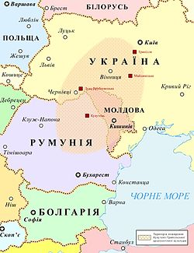
1.1.Трипільска культура (бл. 5400 — 2750 до н. е.). Межі на сучасній карті

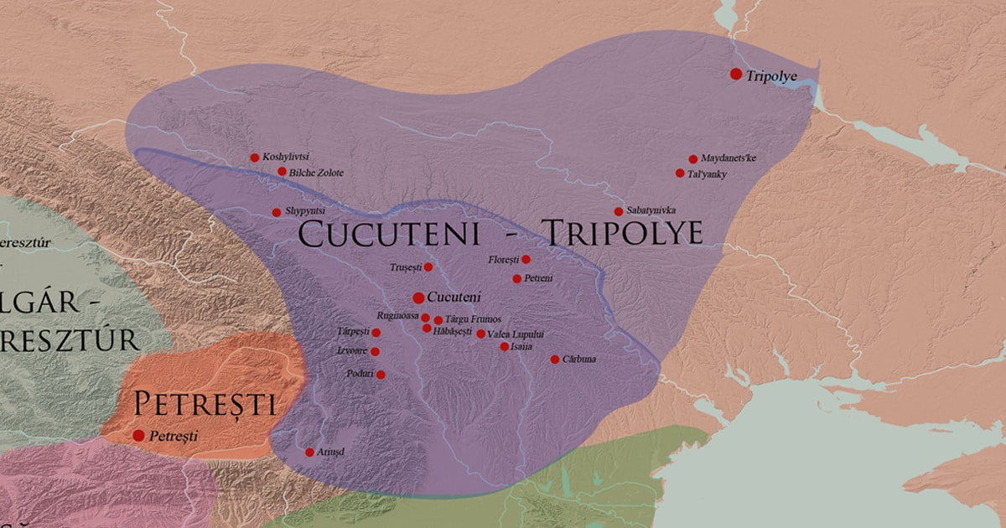
1.2.Мапа Трипільської цивілізації
1.3.Найдавніші держави світу
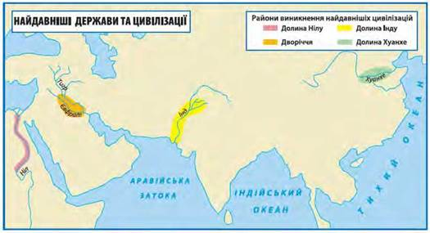
1.4.Стародавній Єгипет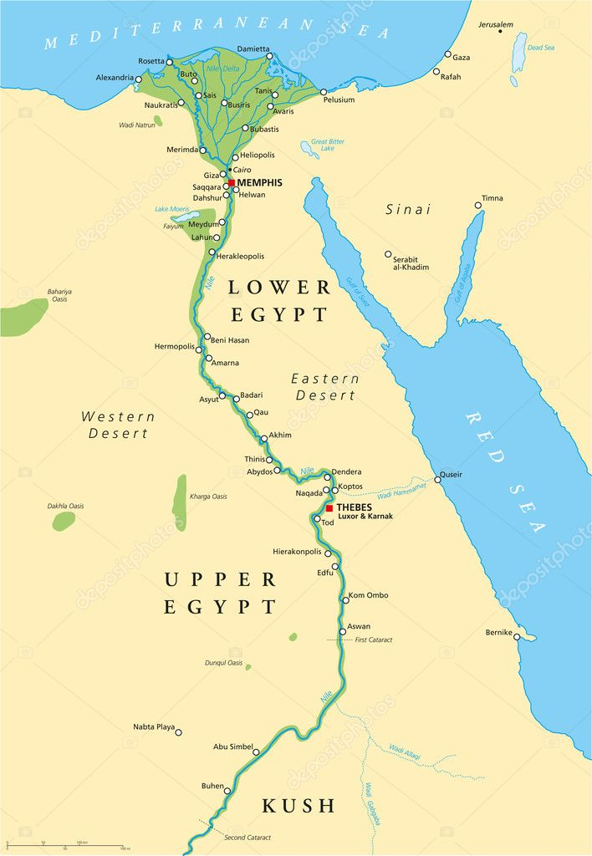

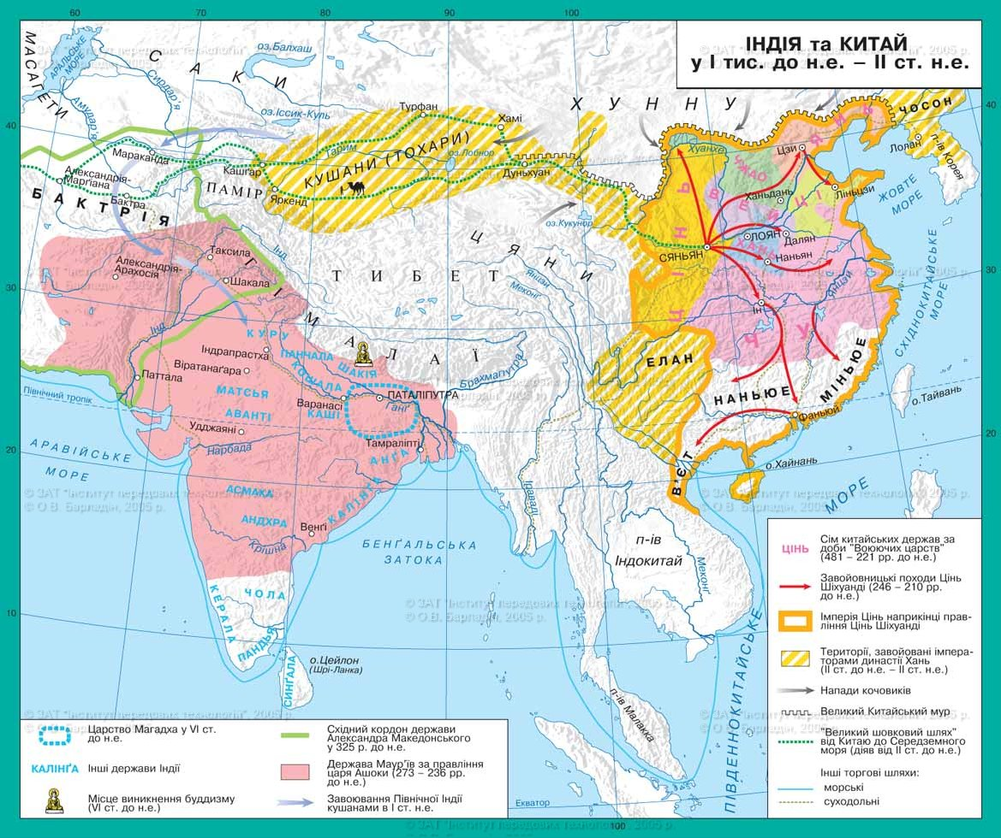
1.5. Стародавні держави. Індія та Китай

1.6. Стародавня Греція 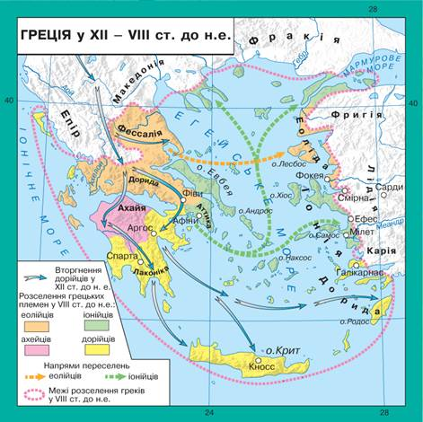

1.7. Римська імперія
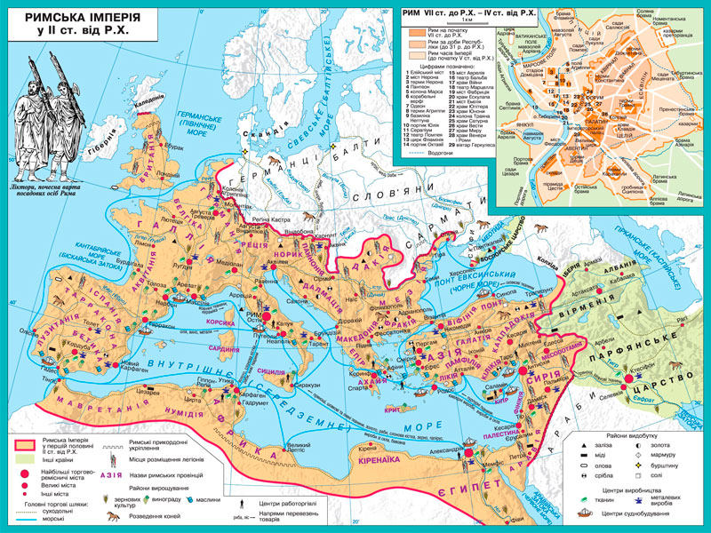
1.8 Велике переселення народів
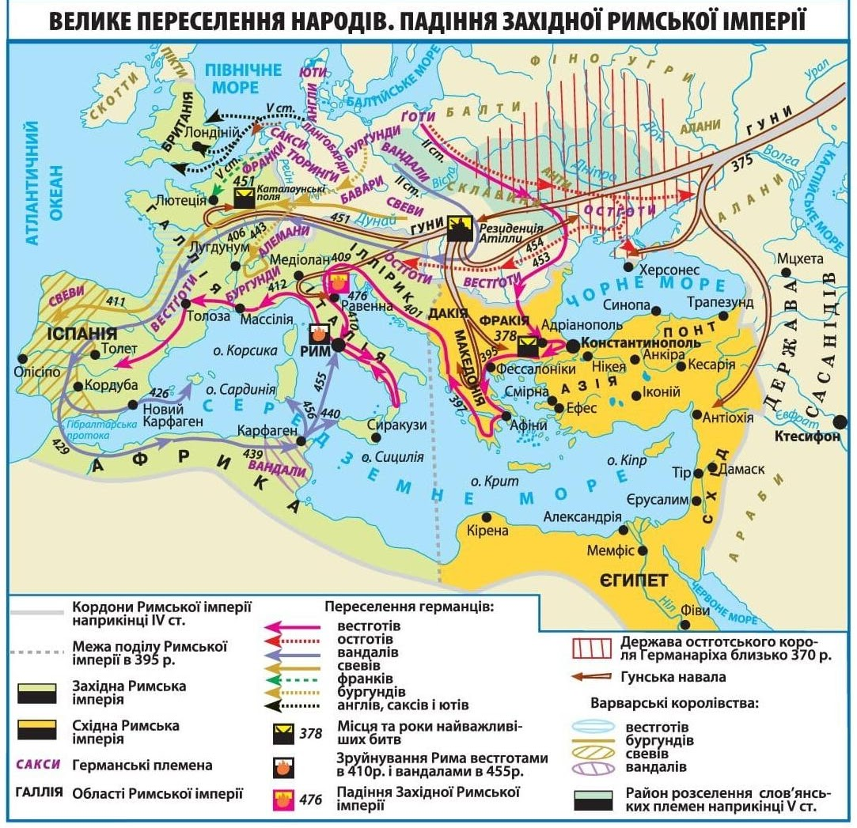

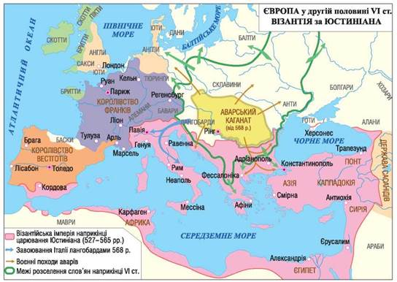
1.9 Європа VI ст.
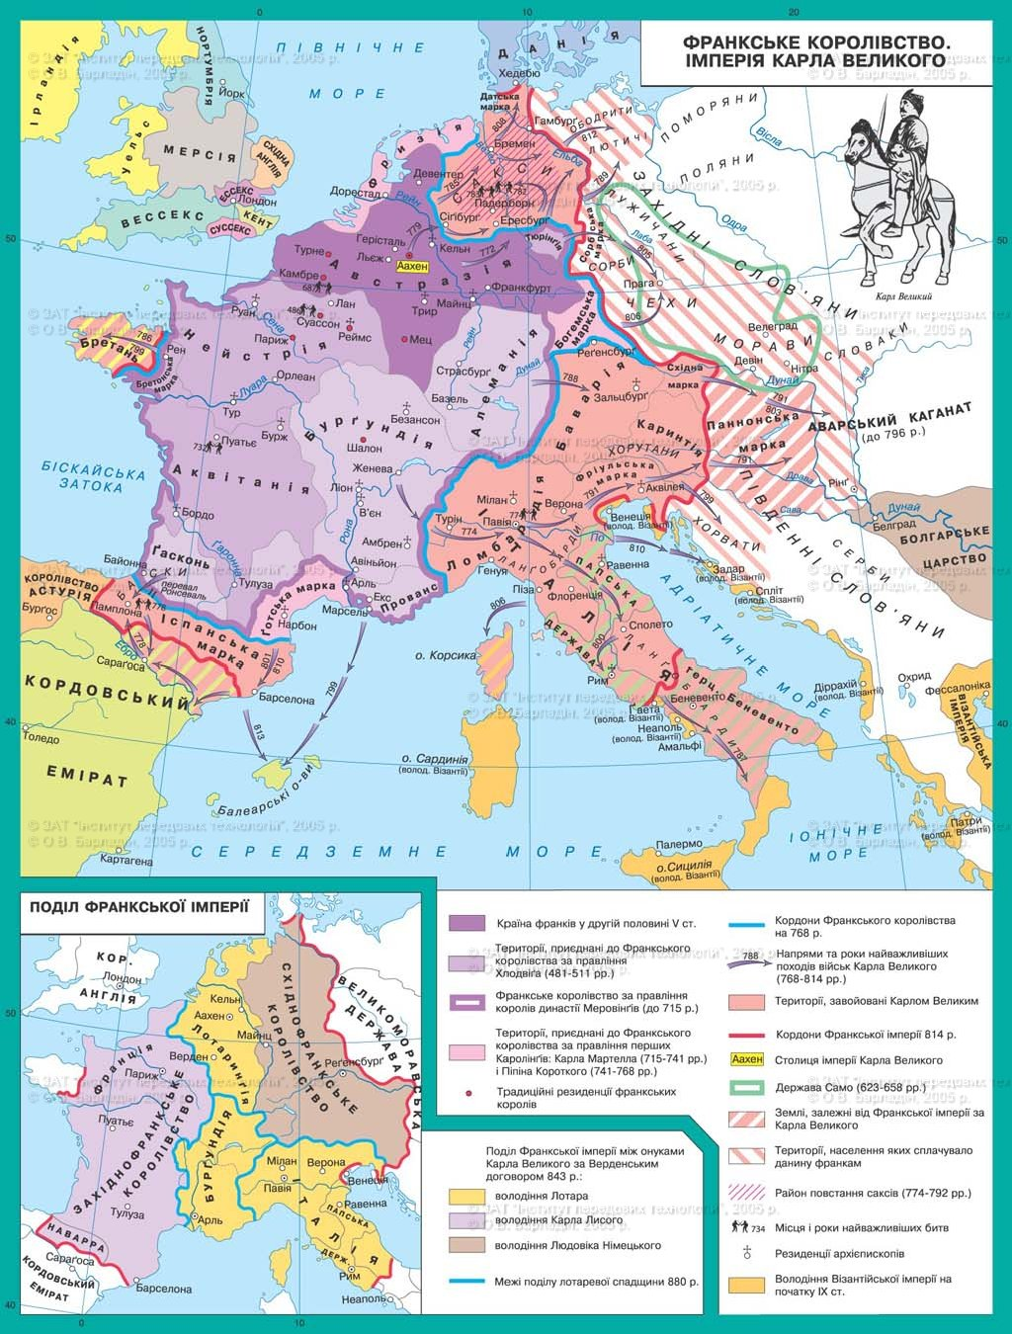
1.10 Франкське королівство

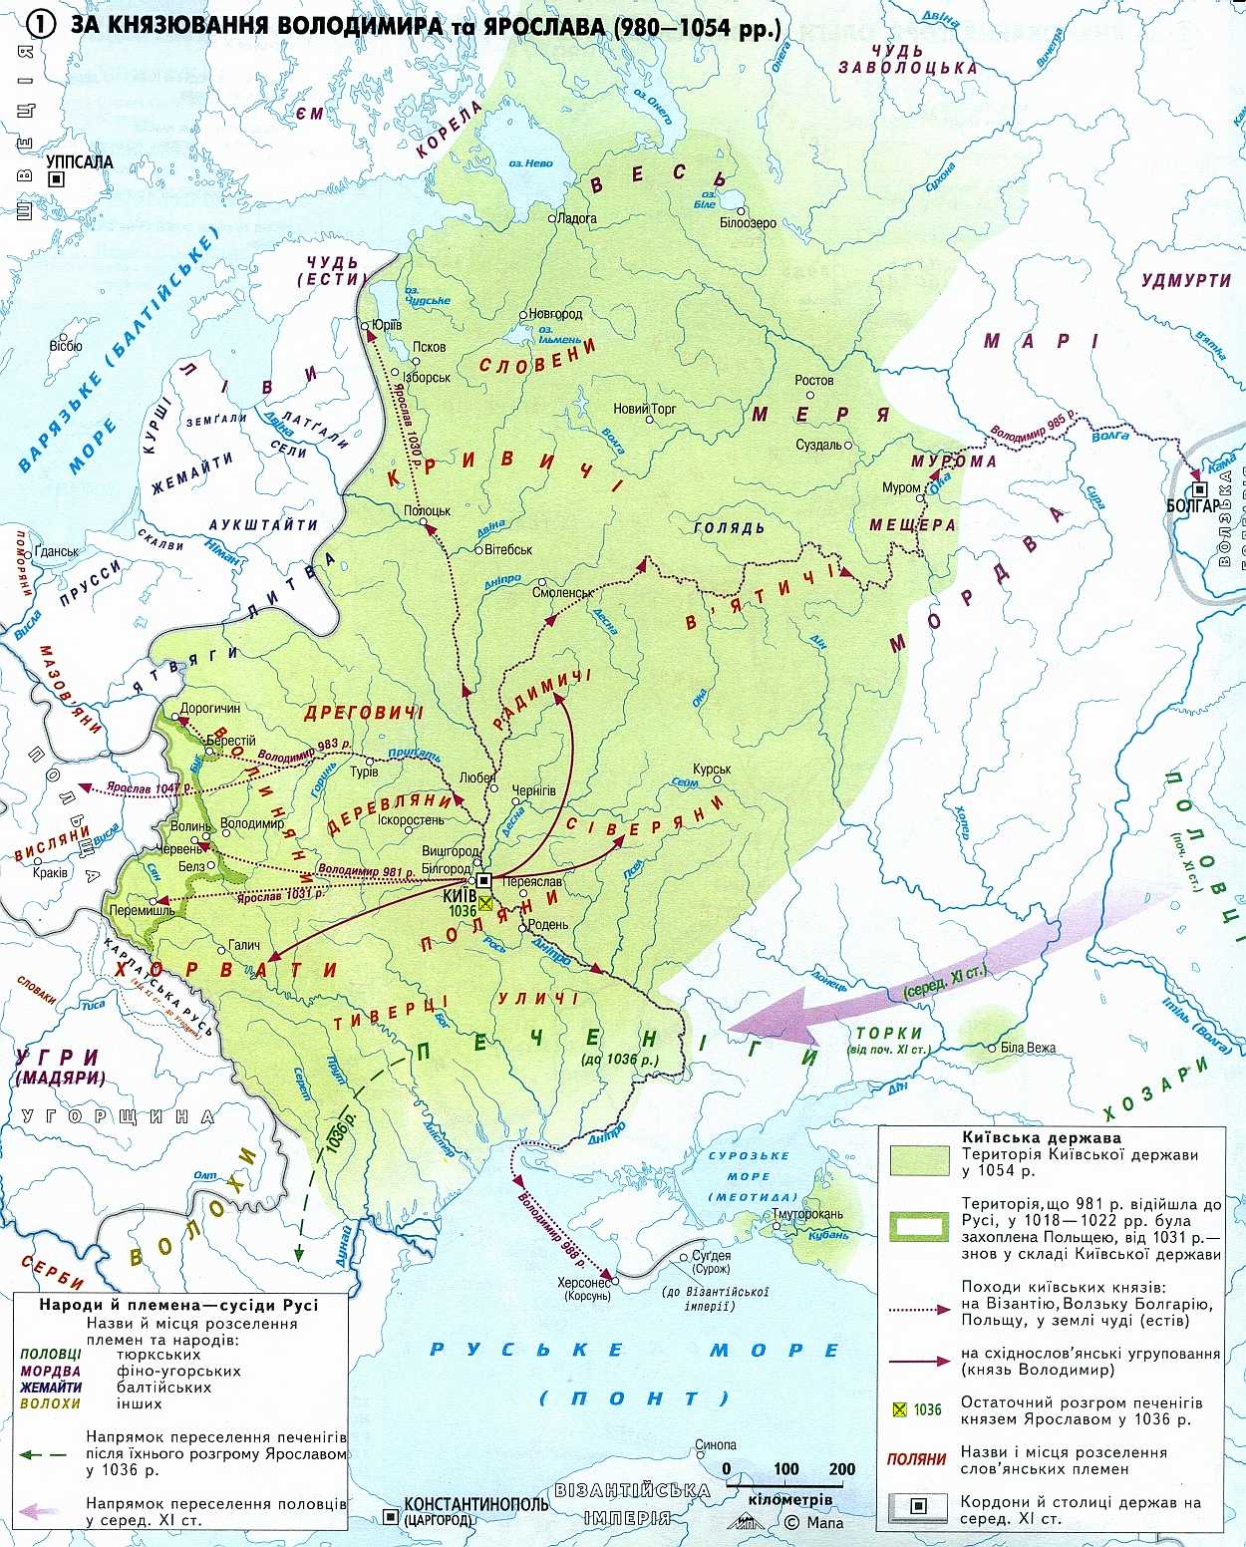
1.11. Київська Русь
1.12. Священна Римська імперія
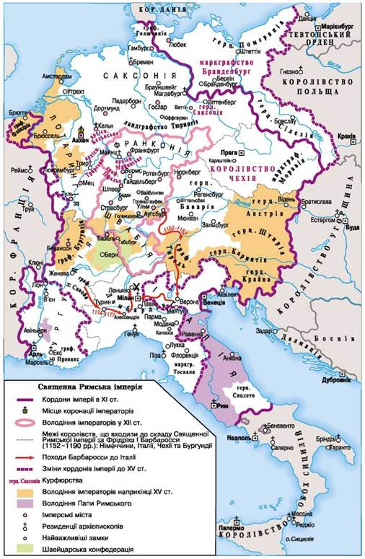

1.13. Великі географічні відкриття. XV-XVII ст.
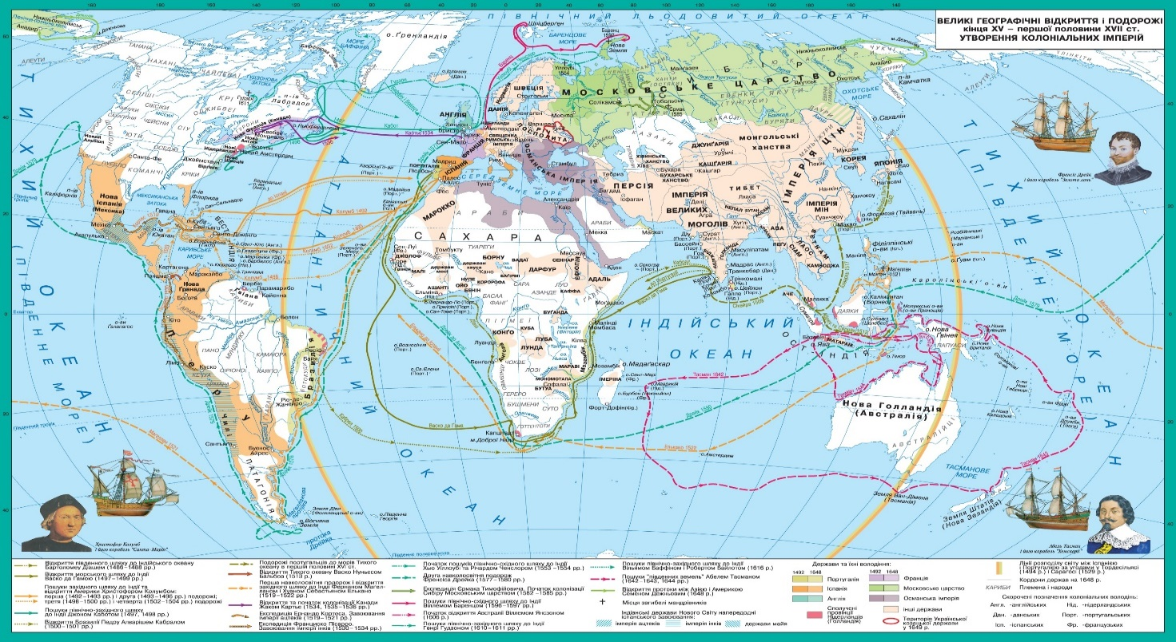
1.14.Карта “Україна або козацька земля з прилеглими провінціями Валахії, Молдавії і Малої Татарії” (1712) нюрнберзького картографа Й. Б. Гомана (1664-1724) На основі карти Г.Л. Боплана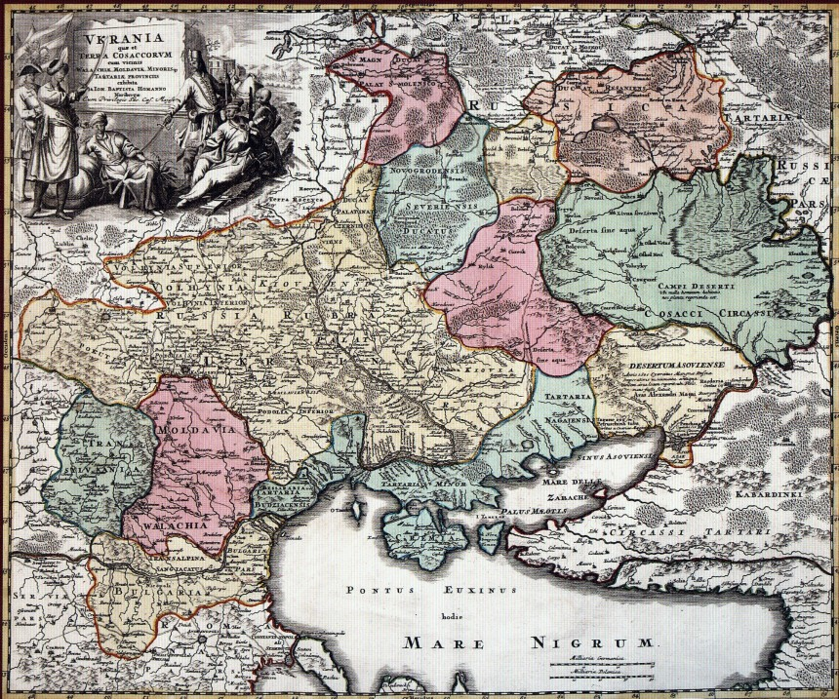
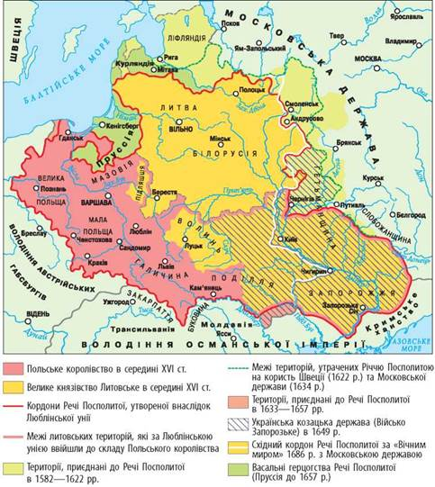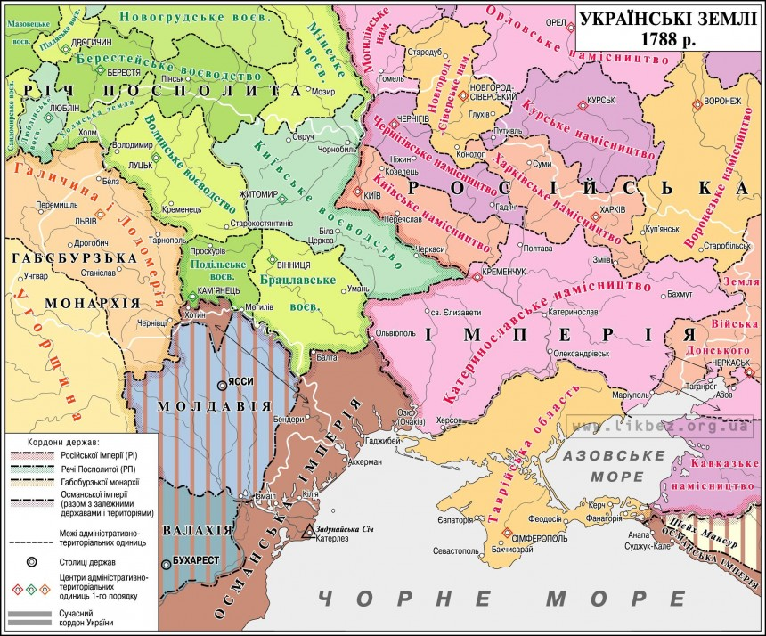
1.15. Східна Європа у ХVI ст.
1.16. Українські землі у складі Російської імперії, Речі Посполитої, Османської імперії та Габсбурзької монархії. 1788 р.
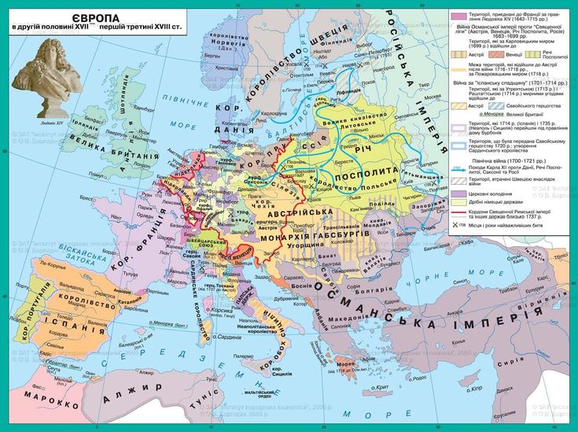
1.17. Європа на перетині ХVII та XVIII ст. 1.18. Колоніальні імперії наприкінці ХІХ ст.
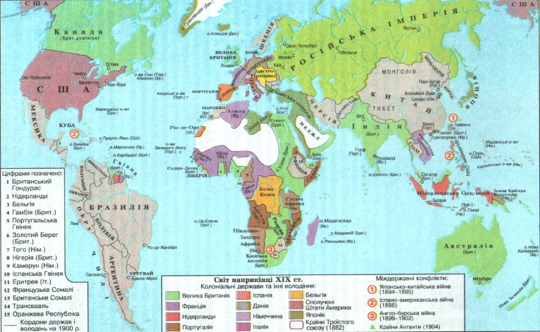

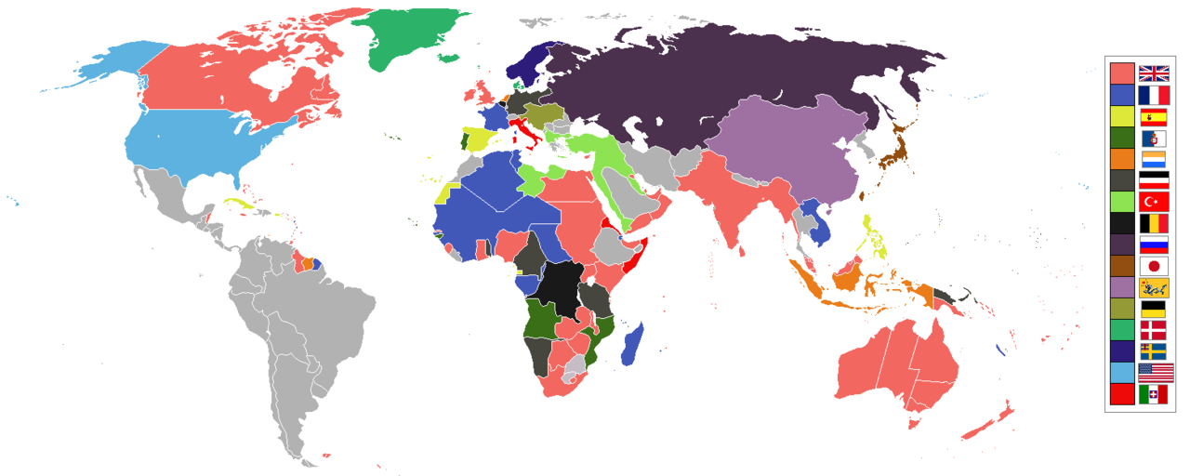
1.19. Імперії. Кінець ХІХ ст.

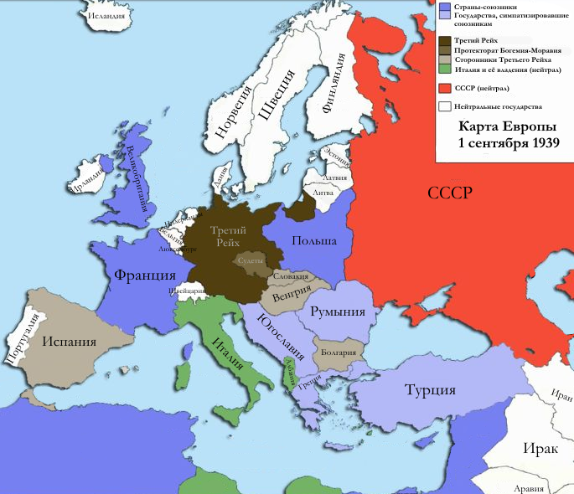
1.20. Європа 1939 р. Тоталітаризм.

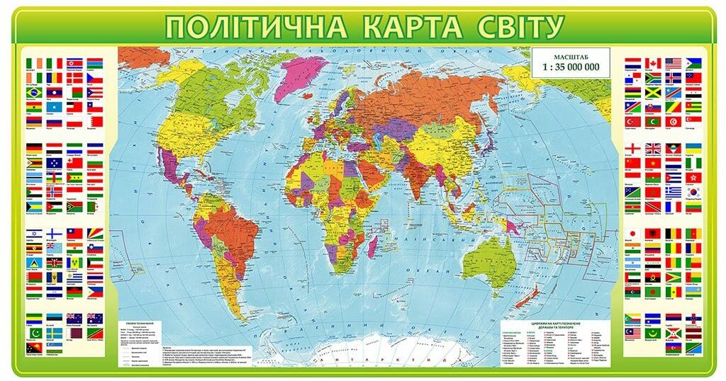
1.21. Карта світу
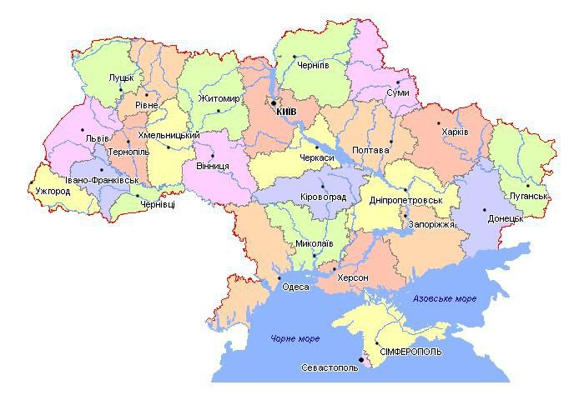1.22. Адміністративна карта України

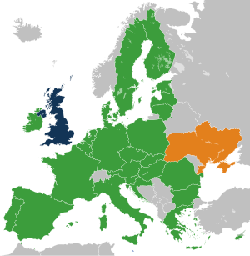
1.23. Європейський Союз та Україна. 2020

Додаток 2.
ТЕСТИ
Тема 1. Вступ. Публічне управління в системі суспільних відносин: сутність і зміст, основні категорії, поняття.

1. Поняття «влада» - це:
А) панування, управління, володіння, володарювання;
Б) панування, збагачення, наявність сили;
В) можливість встановлювати правила;
Г) здатність керувати

2. Політика, це:
А) лінія поведінки;
Б) програма політичної партії;
В) сфера людської діяльності, яка стосується управління та регулювання суспільних відносин, а також реалізації цілей та інтересів різних груп та індивідів;
Г) здатність виробляти та реалізувати лінію поведінки.

3. Право, це:
А) норми поведінки;
Б) система загальнообов'язкових, формально визначених правил поведінки, що регулюють суспільні відносини та встановлюються і охороняються державою;
В) етика поведінки;
Г) етичні правила поведінки, які розроблені та захищаються державою

4) Джерела влади:
А) те, що дає суб'єкту влади можливість впливати на інших, тобто ті ресурси, за допомогою яких він досягає своїх цілей;
Б) те, що дозволяє збагачуватися;
В) те, що дозволяє отримати економічні важелі впливу на людей;
Г) особливості характеру людини.

5) Централізація, це
А) процес об’єднання;
Б) процес або стан, коли владні повноваження, управління або ресурси зосереджуються в одній центральній точці або органі, на відміну від розподілу або децентралізації;
В) єдність:
Г) досягнення монолітності політичного об’єднання

6) децентралізація, це:
А) передача функцій та коштів від органів державної влад до органів місцевого самоврядування;
Б) роздержавлення та відмежування;
В) передача функцій від центральних органів державної влади до місцевих;
Г) об’єднання державної влади та місцевого самоврядування

7) деконцентрація, це:
А) передача функцій та коштів від органів державної влад до органів місцевого самоврядування;
Б) роздержавлення та відмежування;
В) передача функцій від центральних органів державної влади до місцевих;
Г) об’єднання державної влади та місцевого самоврядування

8. Держава є організацією всього суспільства, оскільки:
а) може виступати в ролі арбітра між ворогуючими угрупованнями, пом’якшувати та узгоджувати різні соціальні, національні, мовні конфлікти, сприяти досягненню соціальних компромісів;
б) організована як система спеціальних органів, що наділені владними повноваженнями;
в) виступає у внутрішніх та зовнішніх відносинах в інтересах усього населення країни, яке вона повинна репрезентувати і обслуговувати;
г) поєднує захист інтересів усього суспільства з інтересами певних еліт.

9. Поняття функцій держави:
а) цілі діяльності держави;
б) принципи діяльності держави;
в) основні напрямки діяльності держави;
г) головні прийоми та методи діяльності держави; д) правові форми діяльності держави.

10. Назвіть, яким терміном визначається сукупність державних органів, установ, підприємств та інших державних інститутів, за посередництвом яких практично виконуються завдання й функції держави:
а) механізм держави;
б) апарат держави;
в) законодавча гілка державної влади;
г) політична система суспільства;

11. Вкажіть головну (істотну) ознаку державного органу:
а) територія, на яку розповсюджується його компетенція;
б) назва;
в) колегіальний характер;
г) наявність державно-владних повноважень.

12. Визначте, яка функція притаманна державі будь-якого типу:
а) культурно-виховна;
б) оборони держави;
в) охорони прав і законних інтересів людини і громадянина;
г) інтеграції у світову економіку.
13.Управлінські методи за функціональним змістом поділяються на:
а) адміністративні, економічні, правові, соціально-психологічні;
б) прямої та непрямої дії;
в) стимулюючі та стримуючі;
г) усі відповіді є правильними.

Тема 2. Методи історичних досліджень публічного управління (аналіз документів, порівняльний підхід, історична ретроспектива тощо)

1) Спосіб пізнання, формулювання наукових гіпотез, перевірки доказовості висновків за допомогою різних конкретних засобів та прийомів:
а) тактикою дослідження;
б) методом дослідження;
в) прийомом дослідження;
г) методологією дослідження;
2 Як співвідносяться методологія та методика теорії і історії публічного управління
а) ці явища є тотожними;
б) методологія є різновидом методики;
в) методика не входить до структури методології, оскільки може застосовуватися в будь-якій (не обов’язково науковій) діяльності;
г) методика – це кінцевий етап реалізації методології науки.

3. Чим зумовлена назва такої науки, як загальна теорія держави і права:
а) загальна теорія держави і права об’єднує в собі загальні частини всіх галузевих юридичних наук;
б) загальна теорія держави і права є дисципліною, яка викладається в усіх вищих навчальних закладах за спеціальністю “правознавство”;
в) загальна теорія держави і права базується на загальних у межах України поняттях і категоріях;
г) загальна теорія держави і права досліджує найбільш загальні питання вчення про державу і право.
4. Метод, який застосовується теорією держави і права і пов’язаний із використанням і співставленням знань про розвиток державно-правових явищ на певних історичних етапах та у різних країнах, має назву:
а) порівняльний;
б) хронологічний;
в) метод системного аналізу;
г) формально-логічний.
5. Сукупність практичних способів ефективного здійснення будь-якої діяльності, зокрема, технічних способів збирання, зберігання, систематизації та узагальнення інформації в процесі наукового дослідження, має назву:
а) методологія;
б) методика;
в) метод;
г) науковий апарат.

Тема 3. Етапи становлення і розвитку публічного управління. Формаційний та цивілізаційний підходи
1. Критерієм типологізації держави за формаційним підходом є:
А) цивілізаційний критерій;
Б) географічний критерій;
В) соціально-економічний критерій.
Г) расовий критерій;

2. Цивілізація, це:
А) спосіб життя людей;
Б) сучасний стан людства;
В) складне, багаторівневе поняття, яке означає певний етап розвитку людства, коли суспільство розвивається за допомогою власних соціальних зв'язків, а не природних, та формує власні правила та структури;
Г) єдність держав та територій.

3) Ознаки цивілізації:
А) складне суспільство з поділом праці, розвинена культура, включаючи мистецтво, писемність, розвинене господарство, торгівля, а також наявність держави та юридичних систем;
Б) розвинені відносини власності, які використовуються для отримання та утримання влади;
В) розвинені відносини власності, як використовуються для отримання та утримання влади і насилля над людьми;
Г) стан суспільства, коли виникає держава.

4) Релігія, це:
А) опіум народу;
Б) придуманий владою інструмент впливу на маси;
В) система впливу на підлеглих, необхідна для держави;
Г) система вірувань, культових обрядів та практик, що пов'язані з духовним світосприйняттям та взаємодією з божественним.

5) Трипільська культура, це:
А) археологічна культура енеоліту та початку бронзового віку, яка отримала свою назву від села Трипілля на Київщині і охоплювала територію між Карпатами та Дніпром, в сучасних Україні, Молдові та Румунії.
Б) археологічна культура древності, що мала вплив на землеробство;
В) населення середньовіччя;
Г) мешканці древньої України.

6. Вкажіть, яким терміном позначається різновид соціальної влади, що існувала при первіснообщинному ладі і не знала майнових, кастових, станових, класових відмінностей та державно-правових форм:
а) комуністична влада;
б) деспотизм;
в) вождівська влада;
г) потестарна влада;

7. Назвіть, представники якої теорії пов’язували виникнення держави з економічними чинниками (суспільний поділ праці, приватна власність, розкол суспільства на класи):
а) іригаційної;
б) неолітичної революції;
в) марксистської;
г) органічної;

8. Оберіть правильне твердження, яке визначає часові та територіальні межі утворення перших держав:
а) наприкінці І тисячоліття нової ери на теренах Східної Європи;
б) наприкінці IV – початку ІІІ тисячоліття до нової ери на берегах Нілу, у долині Тигру і Євфрату, пізніше – в Індії, Китаї, Стародавній Греції;
в) наприкінці І тисячоліття нової ери у Центральній та Південній Америці;
г) наприкінці IV – початку ІІІ століття до нової ери у районах Центральної Африки.

Тема 4 Специфіка зародження та розвитку публічного управління на Стародавньому Сході.

1.Стародавній Схід, це:
А) етап розвитку людської цивілізації;
Б) угрупування країн Азії, які зародилися в один час та розвивалися за спільними принципами
В) розділ історичних наук, присвячений вивченню суспільного розвитку людства на етапі зародження, розквіту та загибелі найдавніших цивілізацій. Історія Стародавнього Сходу вивчає історію Стародавнього Єгипту, Східного Середземномор'я, Месопотамії, Малої Азії, Закавказзя, Стародавньої Індії, Китаю;
Г) країни Азії та Африки, об’єднані у єдину цивілізацію.

2. Які фактори сприяли виникненню держав Сходу:
а) необхідність забезпечення вільних хліборобів-общинників водою, землею тощо;
б) глибоке майнове розшарування суспільства;
в) об’єднання великої кількості людей для побудови іригаційних споруд;
г) поширення приватної власності

3. Назвіть підставу легітимації влади монарха у східних деспотіях:
а) через вплив монарха на станово-представницький орган;
б) через закріплення в законі влади монарха;
в) через сакралізацію влади монарха, непорушний авторитет його сили;
г) через звичай підкорення владі монарха.

4. Оберіть правильне твердження, яке визначає часові та територіальні межі утворення перших держав:
а) наприкінці І тисячоліття нової ери на теренах Східної Європи;
б) наприкінці IV – початку ІІІ тисячоліття до нової ери на берегах Нілу, у долині Тигру і Євфрату, пізніше – в Індії, Китаї, Стародавній Греції;
в) наприкінці І тисячоліття нової ери у Центральній та Південній Америці;
г) наприкінці IV – початку ІІІ століття до нової ери у районах Центральної Африки.

Тема 5 Публічне управління у Стародавній Греції.

1.Які із названих чинників сприяли виникненню держав античного світу (Стародавня Греція, Стародавній Рим):
а) централізація публічної влади;
б) послідовний розклад родової організації влади;
в) збереження колективної власності на землю та інші засоби виробництва;
г) класовий розподіл населення за майном

2) Міфи, це:
А) оповіді, що пояснюють походження певних речей, явищ або світу в цілому, зазвичай через емоційно-чуттєві образи; часто пов'язані з релігійними віруваннями, фольклором та художньою творчістю.
Б) художні оповіді;
В) універсальні оповіді, характерні для всіх країн на певному етапі розвитку, що створюються жерцями
Г) співомовки

3) Поліс у Стародавній Греції, це:
А) страховий документ;
Б) посвідчення, надане банком, яке засвідчує отртимання коштів;
В) місто-держава, самостійна адміністративна одиниця, яка мала власні закони, уряд та громадянство;
Г) місто-герой.

4) Демократія, це:
А) влада бізнесменів;
Б) влада олігархів;
В) влада народу;
Г) співправління при монархії.

5) Громадянство, це:
А) освіта;
Б) військовий обов’язок;
В) юридичний та політичний статус, який надавав певні права і обов'язки, не всім, хто проживав у місті-державі (полісі);
Г) система відносин

6) Еллінізм, це:
А) політичний період з початку нашої ери;
Б) термін, який в історіографії використовується для позначення періоду в історії країн Східного Середземномор'я, що тривав від смерті Александра Македонського (323 до н. е.) до завоювання цих країн Римом (завершилося підпорядкування Птолемейського Єгипту в 30 році до н. е.);
В) термін, який в історіографії використовується для позначення періоду в історії країн Східного Середземномор'я, що тривав від смерті Александра Македонського (323 до н. е.) до завоювання цих країн Візантією у середині І тис. н.е.
Г) стан війни у Стародавній Греції.

Тема 6. Розвиток публічного управління у Стародавньому Римі.

І) Стародавній Рим, це:
А) царство
Б) республіка ;
В) імперія;
Г) правильні всі відповіді, залежно від періоди існування Римської держави

2. Римське право, це:
А) система законів та юридичних принципів, що існувала у Стародавньому Римі та вплинула на розвиток правових систем у багатьох інших країн, зокрема в Європі;
Б) система законів та юридичних принципів, що існувала у Стародавньому Римі та вплинула на розвиток правових систем у багатьох інших країн, зокрема в Америці;
В) система норм права в Італії;
Г) система правових норм

3. Принципат, це:
А) (лат. principatus, від лат. princeps — перший, головний) — умовний термін в історичній літературі для позначення системи влади, що склалася в епоху ранньої Римської імперії (27 до н. е. — 284 н. е.) і яка поєднувала монархічні та республіканські риси;
Б) поєднання влади монарха із владою злодіїв;
В) монархічна диктатура, яка створювалася для вирішення кризових проблем;
Г) група принців

4. Імперія у Стародавньому Римі, це:
А) об’єднання територій;
Б) державне, військово-політичне утворення, яке зародилося на основі Римської республіки близько 27 року до н. е.
Г) перемога над колоніями;
Д) поєднання різних форм правління.

5. Закони ХІІ таблиць, це:
А) кодифікація державного закону від народу (lex publica) у Стародавньому Римі (451—449 р. до н. е.)
Б) кодифікація державного закону від народу (lex publica) у Стародавньому Римі ( 451—349 р. до н. е.)
В) норми поведінки на основі рішень Сенату;
Г) списки норм звичаєвого права.

Тема 7. Публічне управління країн Західної Європи в епоху середньовіччя.

- Поняття «середньовіччя», це:
А) період європейської історії від ІV століття (падіння Римської імперії і Велике переселення народів) до епохи Відродження та Реформації, кінець XV століття — початок XVIІ століття.
Б) період європейської історії від V століття (падіння Римської імперії і Велике переселення народів) до епохи Відродження та Реформації, кінець XV століття — початок XVI століття.
В) період між стародавнім та новітнім періодами історії;
Г) час переходу від імперій до республік.

- Варварство, це:

А) груба поведінка, бескультурність, або безжальне ставлення до культурних цінностей;
Б) безкультурність та зверхність;
В) уніфікація у назві народів світу, що не входять до складу імперій;
Г) казкове слово.

- Королівство, це:
А) влада однієї особи;
Б) влада колегії осіб;
В) влада олігархів
Г) тип спадкової монархії, державна форма

- Салічна правда, це:

А) релігійне джерело, створене у середині І ст. для опису справ церкви;
Б) збірник записів звичаєвого права германського племені салічних (приморських) франків, одна з найранніших та найобсяжніших варварських правд;
В) збірник міфів Середньовіччя;
Г) нормативно-правовий збірник документів початку Середньовіччя

- Феодальна система, це:
А) середньовічна форма організації публічного управління, яка грунтувалася на залежності васалів від суверенів в обмін на отримання земельної власності;
Б) форма залежності селян від землевласників;
В) спосіб залучення селян до праці;
Г) система забезпечення безпеки у середньовічній Європі.

- Магдебурзьке право, це:

А) історична система міського самоврядування, що виникла в Німеччині у XIII столітті і надавала містам право на самостійне управління, судову владу, економічну діяльність та захист прав громадян.
Б) право феодалів підтримувати міста для їх розвитку;
В) право міст не враховувати вимоги феодалів;
Г) самостійність міст відносно влади короля.

Тема 8 . Система публічного управління у Візантійській імперії.

- Імперія, це

А) історична форма державно-політичного утворення, що характеризується наявністю сильної централізованої держави, часто з колоніальними володіннями, на чолі якої, як правило, стоїть імператор
Б) влада монарха, яка поширюється на широкі території;
В) необмежена влада монарха;
Г) структура влади, за якої монарх має необмежену владу відносно всіх територій, що належать до складу його держави.

2.Синтез, це:

А) процес об'єднання окремих елементів, частин або понять у ціле, або створення нової цілісності із раніше розрізнених частин;
Б) спроба об’єднати всі елементи державного утворення;
В) форма організації влади;
Г) стимулювання об’єднання зусиль по централізації

3) Синергія влади, це:
А) об’єднання різних політичних сил, що підтримують церкву;
Б) поєднання в руках імператора Візантії світської та церковної влади;
В) послаблення світської влади внаслідок посилення ролі церкви;
Г) удосконалення влади внаслідок її централізації.

4) Синтез традицій Заходу і Сходу, це:

А) поєднання у Візантійській імперії методів та форм державного управління, характерних для Заходу та Сходу;
Б) поєднання у Візантійській імперії методів та форм церковного управління, характерних для Заходу та Сходу;
В) спадковість традицій після завоювання територій;
Г) символічне представлення єдності.

5) Імператор у Візантії, це:

А) уособлення єдності державної та церковної влади;
Б) уособлення державної влади;
В) уособлення релігійного правління;
Г) уособлення стійкості.

6. Візантійська модель державотворення, це:

А) модель з централізованою в руках імператора світською та церковною владою, за якою було побудовано Візантійську імперію, що сформувалася на основі Східної Римської імперії після її поділу у 395 році
Б) модель з централізованою в руках імператора світською та церковною владою, за якою було побудовано Візантійську імперію, що сформувалася на основі Східної Римської імперії після її поділу у 595 році
В) заснована на традиціях Стародавньої Греції та Стародавнього Риму монархія;
Г) модель отримання максимальних прибутків від розвитку торгівлі.

Тема 9. Еволюція монархій у епоху середньовіччя та нового часу.

І) Монархія, це форма державного правління, за якою державна влада належить повністю або частково одній особі – монарху, і передається як спадщина серед представників правлячої династії або формується якимось іншим шляхом;
А). форма державного правління, за якою державна влада належить повністю або частково одній особі – монарху, і передається як спадщина серед представників правлячої династії або формується шляхом вибору народом;
Б) форма управління в епоху Середньовіччя;
В) держава періоду феодального ладу;
Г) держава у руках монарха

2) Представницька монархія, це:
А) форма правління, централізована держава, у якій влада монарха спирається на станово-представницькі органи влади;
Б) форма правління, імперська держава, у якій влада монарха спирається на станово-представницькі органи влади
В) форма правління, децентралізована держава, у якій влада монарха спирається на станово-представницькі органи влади
Г) форма правління, цивілізована держава, у якій влада монарха спирається на станово-представницькі органи влади

3. Революція , це:
А) процес поступових чи різких змін напряму та форми розвитку
Б) процес різких змін напряму та форми розвитку держави
В) процес поступових змін напряму та форми розвитку
Г) процес еволюції

4) Парламентська монархія, це:
А) форма державного правління, де монарх є главою держави, але реальна влада знаходиться в руках парламенту та уряду;
Б) форма державного правління, де монарх є главою держави, але реальна влада знаходиться в руках буржуазії;
В) форма державного правління, де монарх є главою держави, але реальна влада знаходиться в руках лордів;
Г) форма державного правління, де монарх є главою держави, але реальна влада знаходиться в руках населення.

5. Символічна монархія, це:
А) держава, де монарх виконує переважно церемоніальні функції, а його влада обмежена конституційно парламентом та урядом;
Б) країна, де монарх виконує лише церемоніальні функції, його влада обмежена конституційно урядом;
В) держава, де монарх виконує переважно церемоніальні функції, його влада обмежена конституційно парламентом;
Г) монархія, де монарх виконує переважно символічні функції, його влада обмежена конституційно пресою.

6. Який різновид монархії має такі риси: формальна належність законодавчої влади парламенту; здійнення монархом функцій глави виконавчої влади; право монарха формувати уряд, відповідальний перед ним; право накладення абсолютного вето на закони парламенту; право монарха видавати укази, що мають силу закону:
а) деспотична монархія;
б) абсолютна монархія;
в) станово-представницька монархія;
г) дуалістична монархія

Тема 10. Публічне управління у Священній Римській імперії

І) Імперія як форма управління, це:

А) традиційна для Європи форма держави;
Б) традиційна для Сходу форма держави;
В) форма правління у великих монархічних державах, на чолі яких стоїть імператор;
Г) об’єднання незалежних територій.

2) Феодальний характер управління, це:

А) форма управління, яка характеризується землеволодінням, де земельні наділи надаються феодалам за службу сюзерену;
Б) форма управління, яка характеризується відданістю дрібних феодалів сюзеренам на основі рицарського кодексу;
В) управління, яке ґрунтується на основі особистої вірності

3) Ключові риси феодального управління:

А) служба, землеволодіння, залежність, позаекономічний примус, натуральне господарство
Б) служба, землеволодіння, залежність, позаекономічний примус, фермерське господарство
В) служба, землеволодіння, залежність, позаекономічний примус, торгівля та вплив церкви;
Г) залежність від церкви і монарха

4) Католицтво, це:

А) головна релігія у Священній Римській Імперії, що відігравала значну роль у політичному та соціальному житті;
Б) релігійна течія;
В) протиставлення протестантизму;
Г) лінія поведінки громадян

5) протестантизм, це:
А) головна релігія у Священній Римській Імперії, що відігравала значну роль у політичному та соціальному житті;
Б) релігійна течія;
В) лінія поведінки громадян;
Г) один з основних напрямів у християнстві, який відокремився від католицизму в період Реформації в XVI столітті. До нього належать різні течії, такі як лютеранство, кальвінізм, баптизм, методизм та інші.

Тема 11. Створення, розвиток та специфіка управління колоніальних імперій.

- Експлуатація, це:

А) притиснення;
Б) (визиск) - неправомірне використання чиєїсь праці, чужих ресурсів та можливостей;
В) використання чужої праці;
Г) використанні ресурсів.

- Колоніальна адміністрація, це:

А) структура управління колоніями (колишніми територіями) з боку метрополії (домінантна держава), яка використовує різні методи для підкорення та експлуатації колоніальних територій.
Б) структура для впливу на колонії;
В) структура взаємодії метрополії з колоніями;
Г) домінування метрополії над колонією адміністративним шляхом.

3. Колоніальна імперія, це:
А) держава, яка експлуатує захоплені території, які перебувають під її контролем та залежністю (колонії);
Б) об’єднання для експлуатації колоній;
В) метрополія та колонії;
Г) органи влади для управління колоніями

4 Колонія, це:

А) залежна від інших територія;
Б) територія, залежна від метрополії;
В) захоплена ворогом територія;
Г) сировинний придаток метрополії

5. Метрополія, це:

А) країна-сателіт;
Б) поліс;
В) об’єднання територій;
Г) країна, яка має захоплені території – колонії.

Тема 12. Соціально-економічні, культурно-історичні та інші фактори впливу на розвиток публічного управління у ХХ ст.

1)Глобалізація, це:
А) економічні, торговельні, фінансові, технологічні, політичні, соціальні, трудові, інформаційні та інші процеси, що мають глобальний масштаб і планетарний характер;
Б) економічні процеси, що мають глобальний масштаб і планетарний характер;
В) фінансові та політичні процеси, що мають глобальний масштаб і планетарний характер
Г) економічні, торговельні, фінансові та соціальні процеси, що мають глобальний масштаб і планетарний характер

2) Глокалізація, це:

А) діалектичний процес взаємодії «локального» і глобального;
Б) діалектичний процес взаємодії «локального» і глобального»; переплетення різноспрямованих тенденцій;
В) уніфікація регіонального розвитку;
Г) діалектичний процес взаємодії «локального» і глобального»; переплетення різноспрямованих тенденцій: з одного боку, посилення і політичної актуалізації регіональних відмінностей, з іншого – зростання залежності, універсалізації й уніфікації;

3) Управління в ЄС грунтується на принципах:

А) субсидіарності, пропорційності, взаємної лояльності;
Б) субсидіарності, щирості, взаєморозуміння;
В)доброзичливості, надійності, стимулювання;
Г) чесності, справедливості, взаємопідтримки.

4) Субсидіарність, це:

А) принцип, який визначає, що рішення та заходи на найнижчому рівні управління (місцевому, регіональному) мають перевагу перед рішеннями на вищому рівні (державному, європейському), за винятком сфер, де вищий рівень має виключну компетенцію;
Б) принцип, який визначає, що рішення та заходи на найнижчому рівні управління (місцевому, регіональному) мають перевагу перед рішеннями на вищому рівні;
В) перевага нижчого рівня рішень;
Г) рівність у прийнятті рішень всіх інстанцій.

5) Європейський Союз, це:

А) політичне та економічне об'єднання 32 європейських країн для забезпечення економічного розвитку, розширення можливостей та захисту прав громадян;
Б) політичне та економічне об'єднання 28 європейських країн для забезпечення економічного розвитку, розширення можливостей та захисту прав громадян;
В) політичне об'єднання 27 європейських країн для забезпечення економічного розвитку, розширення можливостей та захисту прав громадян;
Г) політичне та економічне об'єднання 27 європейських країн для забезпечення економічного розвитку, розширення можливостей та захисту прав громадян

6. Хто із Президентів США був відомим вченим у сфері адміністрування:
а) Гровер Клівленд;
б) Бенджамін Гаррісон;
в) Теодор Рузвельт;
г) Томас Вудро Вільсон.

7. Теоретичні основи ділового адміністрування, що були закладені в 1880-1920 рр., пов’язані з концепцією:
а) наукового управління Ф. Тейлора;
б) функціонального підходу до менеджменту А. Файоля;
в) теорією бюрократії М.Вебера;
г) усі відповіді є правильними.

8. Хто є автором найповніших праць про бюрократію:
А) Макс Вебер
Б) Карл Маркс
В.) Лев Троцький
Г) Джон Стюарт Мілль

Тема 13. Організація публічного управління в умовах тоталітарних систем.

1.Яка з наведених характеристик найбільш точно визначає авторитарний політичний режим:
а) існування єдиної загальнообов’язкової ідеології, однопартійна політична система, заборона існування опозиції, вождізм;
б) інститути демократії існують формально, державні рішення приймаються правлячою елітою, функції якої не обмежуються законом, офіційно визнається пріоритет державних інтересів перед інтересами особи;
в) принципова відмова від ідеї прав людини і громадянина, формальність і декоративний характер виборів, заперечення поділу державної влади;
г) монопольний контроль з боку держави над економікою, культурою та побутом, спирання на репресивний апарат

2) авторитаризм, це:
А) система правління, в якій влада концентрована в одних руках, але не обов'язково намагається контролювати всі сфери життя суспільства. Тоталітаризм же прагне до тотального контролю;
Б) система правління, в якій влада концентрована в руках диктатора, але не обов'язково намагається контролювати всі сфери життя суспільства;
В) система правління, в якій влада концентрована руках групи олігархів, які прагнуть до тотального контролю
Г) система правління, в якій влада концентрована руках парламенту, який не обов'язково намагається контролювати всі сфери життя суспільства.

3. Нацизм, це:
А) політична ідеологія націоналістів, яка була політичною доктриною очільників Німеччини та керівної Націонал-соціалістичної робітничої партії Німеччини у 1930—40-х роках, а також у деяких інших країнах;
Б) політична ідеологія соціалістів, яка була політичною доктриною очільників Німеччини та керівної Націонал-соціалістичної робітничої партії Німеччини у 1930—40-х роках, а також у деяких інших країнах;
В) тоталітарна політична ідеологія, яка поєднувала популізм з націоналізмом і була політичною доктриною очільників Німеччини та керівної Націонал-соціалістичної робітничої партії Німеччини у 1930—40-х роках, а також у деяких інших країнах;
Г) ультраправа тоталітарна політична ідеологія, яка була політичною доктриною очільників Німеччини та керівної Націонал-соціалістичної робітничої партії Німеччини у 1930—40-х роках, а також у деяких інших країнах

4. Яка з наведених характеристик найбільш точно визначає тоталітарний політичний режим:
а) існування єдиної загальнообов’язкової ідеології, однопартійна політична система, заборона існування опозиції, вождизм;
б) інститути демократії існують формально, державні рішення приймаються правлячою елітою, функції якої не обмежуються законом, офіційно визнається пріоритет державних інтересів перед інтересами особи;
в) принципова відмова від ідеї прав людини і громадянина, формальність і декоративний характер виборів, заперечення поділу державної влади;
г) монопольний контроль з боку держави над економікою, культурою та побутом, спирання на репресивний апарат

5) Фашизм, це:
А) різновид політичного режиму, а також радикальна авторитарна імперіалістична політична ідеологія, властивими ознаками якої є надзвичайний культ особи, мілітаризм, тоталітаризм, імперіалізм та ідея єднання, мобілізації нації й держави проти ворогів, насильницьке придушення опозиції й ідея постійної війни і панування;
Б) радикальна авторитарна комуністично-імперіалістична політична ідеологія, властивими ознаками якої є надзвичайний культ особи, мілітаризм, тоталітаризм, імперіалізм та ідея єднання, мобілізації нації й держави проти ворогів, насильницьке придушення опозиції й ідея постійної війни і панування;
В) різновид політичного режиму та соціалістична політична ідеологія;
Г) різновид політичного режиму, а також радикальна авторитарна імперіалістична політична ідеологія, властивими ознаками якої є надзвичайний культ особи, мілітаризм, тоталітаризм, імперіалізм та ідея єднання, мобілізації нації й держави проти ворогів, насильницьке придушення опозиції й ідея постійної війни і панування

Тема 14.Цінності європейської цивілізації та публічне управління

- Європейська цивілізація –
А) комплекс соціальних, політичних, економічних та культурних ознак, які сформувалися на території Європи та вплинули на розвиток інших частин світу;
Б) комплекс соціальних, політичних, економічних та культурних ознак, які сформувалися і діють на території Європи;
В) соціальні та політичні особливості європейських країн;
Г) поєднання національних особливостей всіє європейських країн.

- Європейські цінності, це:
А) сукупність норм та принципів, які є спільними для країн Європейського Союзу та які об'єднують європейську ідентичність;
Б) сукупність ознак, які є спільними для країн Європейського Союзу та які об'єднують європейську ідентичність;
В) сукупність законодавства, яке є спільним для країн Європейського Союзу та які об'єднують європейську ідентичність;
Г) сукупність матеріальних речей та моральних принципів країн Європи.

3) Європеїзація, це:
А) процес європейської інтеграції;
Б) процесів розширення ЄС, зростання його впливу на національні уряди, суспільства держав-членів і держав-кандидатів, інституційна адаптація їхніх органів управління до політики і стратегії ЄС;
В) сукупність процесів розширення й поглиблення європейської інтеграції;
Г) сукупність процесів розширення й поглиблення європейської інтеграції, її впливу на національні уряди, суспільства держав-членів і держав-кандидатів, інституційна адаптація їхніх органів управління до політики і стратегії ЄС

4.Європейський вектор розвитку України, це:

А) прагнення України до євроінтеграції та вступу до Європейського Союзу;
Б) прагнення до євроінтеграції та вступу до міжнародних структур;
В) зусилля до євроінтеграції;
Г) завдання для уряду країни.

Тема 15. Публічне управління: посткомуністичні трансформації кінця ХХ століття
1. Вестернізація, це:
А) процес переходу особи, групи осіб чи суспільства в цілому від власної традиційної системи цінностей до системи цінностей Західної цивілізації, які базуються на верховенстві закону, домінуванні індивідуального над колективним, перевага приватної власності над общинною та прав людини над її обов'язками;
Б) процес переходу особи, групи осіб чи суспільства в цілому від власної традиційної системи цінностей до системи цінностей Західної цивілізації;
В) прагнення відповідати вимогам західної форми організації публічного управління;
Г) процес розвитку за західними ідеалами.

2) Плюралізм, це:
А) множинність;
Б) концепція, що передбачає різноманітність, множинність, і вільне існування різних поглядів, ідей, систем, концепцій та уявлень;
В) процес переходу особи, групи осіб чи суспільства в цілому від власної традиційної системи цінностей до системи цінностей Західної цивілізації;
Г) дотримання цінностей, які базуються на верховенстві закону, домінуванні індивідуального над колективним, перевага приватної власності над общинною та прав людини над її обов'язками.
3) Публічно-приватне партнерство :
А) співпраця різних секторів суспільних відносин;
Б)співпраця між державними органами чи органами місцевого самоврядування та приватними структурами з метою вирішення соціально-економічних, екологічних та інших питань розвитку;
В) розвиток взаємовигідних відносин держави та бізнесу;
Г) процес переходу особи, групи осіб чи суспільства в цілому від власної традиційної системи цінностей до системи цінностей Західної цивілізації

4. Закономірності, це:
А) об'єктивні, постійні та необхідні взаємозв'язки між предметами, явищами або процесами, які випливають з їх внутрішньої природи, сутності. Це правило, за яким відбувається повторення чи зміна елементів у числовому, фігурному або іншому ряді (закономірності розвитку країн)
Б) вимірювання цінностей за законами;
В)стимулювання посилення взаємозв’язків;
Г) дотримання спільних принципів розвитку різних країн.

5) Стимулюючий вплив ЄС, це:
А) стимулювання спільного розвитку;
Б) посилення спільних тенденцій взаємодії;
В) політика впровадження програм, регулювання та політики, які сприяють економічному та соціальному розвитку держав кандидатів до вступу в ЄС. намагатися відповідати вимогам ЄС;
Г) взаємодія ЄС з країнами.

Тема 16. Розвиток публічного управління в кінці ХХ- на початку ХХІ століття

1. З яким поняттям найбільш повно співвідноситься поняття “громадянське суспільство”:
а) держава;
б) органи державної влади;
в) правова держава;
г) суспільство.
2 . Сутність якого принципу демократії полягає в тому, що держава гарантує існування різних ідей, думок, ідеологічних підходів, можливість їх вільного висловлення, різного тлумачення окремих явищ суспільного життя:
а) принцип політичного плюралізму;
б) принцип побудови влади в державі на засадах її поділу на різні гілки;
в) принцип гласності;
г) принцип конституційного закріплення прав, свобод і обов’язків людини та їх реальна гарантованість;
3. Дайте визначення поняття “політична система” в інституціональному аспекті:
а) це взяті разом держава як інститут управління та інші політичні організації, які беруть участь у формуванні та здійсненні політичної влади;
б) це порядок (спосіб) організації і здійснення державної влади, які виражають її сутність;
в) організація політичної влади, що існує на певній соціальній базі;
г) це така форма держави, яка заснована на здійсненні народовладдя шляхом забезпечення широких прав і свобод громадян.
4. Хто вперше у 1972 р. запровадив термін «публічне управління» (англ. Public management) розуміючи під ним «пошук найкращого способу використання ресурсів для досягнення цілей»?
а) Пітер Ф.Друкер;
б) Десмонд Кілінг;
в) Джей М.Шавріц;
г) Крістофер Поллітт.
6. Гендерна культура, це:
А) – система діючих у певному суспільстві поглядів, які формують рівність статей;
Б) політика рівності чоловіків та жінок;
В) система діючих у певному суспільстві поглядів, установок, принципів, матриць поведінки тощо, які формують соціокультурні аспекти статі (гендерні ролі, гендерні відносини, гендерні стереотипи, сімейно-шлюбні установки тощо
Г) політика рівності статей

7. Демократичне врядування, це:
А) нова парадигма публічного управління – спосіб забезпечення функціонування суспільства як цілісної саморегульованої системи;
Б) адекватність публічної політики об’єктивним потребам розвитку суспільства; реальна участь громадян у виробленні і реалізації публічної політики; об’єднання потенціалу публічного, приватного та громадського секторів щодо вирішення ключових соціально-економічних, екологічних та інших проблем розвитку суспільства; дієвий громадський контроль за діяльністю органів публічної влади
В) нова парадигма публічного управління – спосіб забезпечення функціонування суспільства як цілісної саморегульованої системи, реалізації публічної влади, завдяки якому досягаються: адекватність публічної політики об’єктивним потребам розвитку суспільства; реальна участь громадян у виробленні і реалізації публічної політики; об’єднання потенціалу публічного, приватного та громадського секторів щодо вирішення ключових соціально-економічних, екологічних та інших проблем розвитку суспільства; дієвий громадський контроль за діяльністю органів публічної влади;
Г) політика залучення громадян до влади
Тема 17.Історичні етапи еволюції публічного управління в Україні

1. Звичаєве право – це:
А) норми поведінки, що регулюються князем;
Б) система санкціонованих правових звичаїв, які є джерелом права в певному регіоні, державі, або для певної соціальної чи етнічної групи. Вони утворюються впродовж тривалого часу шляхом повторення певних дій та мають юридичну силу;
В) моральні правила поведінки;
Г) забезпечення порядку та пріоритетності

2. «Повість временних літ», також «Повість врем'яних літ», «По́вість мину́лих літ», це:
А) літописне зведення, складене в Києві в XI — на початку XII століття ченцем Нестором та іншими літописцями, яке лягло в основу всього наступного руського літописання;
Б) спогади, складені ченцями київських монастирів на основі опитування громадськості;
В) нотатки;
Г) упорядковані розповіді про минуле України.

3. «Руська правда» це:
А) підбірка документів ХІІ ст.
Б) збірка стародавнього руського права, складена в Київській державі у XI—XII ст. на основі звичаєвого права.
В) судові інструкції
Г) нормативні матеріали для використанні у суді
4. Литовські Статути, це:
А) кодекси права Великого князівства Литовського, Руського, Жемайтійського
Б) підбірка документів ХІІ ст
В) судові інструкції
Г) нормативні матеріали для використанні у суді

5. Гетьман, це:
А) військовий титул;
Б) очільник війська та держави в Україні;
В) керівник військового підрозділу;
Г) вершник

6. Київська Русь, це:
А) східноєвропейська феодальна монархічна держава зі столицею в Києві, що існувала впродовж IX—XIII століть
Б) західноєвропейська держава IX—XIII століть
В) союз слов’янських племен
Г) область навколо Києва, заселена слов’янами

7. Центра́льна Ра́да – це:
А) парламент, створений для повалення царизму;
Б) представницький орган, який був утворений в Україні у березні 1917 року, після повалення російського царату
В) місце для дебатів;
Г) осередок демократії у царській державі.

8. Президент України - це загальнодержавний, представницький, виборний, одноособовий, постійно діючий орган державної влади, який визнається главою держави. Загальнодержавність означає, що –
а) Президент офіційно уповноважений представляти інтереси України;
б) зайняти пост Президента України можна виключно на підставі прямих, загальних, рівних виборів шляхом таємного голосування;
в) інститут Президента представлено однією особою, яка наділена виключними державно-владними повноваженнями;
г) компетенція Президента поширюється на всю територію України.

9.Адміністрація Президента України – це:
а) орган державної влади, що координує діяльність усіх гілок державної влади; б) орган виконавчої влади, що забезпечує діяльність Глави держави ;
в) постійно діючий допоміжний орган;
г) жодна відповідь не є правильною.

10. Система принципів державної служби складається з конституційних і організаційно-функціональних. До конституційних належать такі:
а) обов’язковість для виконання державними службовцями рішень, прийнятими вищими органами державної влади та їх керівниками в межах їхніх повноважень і згідно із законодавством України;
б) професіоналізм, компетентність, ініціативність, чесність, відданість справі;
в) прозорість у здійсненні державної служби;
г) служіння народу України.

11. Поняття «територіальна громада» означає:
а) область, район, місто, район у місті, селищі, село;
б) жителів, об’єднаних постійним проживанням у межах села, селища, міста або добровільне об’єднання жителів кількох сіл;
в) органи місцевого самоврядування, що представляють спільні інтереси територіальних громад сіл, селищ та міст;
г) форма прийняття територіальною громадою рішень з питань, що належать до відання місцевого самоврядування, через пряме голосування.

Тема 18. Адаптація публічного управління в Україні до сучасних європейських стандартів публічного управління.

1.Поняття «адаптація»:
А) застосування
Б) запровадження
В) пристосування
Г) організація

2. Поняття «модернізація»
А) оприлюднення;
Б) осучаснення;
В) роз’яснення;
Г). тлумачення

3) Визначте форму правління в Україні на сучасному етапі її розвитку:
а) парламентська республіка;
б) парламентсько-президентська республіка;
в) президентсько-парламентська республіка;
г) президентська республіка;

4. Ст. 6 Конституції України закріпила поділ державної влади в Україні на:
а) вищу, центральну, місцеву;
б) колегіальну, одноособову;
в) законодавчу, виконавчу, судову;
г) президентську, парламентську, урядову

5. Назвіть, якими ознаками характеризується соціальна функція держави:
а) забезпечення екологічного благополуччя та екологічної безпеки громадян;
б) формування та поповнення державної скарбниці за рахунок усіх видів податків, фінансових зборів, мита і нарахувань;
в) утворення умов, що забезпечують гідне життя та вільний розвиток людини шляхом гарантування певного кола благ за рахунок держави;
г) забезпечення народовладдя, розвитку демократичних форм і інститутів, врегулювання політичних конфліктів.
6. Яка функція є новою для української держави на сучасному етапі:
а) функція боротьби за мир та мирне співіснування держав;
б) екологічна функція;
в) функція інтеграції у світову економіку та державної підтримки іноземних інвестицій;
г) соціальна функція.

ВІДПОВІДІ ДО ТЕСТОВИХ ЗАВДАНЬ
Тема 1. 1.А; 2В; 3Б; 4 А; 5 Б; 6А; 7 В; 8 В; 9В; 10 А; 11 Г; 12 Б; 13 Г
Тема 2. 1Б; 2 Г; 3 Г; 4 А; 5 А
Тема 3. 1 В; 2 В; 3 А; 4 Г; 5А; 6 Г; 7 В; 8 Б
Тема 4 1 В; 2 А; 3В; 4 Б
Тема 5 1 Б; 2А; 3 В; 4В; 5 В; 6 Б
Тема 6. 1Г; 2А; 3 А; 4 Б; 5 А
Тема 7. 1 Б; 2 А; 3 Г; 4 Б; 5 А; 6 А
Тема 8. 1А; 2 А; 3 Б; 4 А; 5 А; 6 А
Тема 9. 1 А; 2А; 3 Б; 4А; 5 А; 6 Г
Тема 10. 1 В; 2 А; 3 Б; 4 А; 5 А
Тема 11. 1 Б; 2 А; 3 А; 4 Б; 5 Г
Тема 12. 1 А; 2 Г; 3 А; 4 А; 5 Г; 6 Г; 7 Г; 8 А
Тема 13. 1Б; 2 А; 3Г; 4 А; 5А
Тема 14. 1 А; 2 А; 3 Г; 4 А
Тема 15. 1 А; 2 Б; 3 Б; 4 А; 5 В
Тема 16. 1 В; 2 А; 3 А; 4 Б; 5 Б; 6 В; 7 В
Тема 17. 1 Б; 2 А; 3 Б; 4 А; 5 Б; 6 А; 7 Б; 8Г; 9 В; 10 Г; 11 Б
Тема 18. 1 В; 2 Б; 3 Б; 4 В; 5 В; 6 Б

